DOCUMENTOS DE LICITACIÓN
ADQUISICIÓN DE BIENES
19 de agosto de 2018

LPI No. CBID-ENDE-2018-004

Adquisición:

Ferretería de Línea, Aisladores y Suministro de Sistema de Puesta a Tierra para la Línea de Transmisión Eléctrica 115 kV Padilla – Camiri

Financiados con recursos del
BANCO INTERAMERICANO DE DESARROLLO - BID
A través del
Préstamo 3725/ BL-BO Programa de Electrificación Rural II

19 de agosto de 2018
COMPRADOR: EMPRESA NACIONAL DE ELECTRICIDAD -ENDE
PROYECTO: INTERCONEXIÓN DE CAMIRI AL SIN

Tabla de Contenido
Adquisición: 2
Ferretería de Línea, Aisladores y Suministro de Sistema de Puesta a Tierra para la Línea de Transmisión Eléctrica 115 kV Padilla – Camiri 2
PARTE 1 PROCEDIMIENTOS DE LICITACIÓN 8
SECCIÓN I. INSTRUCCIONES A LOS OFERENTES 8
A. GENERAL 8
1. Alcance de la Licitación 8
2. Fuente de Fondos 8
3. Fraude y Corrupción y Prácticas Prohibidas 8
4. Oferentes Elegibles 8
5. Elegibilidad de los Bienes y Servicios Conexos 9
B. CONTENIDO DE LOS DOCUMENTOS DE LICITACIÓN 10
6. Secciones de los Documentos de Licitación 10
7. Aclaración de los Documentos de Licitación 10
8. Enmienda a los Documentos de Licitación 11
C. PREPARACIÓN DE LAS OFERTAS 11
9. Costo de la Oferta 11
10. Idioma de la Oferta 11
11. Documentos que Componen la Oferta 11
12. Formulario de Oferta y Lista de Precios 12
13. Ofertas Alternativas 12
14. Precios de la Oferta y Lista de Precios 12
15. Moneda de la Oferta 14
16. Documentos que Establecen la Elegibilidad del Oferente 14
17. Documentos que Establecen la Elegibilidad de los Bienes y Servicios Conexos 14
18. Documentos que Establecen la Conformidad de los Bienes y Servicios Conexos 14
19. Documentos que Establecen las Calificaciones del Oferente 15
20. Periodo de Validez de las Ofertas 15
21. Garantía de Mantenimiento de Oferta 15
22. Formato y Firma de la Oferta 17
D. PRESENTACION Y APERTURA DE LAS OFERTAS 17
23. Presentación, Sello e Identificación de las Ofertas 17
24. Plazo para Presentar las Ofertas 18
25. Ofertas Tardías 18
26. Retiro, Sustitución y Modificación de las Ofertas 18
27. Apertura de las Ofertas 18
E. Evaluación y Comparación de Ofertas 19
28. Confidencialidad 19
29. Aclaración de las Ofertas 20
30. Cumplimiento de las Ofertas 20
31. Diferencias, Errores y Omisiones 20
32. Examen Preliminar de las Ofertas 21
33. Examen de los Términos y Condiciones; Evaluación Técnica 21
34. Conversión a una Sola Moneda 21
35. Preferencia Nacional 21
36. Evaluación de las Ofertas 22
37. Comparación de las Ofertas 22
38. Poscalificación del Oferente 23
39. Derecho del Comprador a Aceptar cualquier Oferta y Rechazar a Cualquier o Todas las Ofertas 23
F. Adjudicación del Contrato 23
40. Criterios de Adjudicación 23
41. Derecho del Comprador a variar las Cantidades en el Momento de la Adjudicación 23
42. Notificación de Adjudicación del Contrato 23
43. Firma del Contrato 24
44. Garantía de Cumplimiento del Contrato 24
Sección II. Datos de la Licitación 25
Sección III. Criterios de Evaluación y Calificación 33
1. Preferencia Nacional “No aplica” 33
2. Criterios de Evaluación “No Aplica” 34
3. Contratos Múltiples 35
4. Requisitos para Calificación Posterior 36
Sección IV. Formularios de la Oferta 39
Formulario de Información del Oferente 39
Formulario de Información de Miembros de la Asociación en Participación o Consorcio 40
Formulario de Presentación de Oferta 41
FORMULARIOS DE LISTAS DE PRECIOS 43
Lista de Precios: Bienes fabricados fuera del país del Comprador que deben ser importados 43
Lista de Precios: Bienes de origen fuera del País del Comprador previamente importados 44
Lista de Precios: Bienes de origen en el País del Comprador 45
Precio y Cronograma de cumplimiento – Servicios Conexos 46
Garantía de Mantenimiento de Oferta 47
Garantía de Mantenimiento de Oferta 49
Declaración de Mantenimiento de la Oferta 50
Autorización del Fabricante 52
SECCION V. PAISES ELEGIBLES 53
SECCION VI. FRAUDE Y CORRUPCION Y PRÁCTICAS PROHIBIDAS 55
PARTE II. REQUISITOS DE LOS BIENES Y SERVICIOS 59
SECCION VII. LISTA DE REQUISITOS 59
Lista de Bienes y Plan de Entrega 60
Lista de Servicios Conexos y Cronograma de Cumplimiento 62
Especificaciones Técnicas 63
Planos o Diseños “NO APLICA” 91
Inspecciones y Pruebas 92
PARTE III CONTRATO 99
SECCIÓN VIII. CONDICIONES GENERALES DEL CONTRATO 99
1. Definiciones 99
2. Documentos del Contrato 100
3. Fraude y Corrupción y Prácticas Prohibidas 100
4. Interpretación 100
5. Idioma 100
6. Asociación en Participación o Consorcio 101
7. Elegibilidad 101
8. Notificaciones 102
9. Ley Aplicable 102
10. Solución de Controversias 102
11. Inspecciones y Auditorias 102
12. Alcance de los Suministros 103
13. Entrega y Documentos 103
14. Responsabilidades del Proveedor 103
15. Precio del Contrato 103
16. Condiciones de Pago 103
17. Impuestos y Derechos 104
18. Garantía de Cumplimiento 104
19. Derechos de Autor 104
20. Confidencialidad de la Información 104
21. Subcontratación 105
22. Especificaciones y Normas 105
23. Embalaje y Documentos 106
24. Seguros 106
25. Transporte 106
26. Inspecciones y Pruebas 106
27. Liquidación por Daños y Perjuicios 107
28. Garantía de los Bienes 107
29. Indemnización por Derechos de Patente 108
30. Limitación de Responsabilidad 109
31. Cambio en las Leyes y Regulaciones 109
32. Fuerza Mayor 109
33. Ordenes de Cambio y Enmiendas al Contrato 110
34. Prórroga de los Plazos 110
35. Terminación 111
36. Cesión 112
37. Restricción a la Exportación 112
Sección IX. Condiciones Especiales del Contrato 113
Anexo 1: Fórmula de Ajuste de Precios 120
Apéndice 2: Prácticas Prohibidas 122
Sección X. Formularios de Contrato 126
Carta de Aceptación 126
Convenio 127
Garantía de Cumplimiento 129
Garantía de Anticipo 131
ANEXOS 133
ANEXO A 134
ANEXO B 138
UBICACIÓN TRAZO DE LA LÍNEA 145
PLANOS REFERENCIALES 146
Llamado a Licitación 183

PARTE 1 PROCEDIMIENTOS DE LICITACIÓN

SECCIÓN I. INSTRUCCIONES A LOS OFERENTES
- GENERAL
- Alcance de la Licitación
- El Comprador indicado en los Datos de la Licitación (DDL) emite estos Documentos de Licitación para la adquisición de los Bienes y Servicios Conexos especificados en Sección VI, Lista de Bienes y Servicios y Plan de Entrega. El nombre y número de identificación de esta Licitación Pública Internacional (LPI) están especificados en los DDL. El nombre, identificación y número de lotes están indicados en los DDL.
- Para todos los efectos de estos Documentos de Licitación:
- el término “por escrito” significa comunicación en forma escrita (por ejemplo por correo electrónico, facsímile, telex) con prueba de recibido;
- si el contexto así lo requiere, “singular” significa “plural” y viceversa; y
- “día” significa día calendario.
- Fuente de Fondos
- El Prestatario o Beneficiario (en adelante denominado el “Prestatario”) indicado en los DDL ha solicitado o recibido financiamiento (en adelante denominado “fondos”) del Banco Interamericano de Desarrollo (en adelante denominado “el Banco”) para sufragar el costo del proyecto especificado en los DDL. El Prestatario destinará una porción de dichos fondos para efectuar pagos elegibles en virtud del Contrato para el cual se emiten estos Documentos de Licitación.
- El Banco efectuará pagos solamente a pedido del Prestatario y una vez que el Banco los haya aprobado de conformidad con las estipulaciones establecidas en el acuerdo financiero entre el Prestatario y el Banco (en adelante denominado “el Contrato de Préstamo”). Dichos pagos se ajustarán en todos sus aspectos a las condiciones de dicho Contrato de Préstamo. Nadie más que el Prestatario podrá tener derecho alguno en virtud del Contrato de Préstamo ni tendrá ningún derecho a los fondos del préstamo.
- Fraude y Corrupción y Prácticas Prohibidas
- El Banco exige el cumplimiento de su política con respecto a fraude y corrupción y prácticas prohibidas que se indican en la Sección VI.
- Oferentes Elegibles
- Un Oferente, y todas las partes que constituyen el Oferente, deberán ser originarios de países miembros del Banco. Los Oferentes originarios de países no miembros del Banco serán descalificados de participar en contratos financiados en todo o en parte con fondos del Banco. En la Sección V de este documento se indican los países miembros del Banco al igual que los criterios para determinar la nacionalidad de los Oferentes y el origen de los bienes y servicios. Los Oferentes originarios de un país miembro del Banco, al igual que los bienes suministrados, no serán elegibles si:
- las leyes o la reglamentación oficial el país del Prestatario prohíbe relaciones comerciales con ese país; o
- por un acto de conformidad con una decisión del Consejo de Seguridad de las Naciones Unidas adoptada en virtud del Capítulo VII de la Carta de esa Organización, el país del prestatario prohíba las importaciones de bienes de ese país o cualquier pago a personas o entidades en ese país.
- Un Oferente no deberá tener conflicto de interés. Los Oferentes que sean considerados que tienen conflicto de interés serán descalificados. Se considerará que los Oferentes tienen conflicto de interés con una o más partes en este proceso de licitación si ellos:
- están o han estado asociados, con una firma o con cualquiera de sus afiliados, que ha sido contratada por el Comprador para la prestación de servicios de consultoría para la preparación del diseño, las especificaciones técnicas y otros documentos que se utilizarán en la licitación para la adquisición de los bienes objeto de estos Documentos de Licitación; o
- presentan más de una Oferta en este proceso licitatorio, excepto si se trata de ofertas alternativas permitidas bajo la Cláusula 13 de las IAO. Sin embargo, esto no limita la participación de subcontratistas en más de una Oferta.
[Para contratos de préstamo firmados bajo política GN-2349-9] Toda firma, individuo, empresa matriz o filial, u organización anterior constituida o integrada por cualquiera de los individuos designados como partes contratantes que el Banco declare inelegible de conformidad con lo dispuesto en los Procedimientos de Sanciones o que otra Institución Financiera Internacional (IFI) declare inelegible y con sujeción a lo dispuesto en acuerdos suscritos por el Banco concernientes al reconocimiento recíproco de sanciones y se encuentre bajo dicha declaración de inelegibilidad durante el periodo de tiempo determinado por el Banco de acuerdo con lo indicado en la Cláusula 3.
- Las empresas estatales del país Prestatario serán elegibles solamente si pueden demostrar que (i) tienen autonomía legal y financiera; (ii) operan conforme a las leyes comerciales; y (iii) no dependen de ninguna agencia del Prestatario.
- Los Oferentes deberán proporcionar al Comprador evidencia satisfactoria de su continua elegibilidad, cuando el Comprador razonablemente la solicite.
- Elegibilidad de los Bienes y Servicios Conexos
- Todos los Bienes y Servicios Conexos que hayan de suministrarse de conformidad con el contrato y que sean financiados por el Banco deben tener su origen en cualquier país miembro del Banco de acuerdo con la Sección V, Países Elegibles, con la excepción de los casos indicados en la Cláusula 4.1 (a) y (b).
- Para propósitos de esta cláusula, el término “bienes” incluye mercaderías, materias primas, maquinaria, equipos y plantas industriales; y “servicios conexos” incluye servicios tales como transporte, seguros, instalaciones, puesta en servicio, capacitación y mantenimiento inicial.
- Los criterios para determinar el origen de los bienes y los servicios conexos se encuentran indicados en la Sección V, Países Elegibles.
- CONTENIDO DE LOS DOCUMENTOS DE LICITACIÓN
- Secciones de los Documentos de Licitación
- Los Documentos de Licitación están compuestos por las Partes 1, 2, y 3 incluidas sus respectivas secciones que a continuación se indican y cualquier enmienda emitida en virtud de la Cláusula 8 de las IAO.
PARTE 1 | Procedimientos de Licitación  Sección I. Instrucciones a los Oferentes (IAO)  Sección II. Datos de la Licitación (DDL)  Sección III. Criterios de Evaluación y Calificación  Sección IV. Formularios de la Oferta  Sección V. Países Elegibles  Sección VI. Fraude y Corrupción y Prácticas Prohibidas
PARTE 2 | Lista de Requisitos  Sección VII. Lista de los Bienes y Servicios y Plan de Entrega
PARTE 3 | Contrato  Sección VIII. Condiciones Generales de Contrato (CGC)  Sección IX. Condiciones Especiales de Contrato (CEC)  Sección X. Formularios del Contrato
- El Llamado a Licitación emitido por el Comprador no forma parte de los Documentos de Licitación.
- El Comprador no se responsabiliza por la integridad de los Documentos de Licitación y sus enmiendas, de no haber sido obtenidos directamente del Comprador.
- Es responsabilidad del Oferente examinar todas las instrucciones, formularios, términos y especificaciones de los Documentos de Licitación. La presentación incompleta de la información o documentación requerida en los Documentos de Licitación puede constituir causal de rechazo de la oferta.
- Aclaración de los Documentos de Licitación
- Todo Oferente potencial que requiera alguna aclaración sobre los Documentos de Licitación deberá comunicarse con el Comprador por escrito a la dirección del Comprador que se suministra en los DDL. El Comprador responderá por escrito a todas las solicitudes de aclaración, siempre que dichas solicitudes sean recibidas al menos veintiún (21) días antes de la fecha límite para la presentación de ofertas. El Comprador enviará copia de las respuestas, incluyendo una descripción de las consultas realizadas, sin identificar su fuente, a todos los que hubiesen adquirido los Documentos de Licitación directamente del Comprador. Si como resultado de las aclaraciones, el Comprador considera necesario enmendar los Documentos de Licitación, deberá hacerlo siguiendo el procedimiento indicado en la Cláusula 8 y Subcláusula 24.2, de las IAO.
- Enmienda a los Documentos de Licitación
- El Comprador podrá, en cualquier momento antes del vencimiento del plazo para presentación de ofertas, enmendar los Documentos de Licitación mediante la emisión de una enmienda.
- Toda enmienda emitida formará parte integral de los Documentos de Licitación y deberá ser comunicada por escrito a todos los que hayan obtenido los documentos de Licitación directamente del Comprador.
- El Comprador podrá, a su discreción, prorrogar el plazo de presentación de ofertas a fin de dar a los posibles Oferentes un plazo razonable para que puedan tomar en cuenta las enmiendas en la preparación de sus ofertas, de conformidad con la Subcláusula 24.2 de las IAO.
- PREPARACIÓN DE LAS OFERTAS
- Costo de la Oferta
- El Oferente financiará todos los costos relacionados con la preparación y presentación de su oferta, y el Comprador no estará sujeto ni será responsable en ningún caso por dichos costos, independientemente de la modalidad o del resultado del proceso de licitación.
- Idioma de la Oferta
- La oferta, así como toda la correspondencia y documentos relativos a la oferta intercambiados entre el Oferente y el Comprador deberán ser escritos en el idioma especificado en los DDL. Los documentos de soporte y material impreso que formen parte de la oferta, pueden estar en otro idioma con la condición de que los apartes pertinentes estén acompañados de una traducción fidedigna al idioma especificado en los DDL. Para efectos de interpretación de la oferta, dicha traducción prevalecerá.
- Documentos que Componen la Oferta
- La oferta deberá contener los siguientes documentos:
- Formulario de Oferta y Lista de Precios, de conformidad con las Cláusulas 12, 14 y 15 de las IAO;
- Garantía de Mantenimiento de la Oferta o Declaración de Mantenimiento de la Oferta, de conformidad con la Cláusula 21 de las IAO, si se requiere;
- confirmación escrita que autorice al signatario de la oferta a comprometer al Oferente, de conformidad con la Cláusula 22 de las IAO;
- evidencia documentada, de conformidad con la Cláusula 16 de las IAO, que establezca que el Oferente es elegible para presentar una oferta;
- evidencia documentada, de conformidad con la Cláusula 17 de las IAO, que certifique que los Bienes y Servicios Conexos que proporcionará el Oferente son de origen elegible;
- evidencia documentada, de conformidad con las Cláusulas 18 y 30 de las IAO, que establezca que los Bienes y Servicios Conexos se ajustan sustancialmente a los Documentos de Licitación;
- evidencia documentada, de conformidad con la Cláusula 19 de las IAO, que establezca que el Oferente está calificado para ejecutar el Contrato en caso que su oferta sea aceptada; y
- cualquier otro documento requerido en los DDL.
- Formulario de Oferta y Lista de Precios
- El Oferente presentará el Formulario de Oferta utilizando el formulario suministrado en la Sección IV, Formularios de la Oferta. Este formulario deberá ser debidamente llenado sin alterar su forma y no se aceptarán sustitutos. Todos los espacios en blanco deberán ser llenados con la información solicitada.
- El Oferente presentará la Lista de Precios de los Bienes y Servicios Conexos, según corresponda a su origen y utilizando los formularios suministrados en la Sección IV, Formularios de la Oferta.
- Ofertas Alternativas
- A menos que se indique lo contrario en los DDL, no se considerarán ofertas alternativas.
- Precios de la Oferta y Lista de Precios
- Los precios y descuentos cotizados por el Oferente en el Formulario de Presentación de la Oferta y en la Lista de Precios deberán ajustarse a los requerimientos que se indican a continuación.
- Todos los lotes y artículos deberán enumerarse y cotizarse por separado en el Formulario de Lista de Precios.
- El precio cotizado en el Formulario de Presentación de la Oferta deberá ser el precio total de la oferta, excluyendo cualquier descuento que se ofrezca.
- El Oferente cotizará cualquier descuento incondicional e indicará su método de aplicación en el Formulario de Presentación de la Oferta.
- Las expresiones CIP, FCA, CPT y otros términos afines se regirán por las normas prescritas en la edición vigente de Incoterms publicada por la Cámara de Comercio Internacional, según se indique en los DDL.
- Los precios deberán cotizarse como se indica en cada formulario de Lista de Precios incluidos en la Sección IV, Formularios de la Oferta. El desglose de los componentes de los precios se requiere con el único propósito de facilitar al Comprador la comparación de las ofertas. Esto no limitará de ninguna manera el derecho del Comprador para contratar bajo cualquiera de los términos ofrecidos. Al cotizar los precios, el Oferente podrá incluir costos de transporte cotizados por empresas transportadoras registradas en cualquier país elegible, de conformidad con la Sección V, Países Elegibles. Así mismo, el Oferente podrá adquirir servicios de seguros de cualquier país elegible de conformidad con la Sección V, Países Elegibles. Los precios deberán registrarse de la siguiente manera:
- Para bienes de origen en el País del Comprador:
- el precio de los bienes cotizados CIP (lugar de destino convenido) en el país del Comprador especificado en los DDL, incluyendo todos los derechos de aduana y los impuestos a la venta o de otro tipo ya pagados o por pagar sobre los componentes y materia prima utilizada en la fabricación o ensamblaje de los bienes;
- todo impuesto a las ventas u otro tipo de impuesto que obligue el País del Comprador a pagar sobre los Bienes en caso de ser adjudicado el Contrato al Oferente; y
- Para bienes de origen fuera del País del Comprador y que serán importados:
- el precio de los bienes cotizados CIP (lugar de destino convenido) en el país del Comprador, según se indica en los DDL;
- además de los precios CIP indicados en (b)(i) anteriormente, el precio de los bienes a ser importados podrán ser cotizados FCA (lugar convenido) o CPT (lugar de destino convenido), si así se indica en los DDL;
- Para bienes de origen fuera del país del Comprador, e importados previamente:
[Para bienes importados previamente, se deberá diferenciar entre el precio CIP (lugar de destino convenido) cotizado y el valor de importación original de estos bienes declarado en aduanas, e incluirá cualquier reembolso o margen del agente o representante local y todos los costos locales excepto los derechos de aduana e impuestos de importación que pagó o pagará el Comprador. Para mayor claridad, se requerirá a los Oferentes que coticen el precio incluyendo los derechos de aduana, y adicionalmente presenten los derechos de aduana y el precio neto de derechos de aduana que es la diferencia entre esos valores.]
- el precio de los bienes cotizados CIP (lugar de destino convenido) en el país del Comprador, incluyendo el valor original de importación, más cualquier margen (o descuento); más cualquier otro costo relacionado, derechos de aduana y otros impuestos de importación pagados o por pagar sobre los Bienes previamente importados.
- los derechos de aduana y otros impuestos de importación pagados (deberán ser respaldados con evidencia documental) o pagaderos sobre los bienes previamente importados;
- el precio de los bienes cotizados CIP (lugar de destino convenido) en el país del Comprador, excluidos los derechos de aduana y otros impuestos de importación pagados o por pagar sobre los bienes previamente importados, que es la diferencia entre (i) y (ii) anteriores;
- cualquier impuesto sobre la venta u otro impuesto pagadero en el país del Comprador sobre los Bienes si el Contrato es adjudicado al Oferente, y
- para los Servicios Conexos, fuera de transporte interno y otros servicios necesarios para hacer llegar los Bienes a su destino final, cuando dichos Servicios Conexos sean especificados en la Lista Requerimientos:
- el precio de cada artículo que comprende los Servicios Conexos (inclusive cualquier impuesto aplicable).
- Los precios cotizados por el Oferente serán fijos durante la ejecución del Contrato y no estarán sujetos a ninguna variación por ningún motivo, salvo indicación contraria en los DDL. Una oferta presentada con precios ajustables no responde a lo solicitado y, en consecuencia, será rechazada de conformidad con la Cláusula 30 de las IAO. Sin embargo, si de acuerdo con lo indicado en los DDL, los precios cotizados por el Oferente pueden ser ajustables durante la ejecución del Contrato, las ofertas que coticen precios fijos no serán rechazadas, y el ajuste de los precios se tratará como si fuera cero.
- Si así se indica en la Subcláusula 1.1 de las IAO, el Llamado a Licitación será por ofertas para contratos individuales (lotes) o para combinación de contratos (grupos). A menos que se indique lo contrario en los DDL, los precios cotizados deberán corresponder al 100% de los artículos indicados en cada lote y al 100% de las cantidades indicadas para cada artículo de un lote. Los Oferentes que deseen ofrecer reducción de precios (descuentos) por la adjudicación de más de un Contrato deberán indicar en su oferta los descuentos aplicables de conformidad con la Subcláusula 14.4 de las IAO, siempre y cuando las ofertas por todos los lotes sean presentadas y abiertas al mismo tiempo
- Moneda de la Oferta
- El Oferente cotizará en la moneda del país del Comprador la porción de la oferta correspondiente a gastos adquiridos en el país del Comprador, a menos que se indique lo contrario en los DDL.
- Los Oferentes podrán expresar el precio de su oferta en cualquier moneda plenamente convertible. Los Oferentes que deseen que se les pague en varios tipos de monedas, deberán cotizar su oferta en estos tipos de monedas pero no podrán emplear más de tres monedas además de la del país del Comprador.
- Documentos que Establecen la Elegibilidad del Oferente
- Para establecer su elegibilidad, de conformidad con la Cláusula 4 de las IAO, los Oferentes deberán completar el Formulario de Oferta, incluido en la Sección IV, Formularios de la Oferta.
- Documentos que Establecen la Elegibilidad de los Bienes y Servicios Conexos
- Con el fin de establecer la elegibilidad de los Bienes y Servicios Conexos, de conformidad con la Cláusula 5 de las IAO, los Oferentes deberán completar las declaraciones de país de origen en los Formularios de Lista de Precios, incluidos en la Sección IV, Formularios de la Oferta.
- Documentos que Establecen la Conformidad de los Bienes y Servicios Conexos
- Con el fin de establecer la conformidad de los Bienes y Servicios Conexos, los Oferentes deberán proporcionar como parte de la oferta evidencia documentada acreditando que los Bienes cumplen con las especificaciones técnicas y los estándares especificados en la Sección VI, Requisitos de los Bienes y Servicios.
- La evidencia documentada puede ser en forma de literatura impresa, planos o datos, y deberá incluir una descripción detallada de las características esenciales técnicas y de funcionamiento de cada artículo demostrando conformidad sustancial de los Bienes y Servicios Conexos con las especificaciones técnicas. De ser procedente el Oferente incluirá una declaración de variaciones y excepciones a las provisiones en los Requisitos de los Bienes y Servicios.
- Los Oferentes también deberán proporcionar una lista detallada que incluya disponibilidad y precios actuales de repuestos, herramientas especiales, etc. necesarias para el adecuado y continuo funcionamiento de los bienes durante el período indicado en los DDL, a partir del inicio de la utilización de los bienes por el Comprador.
- Las normas de fabricación, procesamiento, material y equipo así como las referencias a marcas o números de catálogos que haya incluido el Comprador en los Requisitos de los Bienes y Servicios son solamente descriptivas y no restrictivas. Los Oferentes pueden ofrecer otras normas de calidad, marcas, y/o números de catálogos siempre y cuando demuestren a satisfacción del Comprador, que las substituciones son sustancialmente equivalentes o superiores a las especificadas en los Requisitos de los Bienes y Servicios.
- Documentos que Establecen las Calificaciones del Oferente
- La evidencia documentada de las calificaciones del Oferente para ejecutar el Contrato si su oferta es aceptada, deberá establecer a completa satisfacción del Comprador:
- que, si se requiere en los DDL, el Oferente que no fábrica o produce los bienes que propone proveer deberá presentar una Autorización del Fabricante mediante el formulario incluido en la Sección IV, Formularios de la Oferta para demostrar que ha sido debidamente autorizado por el fabricante o productor de los Bienes para suministrarlos en el país del Comprador;
- que, si se requiere en los DDL, en el caso de un Oferente que no está establecido comercialmente en el país del Comprador, el Oferente está o estará (si se le adjudica el Contrato) representado por un Agente en el país del Comprador equipado y con capacidad para cumplir con las obligaciones de mantenimiento, reparaciones y almacenamiento de repuestos, estipuladas en las Condiciones del Contrato y/o las Especificaciones Técnicas; y
- que el Oferente cumple con cada uno de los criterios de calificación estipulados en la Sección III, Criterios de Evaluación y Calificación.
- Periodo de Validez de las Ofertas
- Las ofertas se deberán mantener válidas por el período especificado en los DDL a partir de la fecha límite para la presentación de ofertas establecida por el Comprador. Toda oferta con un período de validez menor será rechazada por el Comprador por incumplimiento.
- En circunstancias excepcionales y antes de que expire el período de validez de la oferta, el Comprador podrá solicitarle a los Oferentes que extiendan el período de la validez de sus ofertas. Las solicitudes y las respuestas deberán hacerse por escrito. Si se hubiese solicitado una Garantía de Mantenimiento de Oferta, de acuerdo a la Cláusula 21 de las IAO, también ésta deberá prorrogarse por el período correspondiente. Un Oferente puede rehusar a tal solicitud sin que se le haga efectiva su Garantía de la Oferta. Al Oferente que acepte la solicitud de prórroga no se le pedirá ni permitirá modificar su oferta, con excepción de lo dispuesto en la Subcláusula 20.3 de las IAO.
- En el caso de contratos con precio fijo, si la adjudicación se retrasase por un período mayor a cincuenta y seis (56) días a partir del vencimiento del plazo inicial de validez de la oferta, el precio del Contrato será ajustado según lo especificado en la solicitud de prórroga. La evaluación de la oferta deberá basarse en el precio cotizado sin tomar en cuenta el ajuste mencionado.
- Garantía de Mantenimiento de Oferta
- El Oferente deberá presentar como parte de su oferta una Garantía de Mantenimiento de la Oferta o una Declaración de Mantenimiento de la Oferta, si así se estipula en los DDL.
- La Garantía de Mantenimiento de la Oferta deberá expedirse por la cantidad especificada en los DDL y en la moneda del país del Comprador o en una moneda de libre convertibilidad, y deberá:
- a opción del Oferente, adoptar la forma de una carta de crédito, o una garantía bancaria emitida por una institución bancaria, o una fianza emitida por una aseguradora;
- ser emitida por una institución de prestigio seleccionada por el Oferente y ubicada en un país elegible. Si la institución que emite la garantía está localizada fuera del país del Comprador, deberá tener una sucursal financiera en el país del Comprador que permita hacer efectiva la garantía;
- estar sustancialmente de acuerdo con alguno de los formularios de la Garantía de Mantenimiento de Oferta incluidos en la Sección IV, Formularios de la Oferta, u otro formulario aprobado por el Comprador con anterioridad a la presentación de la oferta;
- ser pagadera a la vista ante solicitud escrita del Comprador en caso de tener que invocar las condiciones detalladas en la Cláusula 21.5 de las IAO;
- ser presentada en original; no se aceptarán copias;
- permanecer válida por un período de 28 días posteriores a la fecha límite de la validez de las ofertas, o del período prorrogado, si corresponde, de conformidad con la Cláusula 20.2 de las IAO;
- Si la Subcláusula 21.1 de las IAO exige una Garantía de Mantenimiento de la Oferta o una Declaración de Mantenimiento de la Oferta, todas las ofertas que no estén acompañadas por una Garantía que sustancialmente responda a lo requerido en la cláusula mencionada, serán rechazadas por el Comprador por incumplimiento.
- La Garantía de Mantenimiento de la Oferta de los Oferentes cuyas ofertas no fueron seleccionadas serán devueltas tan pronto como sea posible una vez que el Oferente adjudicado haya suministrado su Garantía de Cumplimiento, de conformidad con la Cláusula 44 de las IAO.
- La Garantía de Mantenimiento de la Oferta se podrá hacer efectiva o la Declaración de Mantenimiento de la Oferta se podrá ejecutar si:
- un Oferente retira su oferta durante el período de validez de la oferta especificado por el Oferente en el Formulario de Oferta, salvo a lo estipulado en la Subcláusula 20.2 de las IAO; o;
- si el Oferente seleccionado no:
- firma el Contrato de conformidad con la Cláusula 43 de las IAO;
- suministra la Garantía de Cumplimiento de conformidad con la Cláusula 44 de las IAO.
- La Garantía de Mantenimiento de la Oferta o la Declaración de Mantenimiento de la Oferta de una Asociación en Participación o Consorcio deberá ser emitido en nombre de la Asociación en Participación o Consorcio que presenta la oferta. Si dicha Asociación o Consorcio no ha sido legalmente constituido en el momento de presentar la oferta, la Garantía de Mantenimiento de la Oferta o la Declaración de Mantenimiento de la Oferta deberá ser emitida en nombre de todos los futuros socios de la Asociación o Consorcio tal como se denominan en la carta de intención mencionada en el subpárrafo 7 del Formulario de Información sobre el Oferente, incluido en la Sección IV, Formularios de la Oferta.
- Si en los DDL no se exige una Garantía de Mantenimiento de Oferta, y
- un Oferente retira su Oferta durante el período de tiempo de validez señalado por él en la Carta de la Oferta, con excepción de lo dispuesto en la Subcláusula 20.2 de las IAO o
- el Oferente seleccionado no firma el Contrato de conformidad con la Cláusula 43 de las IAO, o no suministra la Garantía de Cumplimiento de conformidad con la Cláusula 44 de las IAO;
el Prestatario podrá, si así se dispone en los DDL, declarar al Oferente no elegible para la adjudicación de un contrato por parte del Contratante durante el período que se estipule en los DDL.
- Formato y Firma de la Oferta
- El Oferente preparará un original de los documentos que comprenden la oferta según se describe en la Cláusula 11 de las IAO y lo marcará claramente como “ORIGINAL”. Además el Oferente deberá presentar el número de copias de la oferta que se indica en los DDL y marcar claramente cada ejemplar como “COPIA”. En caso de discrepancia, el texto del original prevalecerá sobre el de las copias.
- El original y todas las copias de la oferta deberán ser mecanografiadas o escritas con tinta indeleble y deberán estar firmadas por la persona debidamente autorizada para firmar en nombre del Oferente.
- Los textos entre líneas, tachaduras o palabras superpuestas serán válidos solamente si llevan la firma o las iniciales de la persona que firma la oferta.
- PRESENTACION Y APERTURA DE LAS OFERTAS
- Presentación, Sello e Identificación de las Ofertas
- Los Oferentes siempre podrán enviar sus ofertas por correo o entregarlas personalmente. Los Oferentes podrán presentar sus ofertas electrónicamente cuando así se indique en los DDL.
- Los Oferentes que presenten sus ofertas por correo o las entreguen personalmente deberán incluir el original y cada copia de la oferta, incluyendo ofertas alternativas si fueran permitidas en virtud de la Cláusula 13 de las IAO, en sobres separados, cerrados en forma inviolable y debidamente identificados como “ORIGINAL” y “COPIA”. Los sobres conteniendo el original y las copias serán incluidos a su vez en un solo sobre. El resto del procedimiento será de acuerdo con las Subcláusulas 23.2 y 23.3 de las IAO.
- Los Oferentes que presenten sus ofertas electrónicamente seguirán los procedimientos especificados en los DDL.
- Los sobres interiores y exteriores deberán:
- llevar el nombre y la dirección del Oferente;
- estar dirigidos al Comprador de acuerdo a lo indicado en la Subcláusula 24.1 de las IAO;
- llevar la identificación específica de este proceso de licitación indicado en la Cláusula 1.1 de las IAO y cualquier otra identificación que se indique en los DDL; y
- llevar una advertencia de no abrir antes de la hora y fecha de apertura de ofertas, especificadas de conformidad con la Subcláusula 27.1 de las IAO.
- Si los sobres no están sellados e identificados como se requiere, el Comprador no se responsabilizará en caso de que la oferta se extravíe o sea abierta prematuramente.
- Plazo para Presentar las Ofertas
- Las ofertas deberán ser recibidas por el Comprador en la dirección y no más tarde que la fecha y hora que se especifican en los DDL.
- El Comprador podrá a su discreción, extender el plazo para la presentación de ofertas mediante una enmienda a los Documentos de Licitación, de conformidad con la Cláusula 8 de las IAO. En este caso, todos los derechos y obligaciones del Comprador y de los Oferentes previamente sujetos a la fecha límite original para presentar las ofertas quedarán sujetos a la nueva fecha prorrogada.
- Ofertas Tardías
- El Comprador no considerará ninguna oferta que llegue con posterioridad al plazo límite para la presentación de ofertas, en virtud de la Cláusula 24 de las IAO. Toda oferta que reciba el Comprador después del plazo límite para la presentación de las ofertas será declarada tardía y será rechazada y devuelta al Oferente remitente sin abrir.
- Retiro, Sustitución y Modificación de las Ofertas
- Un Oferente podrá retirar, sustituir o modificar su oferta después de presentada mediante el envío de una comunicación por escrito, de conformidad con la Cláusula 23 de las IAO, debidamente firmada por un representante autorizado, y deberá incluir una copia de dicha autorización de acuerdo a lo estipulado en la Subcláusula 22.2 (con excepción de la comunicación de retiro que no requiere copias). La sustitución o modificación correspondiente de la oferta deberá acompañar dicha comunicación por escrito. Todas las comunicaciones deberán ser:
- presentadas de conformidad con las Cláusulas 22 y 23 de las IAO (con excepción de la comunicación de retiro que no requiere copias). Adicionalmente, los respectivos sobres deberán estar claramente marcados “RETIRO”, “SUSTITUCIÓN” o “MODIFICACIÓN”; y
- recibidas por el Comprador antes del plazo límite establecido para la presentación de las ofertas, de conformidad con la Cláusula 24 de las IAO.
- Las ofertas cuyo retiro fue solicitado de conformidad con la Subcláusula 26.1 de las IAO serán devueltas sin abrir a los Oferentes remitentes.
- Ninguna oferta podrá ser retirada, sustituida o modificada durante el intervalo comprendido entre la fecha límite para presentar ofertas y la expiración del período de validez de las ofertas indicado por el Oferente en el Formulario de Oferta, o cualquier extensión si la hubiese.
- Apertura de las Ofertas
- El Comprador llevará a cabo el acto de apertura de las ofertas en público en la dirección, fecha y hora establecidas en los DDL. Cualquier procedimiento específico para la apertura de ofertas presentadas electrónicamente si fueron permitidas de conformidad con la Cláusula 23.1 de las IAO, estará indicado en los DDL.
- Primero se abrirán los sobres marcados como “RETIRO” y se leerán en voz alta y el sobre con la oferta correspondiente no será abierto sino devuelto al Oferente remitente. Si el sobre del retiro no contiene una copia del poder cuyas firmas confirmen la legitimidad del representante autorizado por el Oferente, se procederá a abrir la oferta. No se permitirá el retiro de ninguna oferta a menos que la comunicación de retiro pertinente contenga la autorización válida para solicitar el retiro y sea leída en voz alta en el acto de apertura de las ofertas. Seguidamente, se abrirán los sobres marcados como “SUSTITUCION” se leerán en voz alta y se intercambiará con la oferta correspondiente que está siendo sustituida; la oferta sustituida no se abrirá sino que se devolverá al Oferente remitente. No se permitirá ninguna sustitución a menos que la comunicación de sustitución correspondiente contenga una autorización válida para solicitar la sustitución y sea leída en voz alta en el acto de apertura de las ofertas. Los sobres marcados como “MODIFICACION” se abrirán y leerán en voz alta con la oferta correspondiente. No se permitirá ninguna modificación a las ofertas a menos que la comunicación de modificación correspondiente contenga la autorización válida para solicitar la modificación y sea leída en voz alta en el acto de apertura de las ofertas. Solamente se considerarán en la evaluación los sobres que se abran y lean en voz alta durante el acto de apertura de las ofertas.
- Todos los demás sobres se abrirán de uno en uno, leyendo en voz alta: el nombre del Oferente y si contiene modificaciones; los precios de la oferta, incluyendo cualquier descuento u ofertas alternativas; la existencia de una Garantía de Mantenimiento de la Oferta o una Declaración de Mantenimiento de la Oferta de requerirse; y cualquier otro detalle que el Comprador considere pertinente. Solamente los descuentos y ofertas alternativas leídas en voz alta se considerarán en la evaluación. Ninguna oferta será rechazada durante el acto de apertura, excepto las ofertas tardías, de conformidad con la Subcláusula 25.1 de las IAO.
- El Comprador preparará un acta del acto de apertura de las ofertas que incluirá como mínimo: el nombre del Oferente y si hubo retiro, sustitución o modificación; el precio de la oferta, por lote si corresponde, incluyendo cualquier descuento y ofertas alternativas si estaban permitidas; y la existencia o no de la Garantía de Mantenimiento de la Oferta o de la Declaración de Mantenimiento de la Oferta, de haberse requerido. Se le debe solicitar a los representantes de los Oferentes presentes que firmen la hoja de asistencia. Una copia del acta deberá ser distribuida a los Oferentes que presenten sus ofertas a tiempo, y publicada en línea de haberse permitido ofertar electrónicamente.
- Evaluación y Comparación de Ofertas
- Confidencialidad
- No se divulgará a los Oferentes ni a ninguna persona que no esté oficialmente involucrada con el proceso de la licitación, información relacionada con la revisión, evaluación, comparación y poscalificación de las ofertas, ni sobre la recomendación de adjudicación del Contrato hasta que se haya publicado la adjudicación del Contrato.
- Cualquier intento por parte de un Oferente para influenciar al Comprador en la revisión, evaluación, comparación y poscalificación de las ofertas o en la adjudicación del Contrato podrá resultar en el rechazo de su oferta.
- No obstante lo dispuesto en la Subcláusula 28.2 de las IAO, si durante el plazo transcurrido entre el acto de apertura y la fecha de adjudicación del Contrato, un Oferente desea comunicarse con el Comprador sobre cualquier asunto relacionado con el proceso de la licitación, deberá hacerlo por escrito.
- Aclaración de las Ofertas
- Para facilitar el proceso de revisión, evaluación, comparación y poscalificación de las ofertas, el Comprador podrá, a su discreción, solicitar a cualquier Oferente aclaraciones sobre su oferta. No se considerarán aclaraciones a una oferta presentadas por Oferentes cuando no sean en respuesta a una solicitud del Comprador. La solicitud de aclaración por el Comprador y la respuesta deberán ser hechas por escrito. No se solicitará, ofrecerá o permitirá cambios en los precios o a la esencia de la oferta, excepto para confirmar correcciones de errores aritméticos descubiertos por el Comprador en la evaluación de las ofertas, de conformidad con la Cláusula 31 de las IAO.
- Cumplimiento de las Ofertas
- Para determinar si la oferta se ajusta sustancialmente a los Documentos de Licitación, el Comprador se basará en el contenido de la propia oferta.
- Una oferta que se ajusta sustancialmente a los Documentos de Licitación es la que satisface todos los términos, condiciones y especificaciones estipuladas en dichos documentos sin desviaciones importantes, reservas u omisiones. Una desviación importante, reservación u omisión es aquella que:
- afecta de una manera sustancial el alcance, la calidad o el funcionamiento de los Bienes y Servicios Conexos especificados en el Contrato; o
- limita de una manera sustancial, contraria a los Documentos de Licitación, los derechos del Comprador o las obligaciones del Oferente en virtud del Contrato; o
- de rectificarse, afectaría injustamente la posición competitiva de los otros Oferentes que presentan ofertas que se ajustan sustancialmente a los Documentos de Licitación.
- Si una oferta no se ajusta sustancialmente a los Documentos de Licitación, deberá ser rechazada por el Comprador y el Oferente no podrá ajustarla posteriormente mediante correcciones de desviaciones importantes, reservaciones u omisiones.
- Diferencias, Errores y Omisiones
- Siempre y cuando una oferta se ajuste sustancialmente a los Documentos de Licitación, el Comprador podrá dispensar alguna diferencia u omisión cuando ésta no constituya una desviación importante.
- Siempre y cuando una oferta se ajuste sustancialmente a los Documentos de Licitación, el Comprador podrá solicitarle al Oferente que presente dentro de un plazo razonable, información o documentación necesaria para rectificar diferencias u omisiones relacionadas con requisitos no importantes de documentación. Dichas omisiones no podrán estar relacionadas con ningún aspecto del precio de la oferta. Si el Oferente no cumple con la petición, su oferta podrá ser rechazada.
- Siempre y cuando una oferta se ajuste sustancialmente a los Documentos de Licitación, el Comprador corregirá errores aritméticos de la siguiente manera:
- si hay una discrepancia entre un precio unitario y el precio total obtenido al multiplicar ese precio unitario por las cantidades correspondientes, prevalecerá el precio unitario y el precio total será corregido a menos que el Comprador considere que hay un error obvio en la colocación del punto decimal, caso en el cual el total cotizado prevalecerá y el precio unitario se corregirá;
- si hay un error en un total que corresponde a la suma o resta de subtotales, los subtotales prevalecerán y se corregirá el total; y
- si hay una discrepancia entre palabras y cifras, prevalecerá el monto expresado en palabras a menos que la cantidad expresada en palabras corresponda a un error aritmético, en cuyo caso prevalecerán las cantidades en cifras de conformidad con los párrafos (a) y (b) mencionados.
- Si el Oferente que presentó la oferta evaluada más baja no acepta la corrección de los errores, su oferta será rechazada.
- Examen Preliminar de las Ofertas
- El Comprador examinará todas las ofertas para confirmar que todos los documentos y documentación técnica solicitada en la Cláusula 11 de las IAO han sido suministrados y para determinar si cada documento entregado está completo.
- El Comprador confirmará que los siguientes documentos e información han sido proporcionados con la oferta. Si cualquiera de estos documentos o información faltaran, la oferta será rechazada.
- Formulario de Oferta, de conformidad con la Subcláusula 12.1 de las IAO;;
- Lista de Precios, de conformidad con la Subcláusula 12.2 de las IAO; y
- Garantía de Mantenimiento de la Oferta o Declaración de Mantenimiento de la Oferta, de conformidad con la Subcláusula 21 de las IAO, si corresponde.
- Examen de los Términos y Condiciones; Evaluación Técnica
- El Comprador examinará todas las ofertas para confirmar que todas las estipulaciones y condiciones de las CGC y de las CEC han sido aceptadas por el Oferente sin desviaciones o reservas mayores.
- El Comprador evaluará los aspectos técnicos de la oferta presentada en virtud de la Cláusula 18 de las IAO, para confirmar que todos los requisitos estipulados en la Sección VI, Lista de Bienes y Servicios y Plan de Entrega de los Documentos de Licitación, han sido cumplidos sin ninguna desviación importante o reserva.
- Si después de haber examinado los términos y condiciones y de haber efectuado la evaluación técnica, el Comprador establece que la oferta no se ajusta sustancialmente a los Documentos de Licitación de conformidad con la Cláusula 30 de las IAO, la oferta será rechazada.
- Conversión a una Sola Moneda
- Para efectos de evaluación y comparación, el Comprador convertirá todos los precios de las ofertas expresados en diferentes monedas a la moneda única indicada en los DDL utilizando el tipo de cambio vendedor establecido por la fuente y en la fecha especificada en los DDL.
- Preferencia Nacional
- La preferencia nacional no será un factor de evaluación a menos que se indique lo contrario en los DDL.
- Evaluación de las Ofertas
- El Comprador evaluará todas las ofertas que se determine que hasta esta etapa de la evaluación se ajustan sustancialmente a los Documentos de Licitación.
- Para evaluar una oferta, el Comprador utilizará únicamente los factores, metodologías y criterios definidos en la Cláusula 36 de las IAO. No se permitirá ningún otro criterio ni metodología.
- Al evaluar una ofertas, el Comprador considerará lo siguiente:
- la evaluación se hará por Artículos o Lotes de la manera como se especifique en los DDL; y el precio cotizado de conformidad con la Cláusula 14 de las IAO;
- el ajuste del precio por correcciones de errores aritméticos de conformidad con la Subcláusula 31.3 de las IAO;
- el ajuste del precio debido a descuentos ofrecidos de conformidad con la Subcláusula 14.4 de las IAO;
- ajustes debidos a la aplicación de los criterios de evaluación especificados en los DDL de entre los indicados en la Sección III, Criterios de Evaluación y Calificación;
- ajustes debidos a la aplicación de un margen de preferencia, si corresponde, de conformidad con la Cláusula 35 de las IAO.
- Al evaluar una oferta el Comprador excluirá y no tendrá en cuenta:
- en el caso de Bienes producidos en el país del Comprador, los impuestos sobre las ventas y otros impuestos similares pagaderos sobre los Bienes si el Contrato es adjudicado al Oferente;
- en el caso de bienes no producidos en el país del Comprador, previamente importados o a ser importados, los derechos de aduana y otros impuestos a la importación, impuestos sobre las ventas y otros impuestos similares pagaderos sobre los Bienes si el Contrato es adjudicado al Oferente;
- ninguna concesión por ajuste de precios durante el período de ejecución del Contrato, de ser estipulado en la oferta.
- La evaluación de una oferta requerirá que el Comprador considere otros factores, además del precio cotizado, de conformidad con la Cláusula 14 de las IAO. Estos factores podrán estar relacionados con las características, rendimiento, términos y condiciones de la compra de los Bienes y Servicios Conexos. El efecto de los factores seleccionados, si los hubiere, se expresará en términos monetarios para facilitar la comparación de las ofertas, a menos que se indique lo contrario en la Sección III, Criterios de Evaluación y Calificación. Los factores, metodologías y criterios que se apliquen serán aquellos especificados en la Subcláusula 36.3 (d) de las IAO.
- Si así se indica en los DDL, estos Documentos de Licitación permitirán que los Oferentes coticen precios separados para uno o más lotes, y permitirán que el Comprador adjudique uno o varios lotes a más de un Oferente. La metodología de evaluación para determinar la combinación de lotes evaluada más baja, está detallada en la Sección III, Criterios de Evaluación y Calificación.
- Comparación de las Ofertas
- El Comprador comparará todas las ofertas que cumplen sustancialmente para determinar la oferta evaluada más baja, de conformidad con la Cláusula 36 de las IAO.
- Poscalificación del Oferente
- El Comprador determinará, a su entera satisfacción, si el Oferente seleccionado como el que ha presentado la oferta evaluada más baja y ha cumplido sustancialmente con la los Documentos de Licitación está calificado para ejecutar el Contrato satisfactoriamente.
- Dicha determinación se basará en el examen de la evidencia documentada de las calificaciones del Oferente que éste presente, de conformidad con la Cláusula 19 de las IAO.
- Una determinación afirmativa será un prerrequisito para la adjudicación del Contrato al Oferente. Una determinación negativa resultará en la descalificación de la oferta del Oferente, en cuyo caso el Comprador procederá a determinar si el Oferente que presentó la siguiente oferta evaluada más baja está calificado para ejecutar el Contrato satisfactoriamente.
- Derecho del Comprador a Aceptar cualquier Oferta y Rechazar a Cualquier o Todas las Ofertas
- El Comprador se reserva el derecho a aceptar o rechazar cualquier oferta, de anular el proceso licitatorio y de rechazar todas las ofertas en cualquier momento antes de la adjudicación del Contrato, sin que por ello adquiera responsabilidad alguna ante los Oferentes.
- Adjudicación del Contrato
- Criterios de Adjudicación
- El Comprador adjudicará el Contrato al Oferente cuya oferta haya sido determinada como la oferta evaluada más baja y cumple sustancialmente con los requisitos de los Documentos de Licitación, siempre y cuando el Comprador determine que el Oferente está calificado para ejecutar el Contrato satisfactoriamente.
- Derecho del Comprador a variar las Cantidades en el Momento de la Adjudicación
- Al momento de adjudicar el Contrato, el Comprador se reserva el derecho a aumentar o disminuir la cantidad de los Bienes y Servicios Conexos especificados originalmente en la Sección VI, Lista de Bienes y Servicios y Plan de Entrega, siempre y cuando esta variación no exceda los porcentajes indicados en los DDL, y no altere los precios unitarios u otros términos y condiciones de la oferta y de los Documentos de Licitación.
- Notificación de Adjudicación del Contrato
- Antes de la expiración del período de validez de las ofertas, el Comprador notificará por escrito al Oferente seleccionado que su oferta ha sido aceptada.
- Mientras se prepara un Contrato formal y es perfeccionado, la notificación de adjudicación constituirá el Contrato.
- El Comprador publicará en el portal del UNDB (United Nations Development Business) y en el sitio de Internet del Banco los resultados de la licitación, identificando la oferta y número de lotes y la siguiente información: (i) nombre de todos los Oferentes que presentaron ofertas; (ii) los precios que se leyeron en voz alta en el acto de apertura de las ofertas; (iii) nombre de los Oferentes cuyas ofertas fueron evaluadas y precios evaluados de cada oferta evaluada; (iv) nombre de los Oferentes cuyas ofertas fueron rechazadas y las razones de su rechazo; y (v) nombre del Oferente seleccionado y el precio cotizado, así como la duración y un resumen del alcance del Contrato adjudicado. Después de la publicación de la adjudicación del Contrato, los Oferentes no favorecidos podrán solicitar por escrito al Comprador explicaciones de las razones por las cuales sus ofertas no fueron seleccionadas. El Comprador, después de la adjudicación del Contrato, responderá prontamente y por escrito a cualquier Oferente no favorecido que solicite dichas explicaciones.
- Cuando el Oferente seleccionado suministre el formulario del Convenio de Contrato ejecutado y la garantía de cumplimiento de conformidad con la Cláusula 44 de las IAO, el Comprador informará inmediatamente a cada uno de los Oferentes no seleccionados y les devolverá su garantía de oferta, de conformidad con la Cláusula 21.4 de las IAO.
- Firma del Contrato
- Inmediatamente después de la notificación de adjudicación, el Comprador enviará al Oferente seleccionado el formulario del Convenio de Contrato y las Condiciones Especiales del Contrato.
- El Oferente seleccionado tendrá un plazo de 28 días después de la fecha de recibo del formulario del Convenio de Contrato para ejecutarlo, fecharlo y devolverlo al Comprador.
- No obstante lo establecido en la Subcláusula 43.2 de las IAO anterior, en caso de que la firma del Convenio de Contrato sea impedida por alguna restricción de importación atribuible al Comprador, al país del Comprador o al uso de los productos/bienes, sistemas o servicios a ser proveídos y que dichas restricciones de importación provengan de regulaciones comerciales de un país proveedor de los productos/bienes, sistemas o servicios, el Oferente no será obligado por su oferta. Lo anterior tendrá efecto siempre y cuando el Oferente pueda demostrar, a satisfacción del Banco y el Comprador, que la firma del Convenio de Contrato no ha sido impedida por ninguna falta de diligencia de la parte del Oferente en cuanto al cumplimiento de las formalidades tales como las aplicaciones para permisos, autorizaciones y licencias necesarias para la exportación de los productos/bienes, sistemas o servicios de acuerdo a los términos del Contrato.
- Garantía de Cumplimiento del Contrato
- Dentro de los veintiocho (28) días siguientes al recibo de la notificación de adjudicación de parte del Comprador, el Oferente seleccionado deberá presentar la Garantía de Cumplimiento del Contrato, de conformidad con las CGC, utilizando para dicho propósito el formulario de Garantía de Cumplimiento incluido en la Sección X, Formularios del Contrato, u otro formulario aceptable para el Comprador. El Comprador notificará inmediatamente el nombre del Oferente seleccionado a todos los Oferentes no favorecidos y les devolverá las Garantías de Mantenimiento de la Oferta de conformidad con la Cláusula 21.4 de las IAO.
- Si el Oferente seleccionado no cumple con la presentación de la Garantía de Cumplimiento mencionada anteriormente o no firma el Contrato, esto constituirá bases suficientes para anular la adjudicación del Contrato y hacer efectiva la Garantía de Mantenimiento de la Oferta o ejecutar la Declaración de Mantenimiento de la Oferta. En tal caso, el Comprador podrá adjudicar el Contrato al Oferente cuya oferta sea evaluada como la segunda más baja y se ajuste sustancialmente a los Documentos de Licitación, y que el Comprador determine que está calificado para ejecutar el Contrato satisfactoriamente.

Sección II. Datos de la Licitación
Los datos específicos que se presentan a continuación sobre los bienes que hayan de adquirirse, complementarán, suplementarán o enmendarán las disposiciones en las Instrucciones a los Oferentes (IAO). En caso de conflicto, las disposiciones contenidas aquí prevalecerán sobre las disposiciones en las IAO.
Cláusula de la IAO | A. General
IAO 1.1 | El Comprador es: EMPRESA NACIONAL DE ELECTRICIDAD – ENDE
IAO 1.1 | El nombre y número de identificación de la LPI son: CBID-ENDE-2018-004  Suministro de: Ferretería de Línea, Aisladores y Sistema de Puesta a Tierra para la Línea de Transmisión Eléctrica 115 kV Padilla - Camiri.  El número, identificación y nombres de los lotes que comprenden esta LPI son:  LOTE 1. FERRETERÍA DE LÍNEA  PRECIO REFERENCIAL: USD 294.040,45 (Doscientos noventa y cuatro mil cuarenta 45/100 Dólares de los Estados Unidos de Norte América).  ÍTEM CARACTERÍSTICAS UNIDAD CANTIDAD  1 Cadena de tensión para conductor IBIS (120 kN). Cjto. 746  2 Cadena de suspensión para conductor IBIS sin preforme (jumper o cuello muerto) (70 kN). Cjto. 367  3 Cadena de suspensión para conductor IBIS con preforme (70 kN). Cjto. 600  4 Conjunto de tensión para cable de guardia 5/16”EHS (120 kN). Cjto. 248  5 Conjunto de suspensión para cable de guardia 5/16”EHS (70 kN). Cjto. 200  6 Manguito de empalme para conductor IBIS Pza 270  7 Manguito de reparación para conductor IBIS Pza 36  8 Manguito de empalme para cable de guarda 5/16” Pza 51  9 Amortiguador Stockbridge para conductor IBIS Pza 3600  10 Amortiguador Stockbridge para cable de guarda 5/16” Pza 692  11 Sistema de sujeción para contrapeso Pza 136  12 Contrapeso 25 kg. de hierro galvanizado Pza 473  13 Electrodo de puesta a tierra de acero galvanizado 5/8"x 2.44 m Pza. 472  14 Grapa de acero galvanizado para electrodo de 5/8" a cable de acero 5/16" Pza. 472  15 Grapa de acero galvanizado de una (1) vía para placa a cable de acero 5/16" Pza. 623  16 Grapa de acero galvanizado de dos (2) vías para placa a cable de acero 5/16", con dos pernos Pza. 186  LOTE 2. AISLADORES DE VIDRIO TEMPLADO O PORCELANA  PRECIO REFERENCIAL: USD 305.833,42 (Trescientos cinco mil ochocientos treinta y tres 42/100 Dólares de los Estados Unidos de Norte América).  ÍTEM DESCRIPCIÓN UNIDAD CANTIDAD  1 Aislador para cadena de Suspensión Socket-Bola ANSI Clase 52-3 (70 kN) Pza. 11509  2 Aislador para cadena de Tensión Socket-Bola ANSI Clase 52-5 (120 kN) Pza. 9619  Los Oferentes podrán presentar su propuesta para un lote en forma individual o para ambos lotes.  Se firmarán contratos de acuerdo a la cantidad de lotes adjudicados.
IAO 2.1 | El Prestatario es ESTADO PLURINACIONAL DE BOLIVIA
IAO 2.1 | El nombre del Proyecto es: INTERCONEXIÓN DE CAMIRI AL SIN
 | B. Contenido de los Documentos de Licitación
IAO 7.1 | Para aclaraciones de las ofertas, solamente, la dirección del Comprador es:  Atención: Empresa Nacional de Electricidad  Dirección: Calle Colombia Nº O-655 esq. Falsuri  Edificio ENDE Corporación  Ciudad: Cochabamba  Código postal: 565  País Estado Plurinacional de Bolivia  Teléfono: (591-4)4520317-4120900  Facsímile: (591-4) 4520318  Dirección de correo electrónico pics@ende.bo  La reunión de aclaración se llevará a cabo 16:00 de 05 de septiembre de 2018 en las oficinas de ENDE ubicadas en la calle Colombia Nº O-0655 esq. Falsuri de la ciudad de Cochabamba.
 | C. Preparación de las Ofertas
IAO 10.1 | El idioma en que se debe presentar la oferta es: español
IAO 11.1 (h) | Los Oferente deberán presentar los siguientes documentos adicionales con su oferta:  LOTE 1:  - Cronograma de provisión de los bienes.  - Plan de inspección y control de calidad.  - Tabla de características técnicas garantizadas ANEXO B.  - Planos a detalle de las cadenas y conjuntos de la ferretería ofertada, en sistema métrico incluyendo dimensiones y lista de materiales de los elementos componentes, características mecánicas y físicas.  - Planos a detalle de los componentes de los conjuntos y cadenas ofertadas, en sistema métrico incluyendo por lo menos dos vistas, esquemas de corte, listado de piezas y materiales incluidos, peso, carga de ruptura. Folletos y/o instructivos.  - Certificados de pruebas de diseño, tipo y otros especiales sobre ferretería y materiales similares a los ofrecidos, emitidos por laboratorios independientes o con inspección efectuada por terceros, de las pruebas estipuladas en las normas de referencia y estas especificaciones técnicas.  - Para el Lote 1, los Ítems 1, 2, 3, 4 y 5 que son requeridos por conjunto, el PROVEEDOR deberá adjuntar a su propuesta los precios unitarios de cada una de las piezas que conforman un conjunto, y la suma aritmética total deberá ser el mismo que refleja el precio unitario por conjunto.  - Certificados de pruebas de diseño, tipo y otros especiales sobre Sistema de Puesta a Tierra, emitidos por laboratorios independientes o con inspección efectuada por terceros, de las pruebas estipuladas en las normas de referencia y pruebas que contengan información sobre el comportamiento en condiciones de servicio del Sistema de Puesta a Tierra.  LOTE 2:  - Cronograma de provisión de los bienes.  - Plan de inspección y control de calidad.  - Tabla de características técnicas garantizadas ANEXO B.  - Certificados de pruebas de diseño, tipo y otros especiales sobre aisladores, emitidos por laboratorios independientes o con inspección efectuada por terceros, de las pruebas estipuladas en las normas de referencia y pruebas que contengan información sobre el comportamiento en condiciones de servicio de los aisladores fabricados con el cemento propuesto. Folletos y/o instructivos  Asimismo, para ambos lotes, los oferentes deberán presentar los siguientes documentos adicionales:  - Copia del Instrumento Constitutivo de la firma y de corresponder, sus modificaciones y constancia de inscripción en el registro correspondiente;  - Domicilio constituido a los efectos de esta presentación (unificado en caso de Consorcio o APCA);  - APCA: Los Oferentes que se presenten como APCA, acompañarán el Convenio de la APCA firmado por todos los socios o una Carta de Intención para formalizar el convenio de constitución de una APCA en caso de resultar seleccionados, del cual surja la responsabilidad mancomunada y solidaria de todos sus miembros, firmada por todos los socios. Uno de los socios deberá ser designado como representante y autorizado para contraer responsabilidades y para recibir instrucciones por y en nombre de cualquier o todos los miembros de la APCA. La Oferta deberá ser firmada de manera que constituya una obligación legal para todos los socios.  Aclaración: La documentación institucional y financiera puede ser presentada en copia simple, en tal caso la copia deberá ser legible. El adjudicatario presentará la documentación institucional y financiera presentada en la Oferta debidamente certificada, autenticada y legalizada si correspondiere, dentro de los 8 días calendarios siguientes a la recepción de la notificación de Adjudicación. Asimismo, si quien resultó adjudicatario presentó en la oferta documentos emitidos por autoridades extranjeras, estos deberán presentarse legalizados por autoridad consular o, con su respectiva apostilla, de conformidad a la legislación boliviana y convenios internacionales vigentes con el país de procedencia.
IAO 13.1 | No se considerarán ofertas alternativas
IAO 14.5 | La edición de Incoterms es: Incoterms® 2010
IAO 14.6 (a)(i), (b)(i) and (c)(iii) | El lugar de destino convenido es: El Almacén Monteagudo está ubicado aproximadamente a 2.5 km de la Población del mismo nombre en el Municipio Monteagudo del Departamento de Chuquisaca, País Bolivia.
IAO 14.6 (b) (ii) | Además del precio CIP especificado en la cláusula 14.6(b)(i) de las IAO, el precio de los Bienes de origen fuera del país del Comprador deberá ser cotizado: INCOTERMS ® 2010 DAP hasta el lugar de destino convenido a nombre de Empresa Nacional de Electricidad (ENDE)
IAO 14.7 | Los precios cotizados por el Oferente no serán ajustables.
IAO 14.8 | Los precios cotizados para cada lote deberán corresponder por lo menos al 100 % de los artículos listados para cada lote.  Los precios cotizados para cada artículo de un lote deberán corresponder por lo menos a un 100% por ciento de las cantidades especificadas de este artículo dentro de este lote.
IAO 15.1 | El Oferente no está obligado a cotizar en la moneda del país del Comprador la porción del precio de la oferta que corresponde a gastos incurridos en esa moneda.
IAO 18.3 | El período de tiempo estimado de funcionamiento de los Bienes (para efectos de repuestos) es: No aplica
IAO 19.1 (a) | Se requiere la Autorización del Fabricante.
IAO 19.1 (b) | No se requieren
IAO 20.1 | El plazo de validez de la oferta será de ciento veinte (120) días.
IAO 21.1 | La oferta deberá incluir una Garantía de Mantenimiento emitida por una entidad de intermediación financiera bancaria o no bancaria que debe estar sustancialmente de acuerdo con los formularios de Garantía de Mantenimiento de Oferta incluidos en la Sección IV y debe cumplir con su carácter de renovable, irrevocable y de ejecución inmediata.  En todos los casos las garantías deberán ser emitidas por una institución de un país elegible, habilitada para operar como tal en el país de emisión de la garantía. Si la garantía es emitida por institución una entidad de intermediación financiera bancaria o no bancaria situada fuera del país del Contratante, la entidad de intermediación financiera bancaria o no bancaria que emite la garantía deberá tener una institución corresponsal con permiso para operar en el país.
IAO 21.2 | El monto de la Garantía de Mantenimiento de la Oferta deberá ser:  LOTE 1 - Ferretería de Línea: El monto de la Garantía de Mantenimiento de la Oferta deberá ser emitida por el importe de USD 2.950,00 (Dos mil novecientos cincuenta 00/100 Dólares de los Estados Unidos de Norte América) o la suma equivalente en una moneda de libre convertibilidad.  LOTE 2 - Aisladores de vidrio templado o porcelana: El monto de la Garantía de Mantenimiento de la Oferta deberá ser emitida por el importe de USD 3.060,00 (Tres mil sesenta 00/100 Dólares de los Estados Unidos de Norte América) o la suma equivalente en una moneda de libre convertibilidad.
IAO 21.7 | Si el Oferente incurre en algunas de las acciones mencionadas en los subpárrafos (a) o (b) de esta disposición, el Prestatario declarará al Oferente inelegible para que el Comprador le adjudique contratos por un periodo de años. No aplica
IAO 22.1 | Además de la oferta original, el número de copias es: dos (2) y una (1) copia electrónica editable en: CD, DVD o MEMORIA USB.  La no presentación de la copia electrónica no es causal de inhabilitación.
 | D. Presentación y Apertura de las Ofertas
IAO 23.1 | Los Oferentes no tendrán la opción de presentar sus ofertas electrónicamente.
IAO 23.1 (b) | Si los Oferentes tienen la opción de presentar sus ofertas electrónicamente, los procedimientos para dicha presentación serán: No aplica
IAO 23.2 (c) | Los sobres interiores y exteriores deberán portar las siguientes leyendas adicionales de identificación:  Empresa Nacional de Electricidad (ENDE)  Dirección: Calle Colombia Nº O-655 esq. Falsuri  Edificio ENDE Corporación  Cochabamba, Bolivia  Licitación Pública Internacional  “Suministro de: Ferretería de Línea, Aisladores y Sistema de Puesta a Tierra para la Línea de Transmisión Eléctrica 115 kV Padilla - Camiri”  LOTE _____________ (El PROPONENTE debe aclarar el lote al cual corresponde la oferta, en caso de presentar propuesta para los dos lotes debe ser en una sola propuesta identificando claramente los lotes en los formularios establecidos)  LPI No CBID-ENDE-2018-004.  No abrir antes del 02 de octubre de 018  Nombre o razón social del Oferente:  Domicilio del Oferente:
IAO 24.1 | Para propósitos de la presentación de las ofertas, la dirección del Comprador es:  Atención: Empresa Nacional de Electricidad  Dirección: Calle Colombia Nº O-655 esq. Falsuri, Secretaria de Presidencia  Edificio ENDE Corporación  Ciudad: Cochabamba  Código postal: 565  País: Bolivia  La fecha límite para presentar las ofertas es:  Fecha: 02 de octubre de 2018  Hora: 16:00 p.m.
IAO 27.1 | La apertura de las ofertas tendrá lugar en:  Dirección: Calle Colombia Nº O-655 esq. Falsuri  Número de Piso/Oficina: Edificio ENDE Corporación  Ciudad: Cochabamba  País: Bolivia  Fecha: 02 de octubre de 2018  Hora: 16:30 p.m.
IAO 27.1 | Si se permite la presentación electrónica de ofertas de conformidad con la Cláusula 23.1 de las IAO, los procedimientos específicos para la apertura de dichas ofertas serán: No aplica
 | E. Evaluación y Comparación de las Ofertas
IAO 34.1 | Los precios de las ofertas expresados en diferentes monedas se convertirán a: Dólares de los Estados Unidos de Norte América  La fuente del tipo de cambio será: : Banco Central de Bolivia (BCB) https://www.bcb.gob.bo/?q=cotizaciones_tc  La fecha a la cual corresponderá el tipo de cambio será: la fecha de presentación de su oferta.
IAO 35.1 | La Preferencia Nacional no será un factor de evaluación de la oferta.
IAO 36.3(a) | La evaluación se hará por Lotes:  Las ofertas serán evaluadas por lotes. Si la Lista de Precios no incluye los precios de los artículos listados, se asumirá que éstos están incluidos en los precios de otros artículos. Si algún artículo no se incluye en la Lista de Precios, se asumirá que éste no ha sido incluido en la oferta. En este caso, si la oferta cumple sustancialmente con los requisitos, se calculará un costo total equivalente de la oferta agregándole el precio promedio del artículo cotizado por las demás ofertas que cumplen sustancialmente con los requisitos. Éste costo total equivalente será utilizado para la comparación de precios.
IAO 36.3(d) | Los ajustes se determinarán utilizando los siguientes factores, metodologías y criterios de entre los enumerados en la Sección III, Criterios de Evaluación y Calificación:  (a) Desviación en el plan de entregas: NO  (b) Desviación el plan de pagos: NO  (c) El costo de reemplazo de componentes importantes, repuestos obligatorios y servicio: NO  (d) Disponibilidad de repuestos y servicios posteriores a la venta para el equipo ofrecido en la oferta: NO  (e) Los costos estimados de operación y mantenimiento durante la vida del equipo NO  (f) El rendimiento y productividad del equipo ofrecido: NO
IAO 36.6 | Los Oferentes podrán cotizar precios separados por uno o más lotes.
 | F. Adjudicación del Contrato
IAO 41.1 | El máximo porcentaje en que las cantidades podrán ser aumentadas es: por lotes veinte por ciento (20%)  El máximo porcentaje en que las cantidades podrán ser disminuidas es: por lotes veinte por ciento (20%)

Sección III. Criterios de Evaluación y Calificación
- Preferencia Nacional “No aplica”
IAO 35.1
Si se especifica en los DDL que la Preferencia Nacional será un factor de evaluación, se aplicará lo siguiente:
- Al comparar ofertas nacionales con ofertas extranjeras el Prestatario podrá, con la aprobación del Banco, conceder en la evaluación de las ofertas obtenidas mediante LPI un margen de preferencia para las ofertas que contengan ciertos bienes de origen en el país del Prestatario. A los efectos de la evaluación y comparación de las ofertas se deben seguir los métodos y etapas que se especifican a continuación.
- Para la comparación, las ofertas que reúnan los requisitos se clasificarán en uno de los tres grupos siguientes:
- Grupo A: ofertas de bienes de origen en el país del Prestatario, si el oferente demuestra a satisfacción del Prestatario y del Banco que: i) la mano de obra, las materias primas y los componentes provenientes del país del Prestatario representarán más del 30% del precio del producto ofrecido; y ii) la fábrica en que se producirán o armarán tales bienes ha estado produciendo o armando productos de ese tipo por lo menos desde la época en que el oferente presentó su oferta.
- Grupo B: todas las demás ofertas de bienes de origen en el país del Prestatario.
- Grupo C: ofertas de bienes de origen en el extranjero, que ya han sido importados o que se importarán directamente.
- El precio cotizado por los oferentes del Grupo A y B debe incluir todos los derechos e impuestos pagados o pagaderos por los materiales o componentes comprados en el mercado nacional o importados pero deben excluir el impuesto sobre las ventas y otros impuestos semejantes que se apliquen al producto terminado. Los precios cotizados por los oferentes del Grupo C deben excluir los derechos de aduana y otros impuestos de importación ya pagados o por pagarse.
- En la primera etapa, todas las ofertas evaluadas en cada grupo deben ser comparadas para determinar la oferta evaluada como la más baja de cada grupo. Luego, las ofertas evaluadas como las más bajas dentro de cada grupo deben ser comparadas entre sí y si, como resultado de esta comparación, una oferta del Grupo A o del Grupo B es la más baja, dicha oferta resulta ser seleccionada para la adjudicación del Contrato.
- Si como resultado de la comparación precedente, la oferta evaluada como la más baja es una del Grupo C, a continuación esa oferta deberá ser comparada con la oferta evaluada más baja del Grupo A después de haberle agregado al precio evaluado de la oferta de bienes importados del Grupo C, y solamente para efectos de esta comparación adicional, una suma igual al 15% del precio CIP propuesto. La propuesta evaluada como la más baja en virtud de la comparación efectuada en esta última comparación debe ser seleccionada para adjudicación.
- Criterios de Evaluación “No Aplica”
IAO 36.3 (d)
Al evaluar el costo de una oferta, el Comprador deberá considerar, además del precio cotizado, de conformidad con la Cláusula 14.6 de las IAO, uno o más de los siguientes factores estipulados en la Subcláusula 36.3(d) de las IAO y en los DDL en referencia a la Cláusula IAO 36.3(d), aplicando los métodos y criterios indicados a continuación.
- Plan de entregas (según el código de Incoterms indicado en los DDL)
Los Bienes detallados en la Lista de Bienes deberán ser entregados dentro del plazo aceptable estipulado en la Sección VI, Plan de Entregas (después de la fecha más temprana y antes de la fecha final, incluyendo ambas fechas). No se otorgará crédito por entregas anteriores a la fecha más temprana, y las ofertas con propuestas de entrega posteriores a la fecha final se considerarán que no cumplen con lo solicitado. Solamente para propósitos de evaluación y según se especifica en los DDL, Subcláusula 36.3(d), se adicionará un ajuste al precio de las ofertas que ofrezcan entregas después de la “Primera Fecha de Entrega” dentro de este plazo aceptable indicado en la Sección VI, Plan de Entregas.
- Variaciones en el Plan de Pagos.
[insertar uno de los siguientes párrafos:
- Los Oferentes cotizarán el precio de su oferta de acuerdo al plan de pagos establecido en las CEC. Las ofertas serán evaluadas sobre la base de este precio. Sin embargo los Oferentes podrán ofrecer un plan de pagos alternativo e indicar qué reducción de precios desean ofrecer por dicho plan de pagos alternativo. El Comprador podrá considerar el plan de pagos alternativo y el precio reducido de la oferta ofrecido por el Oferente seleccionado en función del precio base correspondiente al plan de pagos estipulado en las CEC.
o
- Las CEC estipulan el plan de pagos establecido por el Comprador. Si una oferta se desvía de ese plan y dicha desviación es considerada aceptable por el Comprador, la oferta se evaluará calculando los intereses devengados por cualesquiera pagos anteriores correspondientes a las condiciones de la oferta comparados con los estipulados en las CEC, a la tasa anual estipulada en los DDL, Subcláusula 36.3(d).
- Costo del reemplazo de principales componentes de reemplazo, repuestos obligatorios y servicios.
[insertar uno de los siguientes párrafos:
- La lista de los artículos y las cantidades de piezas ensambladas, componentes y repuestos seleccionados principales que posiblemente se necesiten durante el período inicial de funcionamiento especificado en los DDL, Subcláusula 18.3, se presenta en la Lista de Bienes. Para fines de evaluación solamente, se agregará al precio de la oferta un ajuste equivalente al costo total de estos artículos, calculado sobre la base de los precios unitarios cotizados en cada oferta.
o
- El Comprador preparará una lista de componentes y repuestos de alto valor y frecuencia de uso y estimará las cantidades de éstos que utilizará durante el período inicial de funcionamiento de los Bienes que se especifica en los DDL, Subcláusula 18.3. Para fines de evaluación solamente, el costo total de estos artículos y cantidades será calculado sobre la base de los precios unitarios de los repuestos cotizados por el Oferente y se agregará al precio de la oferta.]
- Disponibilidad en el país del Comprador de repuestos y servicios para los equipos ofrecidos en la licitación después de la venta.
Para fines de evaluación solamente, se sumará al precio de la oferta una suma equivalente a lo que le costaría al Comprador el establecimiento de instalaciones de servicio y existencias de repuestos mínimas, como se detalla en la Subcláusula 36.3(d) de los DDL, si la misma fuera cotizada por separado.
- Costos estimados de operación y mantenimiento.
Para propósitos de evaluación solamente, se sumará al precio de la oferta un ajuste equivalente al costo de operación y mantenimiento durante la vida útil de los Bienes, si así se establece en la Subcláusula 36.3 (d) de los DDL. El ajuste será evaluado de conformidad con la metodología establecida en la Subcláusula 36.3 (d) de los DDL.
- Desempeño y productividad del equipo
[insertar uno de los siguientes párrafos:
- Para fines de evaluación solamente, se agregará al precio cotizado un ajuste representativo del valor capitalizado de costos de operación adicionales aplicables durante la vida útil del equipo, si así se dispone en la Subcláusula 36.3 (d) de los DDL. El ajuste será evaluado sobre la base de la disminución de la garantía de productividad o eficiencia ofrecida en la oferta que se encuentre por debajo de la norma de 100, utilizando la metodología establecida en los DDL Subcláusula 36.3 (d).
o
- Para fines de evaluación solamente, se agregará un ajuste al precio de la oferta para tomar en cuenta la productividad de los bienes cotizados en la oferta, si así se dispone en la Subcláusula 36.3(d) de los DDL. El ajuste se evaluará sobre la base del costo por unidad de la productividad real de los bienes cotizados en la oferta con relación a los valores mínimos requeridos, utilizando la metodología establecida en la Subcláusula 36.3 (d) de los DDL.
- Criterios específicos adicionales
[Otros criterios específicos que se tengan en cuenta en la evaluación, y el método de evaluación serán detallados en los DDL Subcláusula 36.3 (d).]
- Contratos Múltiples
IAO 36.6
El Comprador adjudicará contratos múltiples al Oferente que ofrezca la combinación de ofertas que sea evaluada como la más baja (un contrato por oferta) y que cumpla con los criterios de Calificación Posterior (en esta Sección III, Subcláusula 38.2 de las IAO, Requisitos de Calificación Posterior).
El Comprador:
- evaluará solamente los lotes o contratos que contengan por lo menos el porcentaje de los artículos por lote y de cantidades por artículo que se establece en la Subcláusula 14.8 de las IAO.
- tendrá en cuenta:
- la oferta evaluada más baja para cada lote; y
- la reducción de precio por lote y la metodología de aplicación que ofrece el Oferente en su oferta.
- Requisitos para Calificación Posterior
IAO 38.2
Después de determinar la oferta evaluada más baja según lo establecido en la Subcláusula 37.1 de las IAO, el Comprador efectuará la calificación posterior del Oferente de conformidad con lo establecido en la Cláusula 38 de las IAO, empleando únicamente los requisitos aquí estipulados. Los requisitos que no estén incluidos en el siguiente texto no podrán ser utilizados para evaluar las calificaciones del Oferente.

- Capacidad financiera: El Oferente deberá proporcionar evidencia documentada que demuestre su cumplimiento con los siguientes requisitos financieros:
- Situación Financiera Índices:

  - Índice de liquidez igual o mayor a uno (1)
(Activo Corriente/Pasivo Corriente)

  - Índice de Endeudamiento menor a uno (1)
(Pasivo Total/Activo Total)

- Promedio de la facturación de las últimos tres (3) gestiones, igual o mayor a:

  - LOTE 1 - Ferretería de Línea: Setecientos treinta y cinco mil ciento y uno 00/100 dólares de los Estados Unidos de América (USD 735.101,00).

  - LOTE 2 - Aisladores de vidrio templado o porcelana: Setecientos sesenta y cuatro mil quinientos ochenta y tres 00/100 dólares de los Estados Unidos de América (USD 764.583,00).

Documentación de Respaldo:
Copia simple de los Estados financieros y Balance General de las tres (3) últimas gestiones debidamente auditados reflejen la situación financiera del Oferente o de los socios del APCA, o, si no fueran obligatorios en el país del Oferente, otros estados financieros aceptables para el Comprador por igual periodo (a los tres últimos años) en que se establezcan la solidez actual de la situación financiera del Oferente. Para las firmas extranjeras, sus estados financieros deberán estar conforme a lo establecido por la Ley del respectivo país de origen. Un Oferente individual o los socios de un APCA Oferente, que sean extranjeros y cuyo idioma no sea el español, deberán presentar todos los documentos de su situación financiera debidamente traducidos al español y una explicación, también en español, que aclare las normas legales vigentes que se aplican en el país de origen de la empresa extranjera. En el caso de que los balances se encontraren en moneda diferente al Dólar Estadounidense, deberá acompañarse la conversión de los valores resultantes del mismo a Dólar Estadounidense, tomando como base el tipo de cambio vendedor del Banco Central Bolivia vigente a la fecha de cierre del balance.
- Experiencia y Capacidad Técnica: El Oferente deberá proporcionar evidencia documentada que demuestre su cumplimiento con los siguientes requisitos de experiencia:

Experiencia General: El Oferente debe contar con una vigencia en el mercado en la Producción y/o Comercialización de productos similares. Antigüedad mínima requerida: Diez (10) años.
Experiencia Específica: El Oferente deberá acreditar la siguiente experiencia
LOTE 1: El oferente debe demostrar haber producido o comercializado Ferretería para Líneas de Transmisión Electricidad en Alta Tensión (115 kV o superiores) en cantidades mayores a tres (3) veces la cantidad de la presente provisión promedio año durante los últimos 3 años.
LOTE 2: El oferente debe demostrar haber producido o comercializado Aisladores para líneas de Transmisión en Alta Tensión en cantidades mayores a 3 veces la cantidad de la presente provisión promedio año durante los últimos 3 años.
Documentación de Respaldo:
Copia de certificados o actas entrega recepción definitiva, Órdenes de Compra, contratos, facturas, actas de entrega recepción, certificaciones y/o cualquier otra documentación que acredite fehacientemente el cumplimiento del requisito según el país de origen de emisión del respectivo comprobante, que demuestre su cumplimiento con los requisitos de experiencia. Estos comprobantes pueden ser emitidos por contratantes públicos o privados. En el caso de que la información presentada se encontrare en moneda diferente al Dólar Estadounidense, deberá acompañarse la conversión de los valores resultantes del mismo a Dólar Estadounidense, tomando como base el tipo de cambio vendedor del Banco Central de Bolivia vigente a la fecha de perfeccionamiento de los contratos de suministros que sirvan como antecedentes.
El oferente debe presentar la información sobre los contratos ejecutados en los últimos cinco (5) años en los que este haya sido el único Proveedor o miembro de un consorcio, de acuerdo con el siguiente formato:
Nº | EMPRESA CLIENTE/ PAÍS | OBJETO DE CONTRATO | Fecha inicio / Fecha fin suministro | CANTIDAD SUMINISTRADO [Piezas]
1
2
.
n

Evaluación de APCA: A los efectos de la evaluación, las cifras correspondientes a cada uno de los integrantes de una APCA se sumarán a fin de determinar si el Oferente cumple con los requisitos mínimos de calificación (facturación y experiencia).
(c) El Oferente deberá proporcionar evidencia documentada que demuestre el cumplimiento de los Bienes que ofrece con las especificaciones técnicas en general y en particular en cuanto a diseños, medidas y materiales de fabricación requeridos.

La evidencia documentada puede ser en forma de literatura impresa, o datos, y deberá incluir una descripción detallada de las características esenciales técnicas de cada uno de los artículos demostrando conformidad sustancial de los Bienes con las especificaciones técnicas. No se admitirá especificar simplemente "según pliego" como identificación de los artículos ofrecidos debiendo consignarse las características técnicas referidas a los mismos.

d) Litigios El Oferente deberá presentar una declaración jurada que indique demostrar no tener demandas, arbitrajes u otro tipo de litigio pendiente, que involucre o pueda tener impacto sobre más del veinte por ciento (20%) del activo total de la empresa. Cuando se trate de Asociaciones en Participación o Consorcio, esta información deberá ser presentada por cada uno de sus miembros.

Sección IV. Formularios de la Oferta

Formulario de Información del Oferente
[El Oferente deberá completar este formulario de acuerdo con las instrucciones siguientes. No se aceptará ninguna alteración a este formulario ni se aceptarán substitutos.]
Fecha: [indicar la fecha (día, mes y año) de la presentación de la oferta]
LPI No.: [indicar el número del proceso licitatorio]

- Nombre jurídico del Oferente [indicar el nombre jurídico del Oferente]
- Si se trata de una Asociación en Participación o Consorcio, nombre jurídico de cada miembro: [indicar el nombre jurídico de cada miembro de la Asociación en Participación o Consorcio]
- País donde está registrado el Oferente en la actualidad o País donde intenta registrarse [indicar el país de ciudadanía del Oferente en la actualidad o país donde intenta registrarse]
- Año de registro del Oferente: [indicar el año de registro del Oferente]
- Dirección jurídica del Oferente en el país donde está registrado: [indicar la Dirección jurídica del Oferente en el país donde está registrado]
- Información del representante autorizado del Oferente:
Nombre: [indicar el nombre del representante autorizado]
Dirección: [indicar la dirección del representante autorizado]
Números de teléfono y facsímile: [indicar los números de teléfono y facsímile del representante autorizado]
Dirección de correo electrónico: [indicar la dirección de correo electrónico del representante autorizado]
- Se adjuntan copias de los documentos originales de: [marcar la(s) casilla(s) de los documentos originales adjuntos]
- Estatutos de la Sociedad o Registro de la empresa indicada en el párrafo1 anterior, y de conformidad con las Subcláusulas 4.1 y 4.2 de las IAO.
- Si se trata de una Asociación en Participación o Consorcio, carta de intención de formar la Asociación en Participación o el Consorcio, o el Convenio de Asociación en Participación o del Consorcio, de conformidad con la Subcláusula 4.1 de las IAO.
- Si se trata de un ente gubernamental del país del Comprador, documentación que acredite su autonomía jurídica y financiera y el cumplimiento con las leyes comerciales, de conformidad con la Subcláusula 4.5 de las IAO.

Formulario de Información de Miembros de la Asociación en Participación o Consorcio

[El Oferente deberá completar este formulario de acuerdo con las instrucciones indicadas a continuación]

Fecha: [indicar la fecha (día, mes y año) de la presentación de la oferta]
LPI No.: [indicar el número del proceso licitatorio]

- Nombre jurídico del Oferente [indicar el nombre jurídico del Oferente]
- Nombre de la Asociación en Participación o Consorcio, nombre jurídico de cada miembro: [indicar el nombre jurídico de cada miembro de la Asociación en Participación o Consorcio]
- País donde está registrado el Oferente en la actualidad o País donde intenta registrarse [indicar el país de ciudadanía del Oferente en la actualidad o país donde intenta registrarse]
- Año de registro del Oferente: [indicar el año de registro del Oferente]
- Dirección jurídica del Oferente en el país donde está registrado: [indicar la Dirección jurídica del Oferente en el país donde está registrado]
- Información del representante autorizado del Oferente:
Nombre: [indicar el nombre del representante autorizado]
Dirección: [indicar la dirección del representante autorizado]
Números de teléfono y facsímile: [indicar los números de teléfono y facsímile del representante autorizado]
Dirección de correo electrónico: [indicar la dirección de correo electrónico del representante autorizado]
- Se adjuntan copias de los documentos originales de: [marcar la(s) casilla(s) de los documentos originales adjuntos]
- Estatutos de la Sociedad o Registro de la empresa indicada en el párrafo1 anterior, y de conformidad con las Subcláusulas 4.1 y 4.2 de las IAO.
- Si se trata de una Asociación en Participación o Consorcio, carta de intención de formar la Asociación en Participación o el Consorcio, o el Convenio de Asociación en Participación o del Consorcio, de conformidad con la Subcláusula 4.1 de las IAO.
- Si se trata de un ente gubernamental del país del Comprador, documentación que acredite su autonomía jurídica y financiera y el cumplimiento con las leyes comerciales, de conformidad con la Subcláusula 4.5 de las IAO.

Formulario de Presentación de Oferta

[El Oferente completará este formulario de acuerdo con las instrucciones indicadas. No se permitirán alteraciones a este formulario ni se aceptarán substituciones.]

Fecha: [indicar la fecha (día, mes y año) de la presentación de la oferta]
LPI No.: [indicar el número del proceso licitatorio]
Llamado a la Licitación No.: [indicar el No. del Llamado]
Alternativa No.: [indicar el número de identificación si esta es una oferta alternativa]

A: [nombre completo del Comprador]

Nosotros, los suscritos, declaramos que:
- Hemos examinado y no hallamos objeción alguna a los documentos de licitación, incluso sus Enmiendas Nos. [indicar el número y la fecha de emisión de cada Enmienda];
- Ofrecemos proveer los siguientes Bienes y Servicios Conexos de conformidad con los Documentos de Licitación y de acuerdo con el Plan de Entregas establecido en la Lista de Bienes: [indicar una breve descripción de los Bienes y Servicios relacionados];
- El precio total de nuestra oferta, excluyendo cualquier descuento ofrecido en el rubro (d) a continuación es: [indicar el precio total de la oferta en palabras y en cifras, indicando las cifras respectivas en diferentes monedas];
- Los descuentos ofrecidos y la metodología para su aplicación son:
Descuentos. Si nuestra oferta es aceptada, los siguientes descuentos serán aplicables: [detallar cada descuento ofrecido y el artículo específico en la Lista de Bienes al que aplica el descuento].
Metodología y Aplicación de los Descuentos. Los descuentos se aplicarán de acuerdo a la siguiente metodología: [detallar la metodología que se aplicará a los descuentos];
- Nuestra oferta se mantendrá vigente por el período establecido en la Subcláusula 20.1 de las IAO, a partir de la fecha límite fijada para la presentación de las ofertas de conformidad con la Subcláusula 24.1 de las IAO. Esta oferta nos obligará y podrá ser aceptada en cualquier momento antes de la expiración de dicho período;
- Si nuestra oferta es aceptada, nos comprometemos a obtener una Garantía de Cumplimiento del Contrato de conformidad con la Cláusula 44 de las IAO y Cláusula 18 de las CGC;
- Los suscritos, incluyendo todos los subcontratistas o proveedores requeridos para ejecutar cualquier parte del Contrato, tenemos nacionalidad de países elegibles [indicar la nacionalidad del Oferente, incluso la de todos los miembros que comprende el Oferente, si el Oferente es una Asociación en Participación o Consorcio, y la nacionalidad de cada subcontratista y proveedor]
- No tenemos conflicto de intereses de conformidad con la Subcláusula 4.2 de las IAO;
- Nuestra empresa, sus afiliados o subsidiarias, incluyendo todos los subcontratistas o proveedores para ejecutar cualquier parte del Contrato, no han sido declarados inelegibles por el Banco, bajo las leyes del país del Comprador o normativas oficiales, de conformidad con la Subcláusula 4.3 de las IAO;
- No tenemos ninguna sanción del Banco o de alguna otra Institución Financiera Internacional (IFI).
- Usaremos nuestros mejores esfuerzos para asistir al Banco en investigaciones.
- Nos comprometemos que dentro del proceso de selección (y en caso de resultar adjudicatarios, en la ejecución) del contrato, a observar las leyes sobre fraude y corrupción, incluyendo soborno, aplicables en el país del cliente.
- Las siguientes comisiones, gratificaciones u honorarios han sido pagados o serán pagados en relación con el proceso de esta licitación o ejecución del Contrato: [indicar el nombre completo de cada receptor, su dirección completa, la razón por la cual se pagó cada comisión o gratificación y la cantidad y moneda de cada dicha comisión o gratificación]

Nombre del Receptor | Dirección | Concepto | Monto

(Si no han sido pagadas o no serán pagadas, indicar “ninguna”.)
- Entendemos que esta oferta, junto con su debida aceptación por escrito incluida en la notificación de adjudicación, constituirán una obligación contractual entre nosotros, hasta que el Contrato formal haya sido perfeccionado por las partes.
- Entendemos que ustedes no están obligados a aceptar la oferta evaluada más baja ni ninguna otra oferta que reciban.

Firma: [indicar el nombre completo de la persona cuyo nombre y calidad se indican]
En calidad de [indicar la capacidad jurídica de la persona que firma el Formulario de la Oferta]

Nombre: [indicar el nombre completo de la persona que firma el Formulario de la Oferta]
Debidamente autorizado para firmar la oferta por y en nombre de: [indicar el nombre completo del Oferente]
El día [indicar la fecha de la firma]

FORMULARIOS DE LISTAS DE PRECIOS

[El Oferente completará estos formularios de Listas de Precios de acuerdo con las instrucciones indicadas. La lista de artículos y lotes en la columna 1 de la Lista de Precios deberá coincidir con la Lista de Bienes y Servicios Conexos detallada por el Comprador en los Requisitos de los Bienes y Servicios.]

Lista de Precios: Bienes fabricados fuera del país del Comprador que deben ser importados
 |  |  | (Ofertas del Grupo C, bienes que deben ser importados)  Monedas de acuerdo con la Subcláusula IAO 15 |  |  | Fecha:_________________________  LPI No: _______________________  Alternativa No: _________________  Página N° ___ de___
1 | 2 | 3 | 4 | 5 | 6 |  | 7
N° de artículo | Descripción de los Bienes | País de Origen | Fecha de Entrega según la definición de los Incoterms | Cantidad y Unidad Física | Precio Unitario  CIP [indicar lugar de destino convenido]  De acuerdo con IAO 14.6(b)(i) |  | Precio CIP por artículo  (Col. 5x6)
[indicar el no. del artículo] | [indicar el nombre de los Bienes] | [indicar el país de origen de los Bienes] | [indicar la fecha de entrega propuesta] | [indicar el número de unidades a proveer y el nombre de la unidad física de medida] | [indicar el precio unitario CIP por unidad] |  | [indicar el precio total CIP por artículo]
 |  |  |  |  | Precio Total
Nombre del Oferente [indicar el nombre completo del Oferente] Firma del Oferente [firma de la persona que firma la oferta] Fecha [Indicar Fecha]

Lista de Precios: Bienes de origen fuera del País del Comprador previamente importados
 |  |  | (Ofertas Grupo C, Bienes ya importados)  Monedas de acuerdo con Subcláusula 15 de las IAO |  |  |  |  |  |  |  |  | Fecha:_________________________  LPI No: _______________________  Alternativa No: _________________  Página N° ___ de___
1 | 2 | 3 | 4 | 5 |  |  | 6 |  | 7 |  | 8 |  |  | 9 |  | 10
No. de Artículo | Descripción de Bienes | País de Origen | Fecha de entrega según definición de Incoterms |  | Cantidad y unidad física | Precio unitario CIP (lugar de destino convenido) incluyendo Derechos de Aduana e Impuestos de Importación pagados de acuerdo con IAO 14.6 (c)(i) |  | Derechos de Aduana e Impuestos de Importación pagados por unidad de acuerdo con IAO 14.6 (c)(ii), [respaldado con documentos] |  | Precio unitario CIP (lugar de destino convenido) neto [sin incluir Derechos de Aduana e Impuestos de Importación pagados de acuerdo con IAO 14.6(c)(iii)]  (Col. 6 menos Col.7) |  |  | Precio CIP por artículo, neto [sin incluir Derechos de Aduana e Impuestos de Importación, de acuerdo con IAO 14.6 (c)(i)] (Col. 5 × 8) |  | Impuestos sobre la venta y otros impuestos pagados o por pagar sobre el artículo, si el contrato es adjudicado de acuerdo con IAO 14.6 (c)(iv)
[indicar No. de Artículo] | [indicar el nombre de los Bienes] | [indicar el país de origen de los Bienes] | [indicar la fecha de entrega propuesta] |  | [indicar el número de unidades a proveer y el nombre de la unidad física de medida] | [indicar el precio CIP unitario por unidad] |  | [indicar los derechos de aduana e impuestos de importación pagados por unidad] |  | [indicar precio unitario CIP neto sin incluir derechos de aduana e impuestos de importación] |  |  | [ indicar precios CIP por artículo neto sin incluir derechos de aduana e impuestos de importación] |  | [indicar los impuestos sobre la venta y otros impuestos pagaderos sobre el artículo si el contrato es adjudicado]
 |  |  |  |  |  |  |  |  |  |  |  |  | Total Precio de la Oferta
Nombre del Oferente [indicar el nombre completo del Oferente] Firma del Oferente [firma de la persona que firma la oferta] Fecha [Indicar Fecha]

Lista de Precios: Bienes de origen en el País del Comprador
País Comprador  ______________________ |  |  |  | (Ofertas de los Grupo A y B)  Monedas de conformidad con la Subcláusula 15 |  |  | Fecha:_______________________  LPI No: ______________________  Alternativa No: ________________  Página N° ___ of ___
1 | 2 | 3 | 4 | 5 | 6 | 7 | 8 | 9
No. de Artículo | Descripción de los Bienes | Fecha de entrega según definición de Incoterms | Cantidad y unidad física | Precio Unitario CIP [indicar lugar de destino convenido] de cada artículo | Precio Total CIP por cada artículo  (Col. 4×5) | Costo de la mano de obra, materia prima y componentes de origen en el País del Comprador  % de la Col. 5 | Impuestos sobre la venta y otros pagaderos por artículo si el contrato es adjudicado de acuerdo con IAO 14.6.6(a)(ii) | Precio Total por artículo  (Col. 6+7)
[indicar No. de Artículo] | [indicar nombre de los Bienes] | [indicar la fecha de entrega ofertada] | [indicar el número de unidades a proveer y el nombre de la unidad física de medida] | [indicar precio unitario CIP] | [indicar precio total CIP por cada artículo] | [indicar el costo de la mano de obra, materia prima y componentes de origen en el País del Comprador como un % del precio CIP de cada artículo] | [indicar impuestos sobre la venta y otros pagaderos por artículo si el contrato es adjudicado] | [indicar precio total por artículo ]
 |  |  |  |  |  |  | Precio Total
Nombre del Oferente [indicar el nombre completo del Oferente] Firma del Oferente [firma de la persona que firma la oferta] Fecha [Indicar Fecha]

Precio y Cronograma de cumplimiento – Servicios Conexos
 |  | Monedas de conformidad con la Subcláusula 15 de las IAO |  |  |  |  | Fecha:_________________________  LPI No: _______________________  Alternativa No: _________________  Página N° ___ de___
1 | 2 |  | 3 | 4 | 5 |  | 6 | 7
Servicio  N° | Descripción de los Servicios (excluye transporte interno y otros servicios requeridos en el país del Comprador para transportar los bienes a su destino final) |  | País de Origen | Fecha de Entrega en el Lugar de Destino Final | Cantidad y Unidad física |  | Precio Unitario | Precio Total por Servicio  (Col 5 x 6 o un estimado)
[indicar número del servicio] | [indicar el nombre de los Servicios] |  | [indicar el país de origen de los Servicios] | [indicar la fecha de entrega al lugar de destino final por servicio] | [indicar le número de unidades a suministrar y el nombre de la unidad física de medida] |  | [indicar el precio unitario por servicio] | [indicar el precio total por servicio]
 |  |  |  |  |  | Precio Total de la Oferta
Nombre del Oferente [indicar el nombre completo del Oferente] Firma del Oferente [firma de la persona que firma la oferta] Fecha [Indicar Fecha]

Garantía de Mantenimiento de Oferta
(Garantía Bancaria)
[La Garantía de Mantenimiento de Oferta deberá consignar el número de Lote, en caso de que la oferta sea presentada por un solo Lote]

[El banco completará este formulario de Garantía Bancaria según las instrucciones indicadas]
[Membrete y código de identificación SWIFT del banco que emite la garantía]

Beneficiario: [Comprador debe indicar su nombre y dirección]
Llamado No.: [Comprador debe indicar el número de referencia del Llamado de Licitación]
Alternativa No.: [Indique el número de identificación si esta oferta es una oferta alternativa]
Date: [Indique fecha de emisión]
Garantía de Mantenimiento de Oferta No.: [Indique número]
Emisor de la Garantía: [Indique el nombre y dirección del lugar de emisión, a menos que se indique en el membrete]

Hemos sido informados que [Nombre del Oferente o nombre del APCA (ya sea constituido legalmente o con promesa de constitución) o los nombres de todos los miembros] (en adelante "el Oferente") ha presentado o presentaré al Beneficiario su oferta (en adelante "la Oferta") para el suministro de [indique una descripción de los bienes] bajo el Llamado a Licitación No. [indique número] (en adelante “el Llamado”).

Adicionalmente, entendemos que de acuerdo con las condiciones del Beneficiario, la oferta debe estar sustentada por una garantía de mantenimiento de oferta.

A solicitud del Consultor, nosotros, [Nombre del Banco] por el presente nos comprometemos de manera irrevocable a pagar al Beneficiario cualquier suma o sumas que no excedan en total el monto de [monto en palabras] ([monto en cifras]) una vez recibamos del Beneficiario la reclamación por escrito y una declaración, ya sea en el mismo documento o por separado por escrito y firmado, estableciendo que el Consultor está en violación de su obligación según el Contrato debido a que el Oferente:

- Ha retirado su oferta durante el periodo de validez de acuerdo con el Formulario de Presentación de Oferta (“Periodo de Validez de la Oferta”), o cualquier extensión de dicho periodo aceptado por el Oferente; o
- ) si después de haber sido notificados por el Comprador de la aceptación de su oferta dentro del período de validez de la oferta como se establece en el Formulario de Presentación de Oferta, o dentro del período prorrogado por el Oferente, (i) no firma o rehúsa firmar el Contrato, si corresponde, o (ii) no suministra o rehúsa suministrar la Garantía de Cumplimiento de conformidad con las IAO.
Esta Garantía expirará (a) en el caso del Oferente seleccionado, cuando recibamos en nuestras oficinas las copias del Contrato firmado por el Oferente y de la Garantía de Cumplimiento emitida a ustedes por instrucciones del Oferente, o (b) en el caso de no ser el Oferente seleccionado, cuando ocurra el primero de los siguientes hechos: (i) haber recibido nosotros una copia de su comunicación al Oferente indicándole que el mismo no fue seleccionado; o (ii) haber transcurrido veintiocho días después de la expiración de la oferta.
Consecuentemente, cualquier solicitud de pago bajo esta Garantía deberá recibirse en esta institución en o antes de la fecha límite aquí estipulada.
Esta Garantía está sujeta a las “Reglas Uniformes de la CCI relativas a las garantías contra primera solicitud” (Uniform Rules for Demand Guarantees). Revisión del 2010. Publicación dela CCI No. 758, con excepción de la declaración bajo el Artículo 15 (a) que se excluye por el presente documento*.
____________________
[firmas(s)]
Nota: *[Para información del Organismo Ejecutor: El artículo 15 (a) establece: “Condiciones del requerimiento: (a) Un requerimiento de una garantía debe ir acompañado de aquellos documentos que la garantía especifique, y en cualquier caso de una declaración del beneficiario indicado en qué aspecto el ordenante ha incumplido sus obligaciones respecto a la relación subyacente. Esta declaración puede formar parte del requerimiento o constituir un documento independiente y firmado que acompañe o identifique el requerimiento.]

Garantía de Mantenimiento de Oferta
(Fianza)
[La Garantía de Mantenimiento de Oferta deberá consignar el número de Lote, en caso de que la oferta sea presentada por un solo Lote]
[Esta fianza será ejecutada en este Formulario de Fianza de la Oferta de acuerdo con las instrucciones indicadas.]
FIANZA NO. ______________________
POR ESTA FIANZA [nombre del Oferente] obrando en calidad de Mandante (en adelante “el Mandante”), y [nombre, denominación legal y dirección de la afianzadora], autorizada para conducir negocios en [nombre del país del Comprador], y quien obra como Garante (en adelante “el Garante”), por este instrumento se obligan y firmemente se comprometen con [nombre del Comprador] como Demandante (en adelante “el Comprador”) por el monto de [monto de la fianza] [monto en palabras], a cuyo pago en legal forma, en los tipos y proporciones de monedas en que deba pagarse el precio de la Garantía, nosotros el Mandante y el Garante antes mencionados por este instrumento, nos comprometemos y obligamos colectiva y solidariamente a estos términos a nuestros herederos, albaceas, administradores, sucesores y cesionarios.
CONSIDERANDO que el Mandante ha presentado al Comprador una oferta escrita con fecha [incluir fecha] para la provisión de [indicar el nombre y/o la descripción de los Bienes] (en adelante “la Oferta”).
POR LO TANTO, LA CONDICION DE ESTA OBLIGACION es tal que si el Mandante:
- Retira su Oferta durante el periodo de validez de la Oferta estipulado por el Oferente en el Formulario de Oferta; o
- Si después de haber sido notificado de la aceptación de su oferta por el Comprador durante el periodo de validez de la misma: (i) no ejecuta o rehúsa ejecutar el Formulario de Contrato; o (ii) no presenta o rehúsa presentar la Garantía de Cumplimiento de Contrato de conformidad con lo establecido en las IAO.
el Garante procederá inmediatamente a pagar al Comprador la máxima suma indicada anteriormente al recibo de la primera solicitud por escrito del Comprador, sin que el Comprador tenga que sustentar su demanda, siempre y cuando el Comprador establezca en su demanda que ésta es motivada por los acontecimiento de cualquiera de los eventos descritos anteriormente, especificando cuál(es) evento(s) ocurrió / ocurrieron.
El Garante conviene que su obligación permanecerá vigente y tendrá pleno efecto inclusive hasta la fecha 28 días después de la expiración de la validez de la oferta tal como se establece en la Llamado a Licitación. Cualquier demanda con respecto a esta Fianza deberá ser recibida por el Garante a más tardar dentro del plazo estipulado anteriormente.
EN FE DE LO CUAL, el Mandante y el Garante han dispuesto que se ejecuten estos documentos con sus respectivos nombres este [Indique la fecha].
Garante: |  | Mandante:
[Firma]  [Nombre y Cargo] |  | [Firma]  [Nombre y Cargo]

Declaración de Mantenimiento de la Oferta
“No Aplica”

[El Oferente completará este Formulario de Declaración de Mantenimiento de la Oferta de acuerdo con las instrucciones indicadas.]

Fecha: [indicar la fecha (día, mes y año)]
LPI No.: [indicar número de proceso licitatorio]
Alternativa No.: [indicar el número de identificación si es una oferta alternativa]

A: [indicar nombre complete del Comprador]

Nosotros, los suscritos, declaramos que:
Entendemos que, de acuerdo con sus condiciones, las ofertas deberán estar respaldadas por una Declaración de Mantenimiento de la Oferta.
Aceptamos que automáticamente seremos declarados inelegibles para participar en cualquier licitación de contrato con el Comprador por un período de [indicar el número de meses o años] contado a partir de [indicar la fecha] si violamos nuestra(s) obligación(es) bajo las condiciones de la oferta si:
- retiráramos nuestra oferta durante el período de vigencia de la oferta especificado por nosotros en el Formulario de Oferta; o
- si después de haber sido notificados de la aceptación de nuestra oferta durante el período de validez de la misma, (i) no ejecutamos o rehusamos ejecutar el formulario del Convenio de Contrato, si es requerido; o (ii) no suministramos o rehusamos suministrar la Garantía de Cumplimiento de conformidad con las IAO.
Entendemos que esta Declaración de Mantenimiento de la Oferta expirará si no somos los seleccionados, y cuando ocurra el primero de los siguientes hechos: (i) si recibimos una copia de su comunicación con el nombre del Oferente seleccionado; o (ii) han transcurrido veintiocho días después de la expiración de nuestra oferta.

Firmada: [firma de la persona cuyo nombre y capacidad se indican] en capacidad de [indicar la capacidad jurídica de la persona que firma la Declaración de Mantenimiento de la Oferta]

Nombre: [nombre complete de la persona que firma la Declaración de Mantenimiento de la Oferta]

Debidamente autorizado para firmar la oferta por y en nombre de: [nombre completo del Oferente]

Fechada [fecha de firma]
[Nota: En el caso de Joint Ventures, la Declaración de Mantenimiento de Oferta, deberá estar a nombre de todos los miembros del Joint Venture que presenta la oferta.]

Autorización del Fabricante
[El Oferente solicitará al Fabricante que complete este formulario de acuerdo con las instrucciones indicadas. Esta carta de autorización deberá estar escrita en papel membrete del Fabricante y deberá estar firmado por la persona debidamente autorizada para firmar documentos que comprometan el Fabricante. El Oferente lo deberá incluirá en su oferta, si así se establece en los DDL.]

Fecha: [indicar la fecha (día, mes y año) de la presentación de la oferta]
LPI No.: [indicar el número del proceso licitatorio]
Alternativa No.: [indicar el número de identificación si es una oferta alternativa]

A: [indicar nombre completo del Comprador]

POR CUANTO
Nosotros [indicar nombre completo del Fabricante], como fabricantes oficiales de [indique el nombre de los bienes fabricados], con fábricas ubicadas en [indique la dirección completa de las fábricas] mediante el presente instrumento autorizamos a [indicar el nombre completo del Oferente] a presentar una oferta con el solo propósito de suministrar los siguientes Bienes de fabricación nuestra [nombre y breve descripción de los bienes], y a posteriormente negociar y firmar el Contrato.
Por este medio extendemos nuestro aval y plena garantía, conforme a la Cláusula 28 de las Condiciones Generales del Contrato, respecto a los bienes ofrecidos por la firma antes mencionada.

Firmado: [indicar firma del(los) representante(s) autorizado(s) del Fabricante]

Nombre: [indicar el nombre completo del representante autorizado del Fabricante]
Título: [indicar título]

Fechado [indicar fecha de la firma]

SECCION V. PAISES ELEGIBLES
Elegibilidad para el suministro de bienes, la construcción de obras y la prestación de servicios en adquisiciones financiadas por el Banco
[La expresión “Banco” utilizada en estos documentos incluye al BID, FOMIN y cualquier otro fondo que administra. Dependiendo la fuente de financiamiento, el usuario deberá seleccionar una de las dos opciones para la sección 1. EL financiamiento puede venir del BID o del FOMIN, u, ocasionalmente, los contratos podrán ser financiados de fondos especiales que restringen aún más los requisitos para criterios de elegibilidad a un grupo particular de países miembros. Cuando se seleccione la ‘última opción, los criterios de elegibilidad deberán mencionarse en esta sección.]
Lista de países miembros cuando el financiamiento provenga del Banco Interamericano de Desarrollo:
Alemania, Argentina, Austria, Bahamas, Barbados, Bélgica, Belice, Bolivia, Brasil, Canadá, Chile, Colombia, Costa Rica, Croacia, Dinamarca, Ecuador, El Salvador, Eslovenia, España, Estados Unidos, Finlandia, Francia, Guatemala, Guyana, Haití, Honduras, Israel, Italia, Jamaica, Japón, México, Nicaragua, Noruega, Países Bajos, Panamá, Paraguay, Perú, Portugal, Reino Unido, República de Corea, República Dominicana, República Popular de China, Suecia, Suiza, Surinam, Trinidad y Tobago, Uruguay, y Venezuela.
Territorios elegibles
- Guadalupe, Guyana Francesa, Martinica, Reunión – por ser Departamentos de Francia.
- Islas Vírgenes Estadounidenses, Puerto Rico, Guam – por ser Territorios de los Estados Unidos de América.
- Aruba – por ser País Constituyente del Reino de los Países Bajos; y Bonaire, Curazao, Sint Maarten, Sint Eustatius – por ser Departamentos de Reino de los Países Bajos.
- Hong Kong – por ser Región Especial Administrativa de la República Popular de China.

o
Lista de países cuando el financiamiento proviene de un fondo especial administrado por el Banco
[incluir la lista de países]
Criterios para determinar Nacionalidad y el país de origen de los bienes y servicios
Para efectuar la determinación sobre: a) la nacionalidad de las firmas e individuos elegibles para participar en contratos financiados por el Banco y b) el país de origen de los bienes y servicios, se utilizarán los siguientes criterios:
A) Nacionalidad
a) Un individuo tiene la nacionalidad de un país miembro del Banco si satisface uno de los siguientes requisitos:
  - es ciudadano de un país miembro; o
  - ha establecido su domicilio en un país miembro como residente “bona fide” y está legalmente autorizado para trabajar en dicho país.
b) Una firma tiene la nacionalidad de un país miembro si satisface los dos siguientes requisitos:
- esta legalmente constituida o incorporada conforme a las leyes de un país miembro del Banco; y
- más del cincuenta por ciento (50%) del capital de la firma es de propiedad de individuos o firmas de países miembros del Banco.
Todos los socios de una asociación en participación, consorcio o asociación (APCA) con responsabilidad mancomunada y solidaria y todos los subcontratistas deben cumplir con los requisitos arriba establecidos.
B) Origen de los Bienes
Los bienes se originan en un país miembro del Banco si han sido extraídos, cultivados, cosechados o producidos en un país miembro del Banco. Un bien es producido cuando mediante manufactura, procesamiento o ensamblaje el resultado es un artículo comercialmente reconocido cuyas características básicas, su función o propósito de uso son substancialmente diferentes de sus partes o componentes.
En el caso de un bien que consiste de varios componentes individuales que requieren interconectarse (lo que puede ser ejecutado por el suministrador, el Contratante o un tercero) para lograr que el bien pueda operar, y sin importar la complejidad de la interconexión, el Banco considera que dicho bien es elegible para su financiación si el ensamblaje de los componentes individuales se hizo en un país miembro. Cuando el bien es una combinación de varios bienes individuales que normalmente se empacan y venden comercialmente como una sola unidad, el bien se considera que proviene del país en donde este fue empacado y embarcado con destino al Contratante.
Para efectos de determinación del origen de los bienes identificados como “hecho en la Unión Europea”, estos serán elegibles sin necesidad de identificar el correspondiente país específico de la Unión Europea.
El origen de los materiales, partes o componentes de los bienes o la nacionalidad de la firma productora, ensambladora, distribuidora o vendedora de los bienes no determina el origen de los mismos

C) Origen de los Servicios
El país de origen de los servicios es el mismo del individuo o firma que presta los servicios conforme a los criterios de nacionalidad arriba establecidos. Este criterio se aplica a los servicios conexos al suministro de bienes (tales como transporte, aseguramiento, montaje, ensamblaje, etc.), a los servicios de construcción y a los servicios de consultoría.

SECCION VI. FRAUDE Y CORRUPCION Y PRÁCTICAS PROHIBIDAS

- Prácticas Prohibidas APLICA
[Cláusula exclusiva para contratos de préstamo firmados bajo la política GN-2350-9]
  - El Banco exige a todos los Prestatarios (incluyendo los beneficiarios de donaciones), organismos ejecutores y organismos contratantes, al igual que a todas las firmas, entidades o individuos oferentes por participar o participando en actividades financiadas por el Banco incluyendo, entre otros, solicitantes, oferentes, proveedores de bienes, contratistas, consultores, miembros del personal, subcontratistas, subconsultores, proveedores de servicios y concesionarios (incluidos sus respectivos funcionarios, empleados y representantes, ya sean sus atribuciones expresas o implícitas), observar los más altos niveles éticos y denuncien al Banco todo acto sospechoso de constituir una Práctica Prohibida del cual tenga conocimiento o sea informado, durante el proceso de selección y las negociaciones o la ejecución de un contrato. Las Prácticas Prohibidas comprenden actos de: (i) prácticas corruptivas; (ii) prácticas fraudulentas; (iii) prácticas coercitivas; y (iv) prácticas colusorias y (v) prácticas obstructivas. El Banco ha establecido mecanismos para la denuncia de la supuesta comisión de Prácticas Prohibidas. Toda denuncia deberá ser remitida a la Oficina de Integridad Institucional (OII) del Banco para que se investigue debidamente. El Banco también ha adoptado procedimientos de sanción para la resolución de casos y ha celebrado acuerdos con otras Instituciones Financieras Internacionales (IFI) a fin de dar un reconocimiento recíproco a las sanciones impuestas por sus respectivos órganos sancionadores.
- El Banco define, para efectos de esta disposición, los términos que figuran a continuación:
- Una práctica corruptiva consiste en ofrecer, dar, recibir o solicitar, directa o indirectamente, cualquier cosa de valor para influenciar indebidamente las acciones de otra parte;
- Una práctica fraudulenta es cualquier acto u omisión, incluida la tergiversación de hechos y circunstancias, que deliberada o imprudentemente, engañen, o intenten engañar, a alguna parte para obtener un beneficio financiero o de otra naturaleza o para evadir una obligación;
- Una práctica coercitiva consiste en perjudicar o causar daño, o amenazar con perjudicar o causar daño, directa o indirectamente, a cualquier parte o a sus bienes para influenciar indebidamente las acciones de una parte; y
- Una práctica colusoria es un acuerdo entre dos o más partes realizado con la intención de alcanzar un propósito inapropiado, lo que incluye influenciar en forma inapropiada las acciones de otra parte; y
- Una práctica obstructiva consiste en:
  - destruir, falsificar, alterar u ocultar deliberadamente evidencia significativa para la investigación o realizar declaraciones falsas ante los investigadores con el fin de impedir materialmente una investigación del Grupo del Banco sobre denuncias de una práctica corrupta, fraudulenta, coercitiva o colusoria; y/o amenazar, hostigar o intimidar a cualquier parte para impedir que divulgue su conocimiento de asuntos que son importantes para la investigación o que prosiga la investigación, o
- todo acto dirigido a impedir materialmente el ejercicio de inspección del Banco y los derechos de auditoría previstos en el párrafo 1.1 (e) de abajo.
- Si se determina que, de conformidad con los Procedimientos de sanciones del Banco, cualquier firma, entidad o individuo actuando como oferente o participando en una actividad financiada por el Banco incluidos, entre otros, solicitantes, oferentes, proveedores, contratistas, consultores, miembros del personal, subcontratistas, subconsultores, proveedores de bienes o servicios, concesionarios, Prestatarios (incluidos los Beneficiarios de donaciones), organismos ejecutores u organismos contratantes (incluyendo sus respectivos funcionarios, empleados y representantes, ya sean sus atribuciones expresas o implícitas) ha cometido una Práctica Prohibida en cualquier etapa de la adjudicación o ejecución de un contrato, el Banco podrá:
- no financiar ninguna propuesta de adjudicación de un contrato para la adquisición de bienes o servicios, la contratación de obras, o servicios de consultoría;
- suspender los desembolsos de la operación, si se determina, en cualquier etapa, que un empleado, agencia o representante del Prestatario, el Organismo Ejecutor o el Organismo Contratante ha cometido una Práctica Prohibida;
- declarar una contratación no elegible para financiamiento del Banco y cancelar y/o acelerar el pago de una parte del préstamo o de la donación relacionada inequívocamente con un contrato, cuando exista evidencia de que el representante del Prestatario, o Beneficiario de una donación, no ha tomado las medidas correctivas adecuadas (lo que incluye, entre otras cosas, la notificación adecuada al Banco tras tener conocimiento de la comisión de la Práctica Prohibida) en un plazo que el Banco considere razonable;
- emitir una amonestación a la firma, entidad o individuo en el formato de una carta formal de censura por su conducta;
- declarar a una firma, entidad o individuo inelegible, en forma permanente o por determinado período de tiempo, para que (i) se le adjudiquen contratos o participe en actividades financiadas por el Banco, y (ii) sea designado subconsultor, subcontratista o proveedor de bienes o servicios por otra firma elegible a la que se adjudique un contrato para ejecutar actividades financiadas por el Banco;
- remitir el tema a las autoridades pertinentes encargadas de hacer cumplir las leyes; y/o;
- imponer otras sanciones que considere apropiadas bajo las circunstancias del caso, incluyendo la imposición de multas que representen para el Banco un reembolso de los costos vinculados con las investigaciones y actuaciones. Dichas sanciones podrán ser impuestas en forma adicional o en sustitución de las sanciones arriba referidas.
- Lo dispuesto en los incisos (i) y (ii) del párrafo 1.1 (b) se aplicará también en casos en los que las partes hayan sido temporalmente declaradas inelegibles para la adjudicación de nuevos contratos en espera de que se adopte una decisión definitiva en un proceso de sanción, o cualquier otra resolución.
- La imposición de cualquier medida que sea tomada por el Banco de conformidad con las provisiones referidas anteriormente será de carácter público.
- Asimismo, cualquier firma, entidad o individuo actuando como oferente o participando en una actividad financiada por el Banco, incluidos, entre otros, solicitantes, oferentes, proveedores de bienes, contratistas, consultores, miembros del personal, subcontratistas, subconsultores, proveedores de servicios, concesionarios, Prestatarios (incluidos los beneficiarios de donaciones), organismos ejecutores o contratantes (incluidos sus respectivos funcionarios, empleados y representantes, ya sean sus atribuciones expresas o implícitas) podrá verse sujeto a sanción de conformidad con lo dispuesto en convenios suscritos por el Banco con otra Institución Financiera Internacional (IFI) concernientes al reconocimiento recíproco de decisiones de inhabilitación. A efectos de lo dispuesto en el presente párrafo, el término “sanción” incluye toda inhabilitación permanente, imposición de condiciones para la participación en futuros contratos o adopción pública de medidas en respuesta a una contravención del marco vigente de una Institución Financiera Internacional (IFI) aplicable a la resolución de denuncias de comisión de Prácticas Prohibidas.
- El Banco exige que los solicitantes, oferentes, proveedores de bienes y sus representantes, contratistas, consultores, miembros del personal, subcontratistas, subconsultores, proveedores de servicios y sus representantes, y concesionarios permitan al Banco revisar cualesquiera cuentas, registros y otros documentos relacionados con la presentación de propuestas y con el cumplimiento del contrato y someterlos a una auditoría por auditores designados por el Banco. Todo solicitante, oferente, proveedor de bienes y su representante, contratista, consultor, miembro del personal, subcontratista, subconsultor, proveedor de servicios y concesionario deberá prestar plena asistencia al Banco en su investigación. El Banco también requiere que solicitantes, oferentes, proveedores de bienes y sus representantes, contratistas, consultores, miembros del personal, subcontratistas, subconsultores, proveedores de servicios y concesionarios: (i) conserven todos los documentos y registros relacionados con actividades financiadas por el Banco por un período de siete (7) años luego de terminado el trabajo contemplado en el respectivo contrato; y (ii) entreguen todo documento necesario para la investigación de denuncias de comisión de Prácticas Prohibidas y (iii) aseguren que los empleados o agentes de los solicitantes, oferentes, proveedores de bienes y sus representantes, contratistas, consultores, subcontratistas, subconsultores, proveedores de servicios y concesionarios que tengan conocimiento de las actividades financiadas por el Banco estén disponibles para responder a las consultas relacionadas con la investigación provenientes de personal del Banco o de cualquier investigador, agente, auditor, o consultor apropiadamente designado. Si el solicitante, oferente, proveedor de bienes y su representante, contratista, consultor, miembro del personal, subcontratista, subconsultor proveedor de servicios o concesionario se niega a cooperar o incumple el requerimiento del Banco, o de cualquier otra forma obstaculiza la investigación por parte del Banco, el Banco, bajo su sola discreción, podrá tomar medidas apropiadas contra el solicitante, oferente, proveedor de bienes y su representante, contratista, consultor, miembro del personal, subcontratista, subconsultor, proveedor de servicios, o concesionario.
- Cuando un Prestatario adquiera bienes, servicios distintos de servicios de consultoría, obras o servicios de consultoría directamente de una agencia especializada, todas las disposiciones contempladas en el párrafo 1.1 y ss. relativas a sanciones y Prácticas Prohibidas se aplicarán íntegramente a los solicitantes, oferentes, proveedores de bienes y sus representantes, contratistas, consultores, miembros del personal, subcontratistas, subconsultores, proveedores de servicios, concesionarios (incluidos sus respectivos funcionarios, empleados y representantes, ya sean sus atribuciones expresas o implícitas), o cualquier otra entidad que haya suscrito contratos con dicha agencia especializada para la provisión de bienes, obras o servicios distintos de servicios de consultoría en conexión con actividades financiadas por el Banco. El Banco se reserva el derecho de obligar al Prestatario a que se acoja a recursos tales como la suspensión o la rescisión. Las agencias especializadas deberán consultar la lista de firmas e individuos declarados inelegibles de forma temporal o permanente por el Banco. En caso de que una agencia especializada suscriba un contrato o una orden de compra con una firma o individuo declarado inelegible de forma temporal o permanente por el Banco, el Banco no financiará los gastos conexos y se acogerá a otras medidas que considere convenientes.
  - Los Consultores declaran y garantizan:
- que han leído y entendido las definiciones de Prácticas Prohibidas del Banco y las sanciones aplicables a la comisión de las mismas que constan de este documento y se obligan a observar las normas pertinentes sobre las mismas;
- que no han incurrido en ninguna Práctica Prohibida descrita en este documento;
- que no han tergiversado ni ocultado ningún hecho sustancial durante los procesos de selección, negociación, adjudicación o ejecución de un contrato;
- que ni ellos ni sus agentes, personal, subcontratistas, subconsultores, directores, funcionarios o accionistas principales han sido declarados por el Banco o por otra Institución Financiera Internacional (IFI) con la cual el Banco haya suscrito un acuerdo para el reconocimiento recíproco de sanciones, inelegibles para que se les adjudiquen contratos financiados por el Banco o por dicha IFI, o culpables de delitos vinculados con la comisión de Prácticas Prohibidas;
- que ninguno de sus directores, funcionarios o accionistas principales han sido director, funcionario o accionista principal de ninguna otra compañía o entidad que haya sido declarada inelegible por el Banco o por otra Institución Financiera Internacional (IFI) y con sujeción a lo dispuesto en acuerdos suscritos por el Banco concernientes al reconocimiento recíproco de sanciones para que se le adjudiquen contratos financiados por el Banco o ha sido declarado culpable de un delito vinculado con Prácticas Prohibidas;
- que han declarado todas las comisiones, honorarios de representantes, pagos por servicios de facilitación o acuerdos para compartir ingresos relacionados con actividades financiadas por el Banco;
- que reconocen que el incumplimiento de cualquiera de estas garantías constituye el fundamento para la imposición por el Banco de una o más de las medidas que se describen en la Cláusula 1.1 (b).

PARTE II. REQUISITOS DE LOS BIENES Y SERVICIOS

SECCION VII. LISTA DE REQUISITOS

Lista de Bienes y Plan de Entrega
[El comprador completará este cuadro, excepto por la columna “Fecha de entrega ofrecida por el Oferente” la cual será completada por el Oferente]
N° de LOTE | N° de Artículo | Descripción de los Bienes | Cantidad | Unidad física | Lugar de destino convenido según se indica en los DDL | Fecha de Entrega (de acuerdo a los Incoterms)
 |  |  |  |  |  | Fecha más Temprana de Entrega | Fecha Límite de Entrega | Fecha de Entrega Ofrecida por el Oferente[a ser proporcionada por el Oferente]
[indicar el No. de Lote] | [indicar el No .de Artículo] | [indicar la descripción de los Bienes] | [indicar la cantidad de los artículos a suministrar] | [indicar la unidad física de medida de la cantidad] | [indicar el lugar de entrega destino convenido] | [indicar el número de días después de la fecha de efectividad del Contrato] | [indicar el número de días después de la fecha de efectividad del Contrato] | [indicar el número de días después de la fecha de efectividad del Contrato]
LOTE 1. Ferretería de Línea
1 | 1 | Cadena de tensión para conductor IBIS (120 kN). | 746 | Cjto. | De acuerdo a las IAO 14.6 | 90 | 180
1 | 2 | Cadena de suspensión para conductor IBIS sin preforme (jumper o cuello muerto) (70 kN). | 367 | Cjto. | De acuerdo a las IAO 14.6 | 90 | 180
1 | 3 | Cadena de suspensión para conductor IBIS con preforme (70 kN). | 600 | Cjto. | De acuerdo a IAO 14.6 | 90 | 180
1 | 4 | Conjunto de tensión para cable de guardia 5/16”EHS (120 kN). | 248 | Cjto. | De acuerdo a las IAO 14.6 | 90 | 180
1 | 5 | Conjunto de suspensión para cable de guardia 5/16”EHS (70 kN). | 200 | Cjto. | De acuerdo a IAO 14.6 | 90 | 180
1 | 6 | Manguito de empalme para conductor IBIS | 270 | Pza | De acuerdo a las IAO 14.6 | 90 | 180
1 | 7 | Manguito de reparación para conductor IBIS | 36 | Pza | De acuerdo a IAO 14.6 | 90 | 180
1 | 8 | Manguito de empalme para cable de guarda 5/16” | 51 | Pza | De acuerdo a las IAO 14.6 | 90 | 180
1 | 9 | Amortiguador Stockbridge para conductor IBIS | 3600 | Pza | De acuerdo a IAO 14.6 | 90 | 180
1 | 10 | Amortiguador Stockbridge para cable de guarda 5/16” | 692 | Pza | De acuerdo a las IAO 14.6 | 90 | 180
1 | 11 | Sistema de sujeción para contrapeso | 136 | Pza | De acuerdo a las IAO 14.6 | 90 | 180
1 | 12 | Contrapeso 25 kg de hierro galvanizado | 473 | Pza | De acuerdo a IAO 14.6 | 90 | 180
1 | 13 | Electrodo de puesta a tierra de acero galvanizado 5/8"x 2.44 m | 472 | Pza. | De acuerdo a IAO 14.6 | 90 | 180
1 | 14 | Grapa de acero galvanizado para electrodo de 5/8" a cable de acero 5/16" | 472 | Pza. | De acuerdo a IAO 14.6 | 90 | 180
1 | 15 | Grapa de acero galvanizado de una (1) vía para placa a cable de acero 5/16" | 623 | Pza. | De acuerdo a IAO 14.6 | 90 | 180
1 | 16 | Grapa de acero galvanizado de dos (2) vías para placa a cable de acero 5/16", con dos pernos | 186 | Pza. | De acuerdo a IAO 14.6 | 90 | 180
LOTE 2. Aisladores de Vidrio Templado o Porcelana
2 | 1 | Aislador para cadena de Suspensión Socket-Bola ANSI Clase 52-3 (70 kN) | 11509 | Pza. | De acuerdo a las IAO 14.6 | 90 | 180
2 | 2 | Aislador para cadena de Tensión Socket-Bola ANSI Clase 52-5 (120 kN) | 9619 | Pza. | De acuerdo a IAO 14.6 | 90 | 180

Lista de Servicios Conexos y Cronograma de Cumplimiento
“No Aplica”

[El Comprador deberá completa este cuadro. Las fechas de ejecución deberán ser realistas y consistentes con las fechas requeridas de entrega de los bienes (de acuerdo a los Incoterms)]
Servicio | Descripción del Servicio | Cantidad¹ | Unidad física | Lugar donde los Servicios serán presentados | Fecha(s) Final(es) de Ejecución de los Servicios
[indicar el No. del Servicio] | [indicar descripción de los Servicios Conexos ] | [Insertar la cantidad de rubros de servicios a proveer] | [indicar la unidad física de medida de los rubros de servicios] | [indicar el nombre del lugar] | [indicar la(s) fecha(s) de entrega requerida(s)]

Especificaciones Técnicas

  - ANTECEDENTES
La Empresa Nacional de Electricidad (ENDE), es una Empresa Pública, Nacional, Estratégica y Corporativa del Estado Plurinacional de Bolivia, con un rol Estratégico y protagónico en el sector eléctrico, con participación en toda la cadena productiva; Generación, Transmisión, Distribución y Comercialización de Electricidad, así como la Exportación, en forma sostenible orientada al desarrollo económico y social del país, a través de la construcción de infraestructura eléctrica, que incremente la cobertura del servicio eléctrico en el área urbana y rural, con equidad y justicia social, priorizando el uso de recursos naturales renovables y energías alternativas.
La Línea de Transmisión Eléctrica 115 kV Padilla - Camiri, pretende beneficiar con energía eléctrica, toda el área de influencia del proyecto, dentro la cual se encuentran los Municipios de Padilla y Monteagudo en el Departamento de Chuquisaca y Camiri en el Departamento de Santa Cruz, teniendo además subestaciones en cada una de las poblaciones mencionadas.
Constructivamente la Línea de Transmisión, es simple terna, con conductores de fase IBIS. Para proteger los conductores ante descargas atmosféricas, la línea tendrá en una de las ménsulas cable de acero de EHS y en la otra ménsula se instalará cable OPGW.
Para este fin, se requiere adquirir materiales de primera calidad, para la ejecución del Proyecto.
  - OBJETO.
El objeto de estas especificaciones técnicas es el establecer los principales requisitos para el diseño, fabricación, ensayos y provisión de:
LOTE 1. Ferretería de Línea
LOTE 2. Aisladores de vidrio templado o porcelana
  - ALCANCE
El alcance de las presentes especificaciones está referido al suministro de: Ferretería de Línea, Aisladores y Sistema de Puesta a Tierra para la Línea de Transmisión Eléctrica 115 kV Padilla - Camiri, bajo la modalidad CIP especificada en el presente pliego, incluyendo los siguientes puntos:
- Diseño.
- Fabricación de acuerdo a las presentes especificaciones técnicas.
- Pruebas, ensayos e inspección.
- Embalaje, transporte y entrega del suministro en almacenes de ENDE en el suelo.
- Trámites administrativos.

  - NORMAS DE REFERENCIA
La ferretería de línea, el embalaje y otros accesorios a ser suministrados por el PROVEEDOR, deberán atender para fines de: fabricación, galvanización, materia prima, inspección, identificación y entrega, las Especificaciones y Normas mencionadas en el ANEXO A.
En caso de que las normas de referencia sean revisadas y/o modificadas, debe tomarse en cuenta la edición en vigor o la última versión en la fecha de la apertura de las propuestas de la presente Convocatoria.
En caso de conflicto en relación a las normas y/o las presentes Especificaciones Técnicas, tendrá precedencia la condición que ofrezca mayor seguridad, siempre que sea aprobado por el COMPRADOR.
  - CONDICIONES GENERALES DEL SUMINISTRO
El PROVEEDOR presentará su propuesta de provisión de cada LOTE, definidos según estas especificaciones técnicas.
El diseño, materia prima, mano de obra, fabricación y acabado de cada LOTE, las cajas en que serán mbalananipulados, embalaje y accesorios necesarios, deberán ser realizados de acuerdo con los requisitos de estas especificaciones técnicas. Todos los procesos de fabricación y materiales, deberán incorporar siempre que sea posible, las mejoras sugeridas por los avances tecnológicos, aun cuando no sean mencionados en estas especificaciones técnicas.
El diseño de cada componente que comprende la presente provisión de cada LOTE, debe ser descrito en todos sus aspectos en la propuesta técnica. Cuando sea despachada más de una unidad de un mismo ítem del pedido, todas deberán poseer el mismo diseño y ser esencialmente iguales.
Los materiales suministrados de acuerdo con estas especificaciones técnicas, deberán satisfacer los más altos patrones de ingeniería, diseño y calidad de fabricación requeridos para materiales de líneas de transmisión de energía eléctrica.
La documentación descrita en el numeral de DOCUMENTOS TÉCNICOS, también forma parte de la presente provisión, los cuales deberán ser presentados al COMPRADOR para aprobación, así como los documentos relacionados al control de calidad e inspección.
Las etapas del proceso de fabricación requieren de control de calidad de los materiales base para fabricación de las partes que conforman la estructura. Las pruebas requeridas y los informes resultado de las mismas están descritas en la sección PRUEBAS E INSPECCIÓN.
  - CONDICIONES ESPECÍFICAS DEL SUMINISTRO
LOTE 1: FERRETERÍA DE LÍNEA
Ítem 1: Cadena de tensión para el conductor ACSR IBIS (120 kN)
Ítem 2: Cadena de suspensión para conductor ACSR IBIS sin preforme (70 kN)
Ítem 3: Cadena de suspensión para conductor ACSR IBIS (70 kN)
Ítem 4: Conjunto de tensión para cable de guardia 5/16”EHS (120 kN)
Ítem 5: Conjunto de suspensión para cable de guardia 5/16”EHS (70 kN)
Ítem 6: Manguitos de empalme para cable conductor ACSR IBIS 397.5 MCM 26/7
Ítem 7: Manguitos de reparación para cable ACSR IBIS 397.5 MCM 26/7
Ítem 8: Manguitos de empalme para el cable de guardia EHS de 5/16”
Ítem 9: Amortiguador de vibraciones para el cable ACSR IBIS 397.5 MCM 26/7.
Ítem 10: Amortiguador de vibraciones para el cable de guarda EHS 5/16”.
Ítem 11: Sistema de sujeción para contrapeso.
Ítem 12: Contrapeso de 25 kg de hierro galvanizado

Nota: Para los Ítems 1, 2, 3, 4 y 5 que son requeridos por conjunto, el PROVEEDOR deberá adjuntar a su propuesta los precios unitarios de cada una de las piezas que conforman un conjunto, y la suma aritmética total deberá ser el mismo que refleja el precio unitario por conjunto.
Ítem 13: Electrodo de puesta a tierra de acero galvanizado 5/8" x 2.40 m
Ítem 14: Grapa de acero galvanizado para electrodo de 5/8" a cable de acero 5/16"
Ítem 15: Grapa de acero galvanizado de una (1) via para placa a cable de acero 5/16"
Ítem 16: Grapa de acero galvanizado de dos (2) vias para placa a cable de acero 5/16", con dos pernos.
El Oferente proporcionará la información que a su juicio es necesaria para avalar que los equipos y materiales cotizados cumplen plenamente los objetivos para los que fueron propuestos.
El Oferente deberá suministrar planos, dibujos (formato AutoCAD y pdf) incluyendo la siguiente información, pero sin limitarse tan solo a ellos.

- Tensión de rotura de cada elemento

- Factor de seguridad aplicable a la tensión de rotura de cada elemento.

- Dimensiones y pesos de cada elemento

- Tipo de material usado en cada ítem y normas aplicadas en su fabricación.

- Número de catálogo si es aplicable

- La adherencia o carga de deslizamiento versus momento de tuerca de la grampa de suspensión.

- Curva de la tensión de resistencia de la grampa de suspensión versus ángulo del conductor con la horizontal. La curva registrará los valores de la última carga vertical (O) en la coordenada “Y” y el ángulo alfa en la abscisa “X”. La descripción de la prueba deberá ser adjuntada a la propuesta.

- El ofertante adjuntará a su propuesta los certificados de pruebas para equipos “libres de efecto corona” instalada a grandes altitudes.

- Reportes de certificados de prueba previas de todos los materiales cotizados.

- Información concerniente al tipo de relleno y pastas antioxidante para las juntas y accesorios de compresión.

La ferretería y accesorios deberán ser diseñados para trabajar sobre las siguientes condiciones de servicio:
- Altitud de instalación: Mínima de 820 m. a Máxima de 2467 m. sobre el nivel del mar.
- Temperaturas de -20ºC a de 35ºC
- Tensión de servicio 115 kV
- Frecuencia del sistema eléctrico 50 Hz
- Cable Conductor ACSR IBIS MCM 397.5
- Cable de guarda de acero EHS 5/16”
- Tensión de servicio final del conductor y cable de guarda de 20% y 14% de la tensión de rotura respectivamente.
- Cadena de tensión con aisladores de vidrio o porcelana ANSI 52-5 socket – Bola
- Cadena de tensión con aisladores de vidrio o porcelana ANSI 52-3 socket – bola
- Polución Media.
Para la etapa de construcción los planos, dibujos (formato AutoCAD y pdf) e información técnica descrita anteriormente deberá estar previamente aprobada por ENDE.
Componentes de los conjuntos y cadenas
De forma referencial, se describen a continuación, los componentes de los conjuntos los cuales no tienen la finalidad de definir el formato o diseño de los componentes de los conjuntos de ferretería que serán ofertados, salvo algunas dimensiones, características de resistencia o material descritos específicamente en los planos y estas especificaciones técnicas.
Ítem 1: Cadena de tensión para el conductor IBIS (120 kN)
- Grillete 5/8” (120 kN)
- Adaptador ojal – bola (p/ANSI 52-5).
- Adaptador soquet – ojal (p/ANSI 52-5).
- Grapa de tensión a compresión para conductor ACSR IBIS 397.5 MCM 26/7
Ítem 2: Cadena de suspensión para conductor IBIS sin preforme “jumper” (70 kN)
- Grillete 5/8” (70 kN)
- Adaptador ojal – bola (p/ANSI 52-3)
- Adaptador soquet – ojal (p/ANSI 52-3).
- Grapa de suspensión para conductor ACSR IBIS 397.5 MCM 26/7 sin preforme (para cuello muerto).
Ítem 3: Cadena de suspensión para conductor IBIS simple “i” (70 kN)
- Grillete 5/8” (70 kN)
- Adaptador ojal – bola (p/ANSI 52-3)
- Adaptador soquet – ojal (p/ANSI 52-3).
- Grapa de suspensión para conductor ACSR IBIS 397.5 MCM 26/7 con preforme.
- Varillas preformadas para cable ACSR IBIS 397.5 MCM 26/7
Ítem 4: Conjunto de tensión para cable de guardia 5/16”EHS (120 kN)
- Grillete 5/8” (120 kN).
- Grapa de tensión para cable de acero EHS de 5/16”.
- Grampa paralela de conexión de puesta a tierra para cable de acero EHS de 5/6”
- Grampa paralela de conexión de puesta a tierra para torre
Ítem 5: Conjunto de suspensión para cable de guardia 5/16”EHS (70 kN)
- Grillete 5/8” (70 kN).
- Adaptador eslabón - ojal 90º
- Grapa de suspensión para cable de acero EHS de 5/16”.
- Varillas preformadas para cable EHS 5/16”
Ítem 6: Manguitos de empalme para cable conductor ACSR IBIS 26/7 397.5 MCM
Ítem 7: Manguitos de reparación para cable ACSR IBIS 26/7 397.5 MCM
Ítem 8: Manguitos de empalme para el cable de guardia EHS de 5/16”
Ítem 9: Amortiguador de vibraciones para el cable ACSR IBIS 26/7 397.5 MCM.
Ítem 10: Amortiguador de vibraciones para el cable de guarda EHS 5/16”.
Ítem 11: Sistema de sujeción para contrapeso.
Ítem 12: Contrapeso de 25 kg de hierro galvanizado
Las características técnicas de los componentes de la ferretería se enuncian a continuación de manera enunciativa y no limitativa:

Corona y radio interferencia
Los conjuntos de ferretería de suspensión y tensión de conductor deberán atender a los requisitos de corona y radio interferencia de acuerdo a los ensayos y pruebas descritos en el numeral de PRUEBAS E INSPECCIÓN.
Los diseños de los conjuntos deberán ser elaborados con la finalidad de minimizar los efectos de corona y radio interferencia que puedan afectar a los aisladores, destacándose atención especial para la distribución de tensiones eléctricas impuestas en el lado de la línea. Para este fin serán proporcionadas las características principales de los aisladores cuando así lo solicite el PROVEEDOR, para considerar en el diseño de los herrajes en cuestión.
Requisitos comunes de los componentes metálicos
Todo componente metálico deberá ser galvanizado, salvo en aquellos casos en donde se prevea otro método para prevenir la corrosión o sea indicado de otro modo. Todos los componentes de la ferretería que exijan galvanización en caliente, deberán esta desarrollados de acuerdo a las normas ASTM A123, A143 y A153.
Antes y después del galvanizado, las piezas deberán presentar un acabado externo uniforme sin rebarbas, grietas y otros defectos que puedan alterar el comportamiento eléctrico y mecánico.
Las siguientes clases de material deberán estar de acuerdo con la norma ASTM A153: Case A – Piezas de hierro fundido e chapas trabajadas; Clase B – Piezas de acero forjado; Clase C – arandelas lisas y arandelas de presión.
Las conexiones soldadas solamente serán permitidas en lugares donde las juntas no estén sujetas a esfuerzos mecánicos.
Pernos, pasadores y tuercas serán utilizadas en todos los casos con chavetas o arandelas de presión. La cabeza de los pernos y pasadores deberán ser hexagonales con tuerca hexagonal o de tipo francés.
Todas las perforaciones en piezas de plancha de acero con espesor igual o inferior a 17,5 mm (11/16”) podrán ser ejecutados en una sola operación mientras que las piezas de espesor superior a 17,5 mm deberán ser taladrados o sub perforados y ensanchados hasta el diámetro final. Las perforaciones deberán ser cilíndricas bien acabadas perpendiculares al plano de la pieza, con los bordes sin rebarbas. Las perforaciones ensanchadas o taladradas no deberán mostrar marcas de perforación.
Las piezas de hierro fundido deberán presentar características uniformes, libres de grietas, fallas y rugosidades y no deberán presentar burbujas de aire, encogimientos, endurecimiento local y porosidades.
Las piezas forjadas deberán ser cualitativamente uniformes sin cantos vivos, grietas, arrugas o pliegues. No deberán contener soldaduras y deberán estar libres de vacios, escamas, porosidades u otros defectos como astillas, costras, fisuras, burbujas, endurecimiento local o excesivas inclusiones no metálicas.
Todas las partes de acero roscado deberán ser galvanizadas después de la confección de la rosca, siendo removido el exceso de zinc. Todas las tuercas y contratuercas deberán ser repasadas después del galvanizado, de modo tal que se enrosquen y desenrosquen los pernos sin el auxilio de llaves. Los pernos deberán estar libres de rebarbas, fisuras, arrugas, escamas, superficies irregulares y otros defectos que afecten sus características de servicio.
Las chavetas deberán ser fabricadas con alambre de acero inoxidable AISI 304, con sección aproximadamente semicircular. El acero inoxidable deberá tener dureza Rockwell B88 a C30.
Las chavetas, deberán ser del tipo autotrabante y diseñadas de tal modo, que no sea necesario doblar sus puntas después de la instalación. Las chavetas, deben ser suministradas en exceso de las cantidades normales requeridas, para remplazar en caso de daño, perdida o para mantenimiento, en una cantidad 5% adicional. Los costos de estas cantidades en exceso, no serán contabilizados para efectos de pago.
Los orificios para las chavetas, deberán ser 0,4 a 0,8 mm mayores que el diámetro nominal de la chaveta, exentos de rebarbas y excesos de galvanización.
Los orificios para los pernos pasadores, deberán tener un diámetro 1,59 mm, mayor que los diámetros de estos elementos.
Requisitos de los componentes de la ferretería
- Conexiones tipo Concha, Bola y horquilla

Las conexiones con concha, bola y horquilla deberán ser fabricadas en acero y forjadas en una única pieza, debiendo remover todas las rebarbas de estos elementos y de la superficie de contacto, sin reducir las dimensiones a lo permitido en los requisitos de diseño.
La chaveta de la concha, deberá ser diseñada de acuerdo con los requisitos de las normas de referencia. El ojal de la chaveta, deberá estar del lado opuesto a la abertura de la concha la cual deberá ser diseñada en un tamaño tal que proporcione una protección completa del elemento que alojará la concha.
La parte roscada de los pernos de conexión de las horquillas, deberá atender a las mismas condiciones exigidas para los grilletes y estribos.
Las dimensiones y tolerancias de los conectores concha y bola, deberán ser realizados de acuerdo a los acoples de los aisladores que son indicados en estas especificaciones, debiendo, después del proceso de galvanización, ser verificadas con herramientas idénticas a los indicados en las normas correspondientes.
Las conchas fundidas, deberán poseer contornos uniformes antes de la galvanización. Las superficies de contacto de las conchas, deberán ser uniformes en toda su circunferencia, sin presentar depresiones ni protuberancias. El contorno interno de la concha, deberá ser concéntrico con el eje de los acoples, siendo admitido una tolerancia de 1,25 mm. Los ejes de la superficie de contacto de la concha deberá ser coaxial con los ejes de los acoples.
- Grilletes y estribos

El cuerpo de los grilletes y estribos deberán ser de acero forjado en pieza única.
La longitud de la parte roscada de los pernos de acople de los grilletes y estribos, deberá ser determinado, de forma que cuando la cabeza del perno este en contacto con el grillete o estribo, sean verificadas las siguientes condiciones; La tuerca no deberá mantenerse en contacto con el grillete o estribo, cuando sea enroscado hasta el final de la parte roscada del perno; con la tuerca en contacto con la chaveta, la distancia entre la tuerca y el estribo o grillete no deberá ser superior a 6,3 mm y 9,5 mm, para los pernos de diámetro hasta 25 mm y superiores, respectivamente. La instalación o remoción de la chaveta pueda ser efectuada fácilmente. En todos los casos el diámetro del vástago de los pernos no será inferior al diámetro de la parte roscada.
- Grampas de suspensión

Todas las grampas de un mismo conjunto de ferretería, deberán ser idénticas de tipo biarticulado, aceptándose también las grapas preformadas.
Para los cables de aluminio, la base y el canal de la grampa, deberán estar fabricados en aleación de aluminio. En caso de que las grampas de suspensión sean de tipo fundido, los moldes deberán ser metálicos.
Las grampas, no deberán dañar o deformar los cables, de modo que se perjudique el desempeño o resistencia de los conductores. El diseño, deberá considerar que las armaduras preformadas serán usadas en todos los conjuntos de suspensión, a excepción de la grampa de suspensión para el cuello muerto el cual no lleva preforme.
Con la finalidad de evitar daños al cable, la base y canal deberán tener forma adecuada, evitando ángulos vivos y pequeños radios de curvatura en la salida de la grampa. La base de la grampa, deberá tener un largo adecuado con radio longitudinal suficientemente grande, de modo que evite concentración de esfuerzos de flexión.
El canal de las grampas, deberá ser diseñado de modo que ejerza presión máxima en el centro, disminuyendo gradualmente a medida que se aproxima a los bordes.
Tanto la base como el canal, deberán ser diseñados de modo que se ejerza presión circular uniforme al cable, sin disminución de presión en las proximidades de las juntas o perforaciones para los pernos de la grampa.
El COMPRADOR tiene una preferencia del uso de grampas simples, de acuerdo con los planos de referencia, sin embargo también es aceptado el tipo de grampas tipo armado con cojín elastómero para los cables conductores.
Las grampas de suspensión, deberán ser diseñadas con libertad de oscilación de no menos que 30º en relación al eje longitudinal del plano vertical. El ángulo de salida para grampas, deberá ser como mínimo 20º y 14º para conductores y cable de guarda respectivamente.
Las grampas, deberán tener un momento de inercia mínimo de un grado de libertad máximo con relación a las oscilaciones longitudinales y transversales de los cables.
El eje de oscilación longitudinal de la grampa, deberá ser tan próximo cuando sea posible al eje del cable.
Las grampas de suspensión para IBIS (excepto grampas para cuello muerto) tendrán una carga de deslizamiento mínima de 5.900 kp con los pernos de la grampa apretados a los valores de torque recomendados por el fabricante. Esto será verificado con resultados de pruebas de carga de deslizamiento versus torque a ser suministrados con la propuesta.
Los pernos serán de acero galvanizado y no sobresaldrán más allá del cuerpo, serán usadas arandelas de presión tipo muelle.
Todas las conexiones con pasadores serán de acero de alta resistencia tratado térmicamente.
El pasador de la grampa de suspensión debe ser provisto con accesorio antirotatorio. La chaveta del pasador será de tipo auto-enclavado, con suficiente elasticidad para prevenir movimientos en el hueco después de la inserción, éste será hecho de bronce estirado en frío.
Para las grampas del conductor, las tuercas de los respectivos pernos, deberán estar localizadas en la parte superior de la grampa e integradas en el cuerpo del mismo, o estar diseñados de modo que se libere del efecto corona.

- Grampas de tensión a compresión

Las grampas de tensión de los cables deberán estar constituidas de: un cuerpo con ojal u horquilla de acero con junta de compresión para el núcleo, junta de compresión de aleación de aluminio con lengüeta para “jumper” (cuello muerto) y un terminal de “jumper” con lengüeta y junta de compresión de aleación de aluminio.
Para los cables de acero galvanizado, las grampas deberán ser fabricadas en acero galvanizado.
Los materiales empleados en la fabricación de las piezas, deberán presentar propiedades físicas tales como dureza y coeficiente de expansión térmica, similares al de los materiales a los que serán comprimidos.
Deberán ser evitadas excesivas presiones en la salida del cable, a fin de evitar daños al conductor debido a oscilaciones o vibraciones.
Las grampas, deberán tener una carga de ruptura y resistencia al deslizamiento igual o superior al 100% y 90% respectivamente, del valor nominal de la carga de ruptura del cable o a los valores especificados en los planos de referencia.
Las grampas deberán ser apropiadas para la instalación con compresores hidráulicos convencionales.
La resistencia eléctrica de la parte de la retención y del conector terminal en los cuales el conductor es instalado, no excederá la resistencia de la misma longitud del conductor.
La resistencia eléctrica del terminal del “jumper” cuando este sea comprimido sobre el cable, no deberá superar la resistencia de la misma longitud de cable.
El diseño de las grampas, deberá permitir una distribución uniforme del flujo de corriente en torno al área de contacto entre el cuerpo comprimido y las capas de cable, además, deberán soportar los ensayos de elevación de temperatura y de resistencia eléctrica descrito en la norma NEMA CC1 y el ensayo de ciclo térmico conforme a la norma ANSI C119.4.
El terminal del “jumper” deberá tener un ángulo de salida de 20º.
Las piezas a ser comprimidas, deben indefectiblemente tener marcas indicando las áreas a ser comprimidas.
- Vínculos anillos y ojales

Los vínculos y ojales, deberán ser de acero forjado. Antes de la galvanización, las rebarbas en las áreas de contacto, deberán ser removidas sin reducir las dimensiones admitidas en las exigencias de diseño. Las paredes de los anillos, deberán ser de forma de toroide en las áreas de contacto con grilletes y adosadas o escariadas en contacto con los ojales o pernos. El diámetro de los vínculos, deberá admitir un mínimo de 3mm de holgura sobre la sección pasante del acople. Los ojales, deberán tener holgura máxima de 6mm, en relación al diámetro de los pernos a los que serán destinados.
- Elementos preformados

Los preformes, deberán ser obtenidos a través de proceso de formación helicoidal de varillas, constituidas de material semejante al de la capa externa del cable al que se destinan.
El diámetro del helicoide, deberá ser ligeramente inferior al diámetro del cable al cual será aplicado.
El número de varillas, deberá ser compatibilizado con el cierre periférico sin separación apreciable entre las varillas del conjunto.
El sentido del helicoide, deberá ser inverso al trenzado de la capa exterior del cable al que será destinado el preforme, con un paso entre el 75% y 150% de los valores limites normalizados para el cable.
Las varillas, deberán mantener sus características mecánicas y dimensionales, después de tres aplicaciones sucesivas con los adecuados cuidados para condiciones de campo.
El conjunto, deberá tener características electromecánicas compatibles con las del cable al que se destina, particularmente en cuanto a dureza, resistencia a la abrasión, corrosión y fatiga.
Las armaduras aplicadas en conductores, deberán tener buen desempeño, ante efectos de corona y radio interferencia compatible con el conjunto de las cadenas.
Las varillas componentes de los juegos, deberán contener demasías de estos elementos en cada juego (uno por cada seis juegos completos) con la finalidad de cubrir pérdidas por daños en la manipulación o instalación. Los costos inherentes a la provisión de esta demasía deberán ser prorrateados en los ítems correspondientes.
- Manguito de empalme

Los manguitos de empalme a compresión para el cable ACSR IBIS 26/7 397.5 MCM, están compuestos de dos partes, constituidas por un empalme interno de acero galvanizado para el núcleo de acero del cable, y un manguito externo de aleación de aluminio.
La resistencia eléctrica del empalme, no deberá ser mayor que la correspondiente a una misma longitud de cable.
Los empalmes a compresión, deberán ser diseñados de modo que eviten cualquier concentración de esfuerzos de los cables en sus extremidades.
La carga de rotura y de deslizamiento de los empalmes, deberán ser igual a 100% y 90% respectivamente, de la carga de rotura del cable conductor o cable de guarda.
El diseño de los empalmes, deberá permitir la distribución uniforme del flujo de corriente en torno a las superficies de contacto entre el cuerpo sometido a compresión y las capas externas del cable.
El diseño también debe ser realizado de modo tal que soporte ensayos de resistencia eléctrica y de elevación de temperatura descritos en la norma NEMA CC1, y el ensayo de ciclo térmico en relación a la norma ANSI C 119.4.
Los manguitos de empalme, deberán tener marcas que indiquen el área a ser comprimida.
- Manguito de reparación

El manguito de reparación para el cable ACSR IBIS, deberá ser constituido de un cuerpo tubular de aleación de aluminio canalizado, donde el cuerpo y el tapón, deberán ser intertrabados para propiciar un agarre permanente en el cable, y deberá ser de una longitud adecuada (próxima a 25 veces el diámetro del cable).
La resistencia eléctrica de la parte donde será instalado el manguito de reparación, no deberá ser superior a la correspondiente longitud de cable.
- Amortiguadores de vibración

Los amortiguadores de vibración a instalarse en el conductor y cable de guarda serán del tipo “Stockbridge”. Los amortiguadores, deberán tener propiedades de "absorber energía en función de la frecuencia", aptos para compatibilizar las características de vibración. La grapa del amortiguador, deberá tener suficiente superficie para que el agarre en el conductor no presente deformación de las hebras, tanto para el conductor de aluminio como para el cable de guarda.
Los amortiguadores, no deberán “resbalarse longitudinalmente”, torcerse o de otra manera deteriorar al cable como resultado de su colocación en este.
El cable de sujeción de los contrapesos, deberá ser galvanizado en caliente y con un límite de fatiga no menor a 15 kg/mm².
Para una adecuada evaluación técnica, la propuesta, deberá incluir protocolos de pruebas en el funcionamiento y eficiencia del amortiguador propuesto, incluyendo tablas con valores de absorción de energía instalados en el conductor IBIS y cable de guarda EHS 5/16”, considerando como parámetro, una tensión final a 20% y 14% de la de rotura respectivamente. Estas tablas, deberán considerar valores de viento y temperatura variable centrándose en las condiciones de servicio descritas anteriormente.
También deberán ser presentados, datos de aplicación tales como el número requerido por vano, distancias de aplicación y las características físicas del dispositivo y su grapa, incluyendo el material usado para cada componente del amortiguador, a la magnitud de viento y temperatura más desfavorable, de modo tal que sea justificado el diseño de la aplicación de estos amortiguadores.
- Compuesto antioxidante

Cada conjunto de tensión a compresión, manguitos de empalme, reparo y toda unión a compresión, deberá ser provisto de un compuesto antioxidante para las uniones, el mismo deberá ser tal que:
Contenga elementos inhibidores de oxidación
Ser eléctricamente eficiente propiciando conexiones de baja resistencia
Mantener viscosidad entre 0 ºC y 100 ºC y ser insoluble en la presencia de agua
No ser toxico cuanto esté en contacto directo con la piel.
Ser químicamente inerte.
La propuesta técnica, deberá indicar la cantidad del compuesto antioxidante a ser suministrado para cada unión a compresión. Estas cantidades, deben estar consignadas en las tablas de datos técnicos garantizados, indicando su correspondiente unidad de medida, así mismo se deberá considerar un adicional del 5%.
SISTEMA DE PUESTA A TIERRA

Ítem 13: Electrodo de puesta a tierra de acero galvanizado 5/8" x 2.40 m
Ítem 14: Grapa de acero galvanizado para electrodo de 5/8" a cable de acero 5/16"
Ítem 15: Grapa de acero galvanizado de una (1) via para placa a cable de acero 5/16"
Ítem 16: Grapa de acero galvanizado de dos (2) vias para placa a cable de acero 5/16", con dos pernos.
ALCANCE DE TRABAJO

Esta especificación incluye el diseño, materiales, fabricación, suministro, embalaje, seguros y transporte de materiales para la puesta a tierra de las estructuras que se utilizarán en la Línea de Transmisión 115 kV Padilla – Monteagudo - Camiri hasta los sitios de obra especificados por el propietario, incluye el descargue en suelo en almacenes de ENDE.
La presente especificación se refiere a los materiales que se indican a continuación:
- Electrodos de puesta a tierra de 5/8” x 2.44 m
- Grapa de conexión de varilla de 5/8” a cable de acero 5/16”
- Conector de acero galvanizado de una vía para cable de acero de 5/16”
- Conector de acero galvanizado de dos vías para cable de acero de 5/16” con dos pernos

REQUISITOS GENERALES

El Proponente tendrá que incluir en su propuesta información que permita una evaluación correcta de la misma en relación a estas especificaciones, incluyendo por lo menos lo siguiente:
- Cronograma de fabricación o declaratoria de disponibilidad inmediata del material.
- Programa de embarques parciales para su aprobación.
- Presentar los detalles y cantidades de cada embarque para su aprobación.
- Indicar la ubicación de la fábrica, el punto de embarque y/o el puerto de embarque, si aplica.
- Presentar denominaciones de las normas y las características técnicas.

REQUISITOS DE DISEÑO

El material deberá tener un diseño moderno en todos los aspectos y además ser fabricado con prácticas aprobadas y con un trabajo de primera calidad. Todo el equipo tiene que estar diseñado y fabricado de acuerdo con las últimas especificaciones aplicables de códigos y estándares ASME, IEEE, IEC, ANSI y ASTM. Todo el material tiene que estar galvanizado con los estándares ASTM aplicables como sigue:
ASTM – A-125 “Baños de zinc” (galvanizado en caliente) para productos fabricados de acero forjado, y prensado, como placas, barras y platinos.
ASTM A1 – ASTM A153 “Ferretería de hierro y acero revestidos con zinc (inmersión en caliente).
ANSI C135.14 STAPLES WITH ROLLED OF SLASH POINTS FOR OVERHEAD LINE CONSTRUCTION.
Todo el material roscado tiene que tener un encaje sin necesidad de aplicar presión.
En caso de que el proponente proponga la aplicación de normas equivalentes distintas a las señaladas, presentará con su propuesta, una copia de éstas para la evaluación correspondiente.
DETALLE DE REQUISITOS PARA EL MATERIAL DE SISTEMA DE PUESTA A TIERRA
Estas especificaciones incluyen los requisitos para el diseño, fabricación y suministro de Materiales para Sistema de Puesta a Tierras que deben usarse en líneas de transmisión eléctrica 115 kV.
DATOS REQUERIDOS DE PROPONENTES

Además de los datos específicamente solicitados, el proponente deberá presentar cualquier otro dato, el cual a su juicio sea necesario para que ENDE este satisfecho con el material cotizado y el mismo cumpla con los requisitos para los cuales están especificados.
Con su propuesta, el proponente deberá presentar planos de montaje y sus componentes con detalle suficiente para mostrar que los productos mencionados están de acuerdo con las especificaciones.
CARACTERÍSTICAS GARANTIZADAS

El ofertante garantizará que las características de los materiales propuestos son por lo menos tan buenos como los que se describen en los presentes documentos.
La garantía será verificada por medio de las pruebas de rutina y aceptación y reportes de certificados de prueba. Toda la información disponible en el momento de la presentación de la oferta deberá incluirse a la misma.
El proponente deberá garantizar específicamente las características de los materiales propuestos.
REQUISITOS DETALLADOS PARA MATERIALES DE CONEXIÓN A TIERRA

Esta sección específica los requerimientos para los datos que los proponentes tienen que suministrar además de los requisitos detallados para el diseño, fabricación y suministro de materiales de conexión a tierra para estructuras de líneas de transmisión.
Datos requeridos del Proponente:
Normas de Fabricación __________________________
Origen del acero __________________________
Normas para galvanización __________________________
El Proponente garantiza que las características del material propuesto sean por lo menos iguales a las que se indica en este documento.
CARACTERÍSTICAS DE MATERIAL PARA PUESTA A TIERRA

Varillas galvanizadas para tierra de 15.8 [mm] (diámetro) por 2.44 [m] (largo).
Grapa galvanizada, apernada para electrodo de 15.8 [mm] a cable de acero galvanizado de 7.9 [mm] de diámetro (contra-antena de puesta a tierra de 7 hilos).
Grapas galvanizadas, apernadas para las patas de la torre, de una o dos vías, para cable galvanizado de tierra a superficie plana con pernos de 12.7 [mm] (1/2”) y tuercas de 6 a 20 [mm] de grosor del perfil de la torre.
- Electrodo de Puesta a Tierra

Características Generales

El electrodo de puesta a tierra estará constituido por una varilla de acero galvanizado, y de materiales que tengan adecuadas características eléctricas, mecánicas y de resistencia a la corrosión, para el buen funcionamiento de la conexión a tierra.
El electrodo tendrá las dimensiones que se indican en la Tabla de Datos Técnicos Garantizados.
El diámetro del electrodo de puesta a tierra se medirá sobre la capa exterior y se admitirá una tolerancia de + 0,2 [mm] y – 0,1 [mm]. La longitud se medirá de acuerdo con lo especificado y se admitirá una tolerancia de + 5 [mm] y 0,0 [mm].
- Materiales

    - Núcleo

El acero empleado en el alma de la jabalina será de un acero fino al carbono de una dureza Brinell comprendida entre 180 y 220 [ H ]; su contenido de fósforo y azufre no excederá de 0,04 %.
Resistencia a la tracción, no menor a 500 [ N/mm² ].
    - Revestimiento
Será de zinc electrolítico recocido, tendrá una conductividad igual a la especificada para los conductores de cobre. El espesor de este revestimiento no deberá ser inferior a 3 [mils].
Conector para electrodo (varilla) de 5/8” a cable de acero 5/16”
Serán de acero galvanizado o material bimetálico aplicable a cable de acero. La terminación será lisa y libre de ralladuras, grumos, poros, grietas u otros defectos de fabricación o terminación que posibiliten corrosión localizada. El siguiente esquema es de referencia.
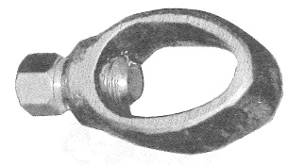
Esquema de referencia 1.

Grapa de una (1) vía

Serán de acero galvanizado o material bimetálico para placa a cable de acero de 5/16”. El siguiente esquema es de referencia.
Esquema de referencia 2.

            - Grapa de dos (2) vías paralelas

Serán de acero galvanizado o material bimetálico para empalme de dos cables de acero de 5/16”, con fijación de mínimamente dos pernos. El siguiente esquema es de referencia.
Esquema de referencia 3.
PRUEBAS

Pruebas de rutina de fábrica se harán con el material de puesta a tierra de acuerdo con procedimientos estándar de los fabricantes.
Todas las partes del trabajo tienen que ser protegidas contra daño o corrosión durante y después de cualquier prueba.
Se deberá suministrar a ENDE copias certificadas, de los reportes de pruebas de fábrica como el cincado, dureza Brinell y otras propiedades químicas y físicas de todo el material suministrado, además planos de los materiales.
INFORMACIÓN TÉCNICA REQUERIDA

El proponente presentará con su oferta las Tablas de Datos Técnicos Garantizados del fabricante debidamente llenadas.
Así mismo, deberá adjuntar catálogos del fabricante en los que se muestren fotografías o dibujos con las dimensiones, formas y características mecánicas de los accesorios. Además de planos en formato AutoCad de cada material suministrado.
INSTRUCCIONES DE EMPAQUE

Los embarques tendrán embalaje de acuerdo con las mejores prácticas establecidas. El embalaje deberá ser lo suficiente para proteger el contenido de cualquier daño en tránsito desde el punto de fabricación hasta su llegada al lugar donde se realizará el trabajo, almacenamiento prolongado. Dicho embalaje deberá estar de acuerdo, pero no necesariamente limitado, con los requisitos mínimos indicados más abajo. El Proveedor deberá usar su propio juicio en cuanto a la suficiencia de los siguientes requisitos mínimos y será, a pesar de la aprobación de ENDE, el único responsable para la entrega de los materiales en buen funcionamiento y condición.
Todo el material y accesorios tendrán que ser embalados en cajas de madera dura. Cada caja tiene que estar marcada con la siguiente información:
ENDE, Proyecto Interconexión de Camiri al SIN, Nombre del proveedor, Nombre del producto, Número de catálogo del proveedor, Cantidad de artículos en cada caja.
Cada caja debe contener solo un tipo de artículo. Artículos embarcados en atados, tienen que estar separados de acuerdo al largo, tamaño y atados con flejes, en bultos de un tamaño y peso razonable.
VOLUMEN DE PROVISIÓN Y ALMACENES DE ENDE

Los volúmenes de materiales para sistema de Puesta a Tierra se detallan en tabla adjunta.
Toda la cantidad de materiales se deberá entregar en almacenes de ENDE Cochabamba
CANTIDAD ESTIMADA DE MATERIAL DE PUESTA A TIERRA
ÍTEM | DESCRIPCIÓN | UNIDAD | CANT.
13 | Electrodo de puesta a tierra de acero galvanizado 5/8"x 2.44 m | Pza. | 472
14 | Grapa de acero galvanizado para electrodo de 5/8" a cable de acero 5/16" | Pza. | 472
15 | Grapa de acero galvanizado de una (1) vía para placa a cable de acero 5/16" | Pza. | 623
16 | Grapa de acero galvanizado de dos (2) vías para placa a cable de acero 5/16", con dos pernos | Pza. | 186

Esta cantidad solicitada podrá variar en un margen de ±10%. La cantidad definitiva será determinada juntamente con la aprobación de la documentación técnica.
  - LOTE 2: AISLADORES DE VIDRIO TEMPLADO O PORCELANA
El PROPONENTE presentara su propuesta de provisión de aisladores de vidrio templado o porcelana, de disco, socket - bola, 254 mm × 146 mm, cumpliendo con lo requerido en estas especificaciones técnicas y las normas de referencia. Para la provisión de aisladores se consideran los siguientes tipos a ser provistos:
Ítem 1: Aisladores para cadena de tensión de vidrio o porcelana (120 kN)
Ítem 2: Aisladores para cadena de suspensión de vidrio o porcelana (70 kN)
Los aisladores deberán suministrarse por unidades completas debiendo incluir los empaques, todos los elementos necesarios para su instalación.
El diseño para aisladores deberá efectuarse de tal forma que los esfuerzos de contracción o expansión en alguna parte del aislador no produzcan daños en el mismo.
La forma y superficie será moldeada de tal forma que facilite su limpieza. El disco tendrá forma simétrica sin deformaciones apreciables. Los contornos de las partes de metal, porcelana o vidrio deberán tener formas que eliminen las áreas o puntos de concentración de grandes flujos electrostáticos. Todas las superficies de la parte metálica deberán ser lisas sin proyección de puntos o irregularidades que causen el efecto corona.
La rótula, la bola y chaveta están de acuerdo a la Publicación 120 de la IEC para garantizar un ensamble correcto con la ferretería adyacente.
Los aisladores de vidrio serán de la Categoría B de vidrio templado según la clasificación de la Publicación Nº 87 de la IEC. El vidrio no contendrá defectos, manchas, burbujas de aire de 5 mm. de diámetro que podrían afectar la vida de los aisladores en forma adversa. Todas las superficies del vidrio deberán ser lisas.
La porcelana usada será producida por medio del proceso húmedo y no será poroso, con alto grado de resistencia dieléctrica y mecánica, la superficie de porcelana no tendrá defectos tales como grietas, calcinaciones, burbujas y deberá quedar completamente vitrificada. Toda la superficie expuesta del aislador deberá cubrirse con u vidriado que deberá ser duro, liso continuo, impermeable a la humedad, de color homogéneo. El vitrificado deberá ser tipo compresión resistente a cambios bruscos de temperatura y efectos de substancias que puedan existir en la atmósfera bajo condiciones normales de servicio, tales como partículas de ozono, ácidas o alcalinas.
La porcelana o vidrio no deberá estar en contacto directo con metal duro. El cemento usado no deberá provocar fracturas debido a la expansión en holgaduras debido a la contracción, colocándose con el cuidado apropiado las partes del aislador en la posición correcta durante el cementado. El cemento no ocasionará reacciones químicas con las partes metálicas y su espesor deberá ser lo más uniformemente posible.
Las partes metálicas serán diseñadas para transmitir el esfuerzo mecánico al disco por compresión y desarrollar el máximo esfuerzo mecánico del aislador en forma uniforme.
Las caperuzas se fabricarán de cobre, acero o hierro maleable y estarán libres de grietas, canalizaciones, encogimiento, burbujas de aire, etc. La rótula de los aisladores deberá tener sus elementos de sujeción y el espacio para la chaveta.
La espiga de los aisladores será fabricada de acero forjado con una composición granular fina uniforme y estará libre de grietas, calcinaciones, burbujas, manchas, encogimientos, etc. Todas las superficies de deslizamiento serán lisas y uniformes y la distribución de los esfuerzos también uniformes.
Los elementos de sujeción tendrán un mecanismo de autotrabe y deberá diseñarse de tal manera que su forma y medidas sean adecuadas para una fácil conexión a os aisladores adyacentes y prevenir su desconexión circunstancial de la caperuza y espiga durante su manipuleo y uso en línea energizada.
El galvanizado de las partes metálicas se deberá efectuar de acuerdo a la última revisión de la Norma ASTM-A-153 referente al zincado (hot dip) de ferretería de acero y hierro.
Todos los aisladores deberán llevar marcada la identificación del suministrador, día, mes y año de fabricación y la carga combinada electromecánica. El marcado se efectuará bajo el vitrificado de la porcelana o en el disco del aislador de vidrio.
El Propietario se reserva el derecho de solicitar el color del vitrificado del aislador o matiz del vidrio del aislador en su caso.
Las características técnicas de los componentes de los aisladores se enuncian a continuación de manera enunciativa y no limitativa:
Material aislante
La campana de los aisladores deberá ser de porcelana fabricada por el proceso en húmedo o de vidrio templado.
El contorno de la campana del aislador deberá ser modelado de tal forma que facilite su lavado y limpieza.
El material aislante, sea porcelana o vidrio, no deberá estar en contacto directo con ninguna parte metálica.
Característica de la porcelana aislante
La porcelana aislante deberá ser producida por el método del proceso en húmedo, con alta resistencia dieléctrica y mecánica, químicamente inerte y con un alto punto de fusión. Todas las superficies expuestas deberán ser cubiertas con un barniz de color café brillante, de consistencia dura e impermeable a la humedad, para obtener un buen brillo y un acabado parejo de color uniforme, sin deformaciones.
Toda la porcelana usada deberá ser pura, densa, homogénea, no porosa y libre de esfuerzos internos, grietas, ampollas, laminaciones, imperfecciones, vacíos, materiales extraños u otros defectos que puedan reducir la vida útil del aislador.
La superficie de las campanas de porcelana sometidas a esfuerzos mecánicos transmitidos desde las partes metálicas deberá ser adecuadamente cubierta con arena o estriadas. Las zonas arenadas o estriadas deberán ser de ancho uniforme y localizado de tal manera que la distribución de la carga mecánica sea la apropiada, debiendo quedar cubiertas completamente por las partes metálicas.
Característica del vidrio aislante
El vidrio deberá ser templado, completamente sólido y libre de imperfecciones, manchas y burbujas de aire que puedan reducir la vida útil del aislador.
El vidrio deberá ser del tipo compresión, que no sea afectado por cambios bruscos de temperatura y deberá ser impermeable a mezclas e inmune a los efectos del ozono y/o contaminación ambiental dentro de las condiciones de servicio normal.
Las unidades que muestren defectos sobre el vidrio o señales que indiquen que la superficie ha sido reparada o revidriada serán rechazadas. Todas las partes expuestas en el aislador de vidrio deberán tener una superficie lisa.
Cemento
El cemento deberá ser preferiblemente tipo "Portland" o "Aluminoso" para utilización en la fabricación de aisladores, de alta calidad, homogéneo, con alta resistencia mecánica y adicionalmente deberá poseer la propiedad de tener cambios mínimos de volumen, debido a cambios en la temperatura y por envejecimiento. La expansión lineal deberá ser menor al 0.12% en el ensayo de expansión en autoclave (ASTM C151) para eliminar el agrietamiento de las campanas por expansión del cemento.
El espesor del cemento deberá ser tan uniforme como sea posible y deberá tenerse especial cuidado durante el proceso de cementado, para obtener la localización correcta de las partes que forman el aislador.
El cemento no deberá producir ninguna reacción química con las partes metálicas. En el caso de aisladores que utilicen tipos de cementos alternativos el PROVEEDOR deberá incluir en su propuesta la información necesaria, a satisfacción del CONTRATANTE, acerca de las ventajas y el cumplimiento con estas especificaciones del cemento propuesto. El PROVEEDOR también deberá incluir información sobre el comportamiento en condiciones de servicio de los aisladores fabricados con el cemento propuesto.
Partes metálicas
Las partes metálicas deberán diseñarse para que transmitan los esfuerzos mecánicos a la campana por compresión y para proveer una distribución uniforme de tales esfuerzos.
Todas las parte metálicas deberán estar libres de rebabas, pliegues, recubrimientos, fisuras, grietas, sopladuras, bordes rugosos o cualquier otra imperfección que puedan perjudicar la resistencia mecánica del aislador, el buen estado de las conexiones, las operaciones de mantenimiento o causar efecto corona.
Las partes metálicas en contacto con el cemento deberán estar cubiertas con un compuesto flexible permanente para evitar acciones químicas entre el cemento y la capa de zinc, para aliviar las diferencias de expansión entre el cemento y el metal.
El material ferroso deberá ser galvanizado de acuerdo con la norma ASTM A153, donde sea aplicable.
Los aisladores deberán utilizar vástagos (pines) de acero forjado y caperuzas de hierro fundido maleable, hierro fundido nodular o acero forjado de alta calidad.
La rótula de la caperuza del aislador deberá suministrarse con una chaveta de seguridad diseñada de acuerdo con la norma ANSI C29.2, de tal manera que permita una fácil instalación y un enclavamiento seguro contra desacoplamientos no intencionales durante la manipulación y el uso. Su longitud debe ser tal que las puntas no se proyecten más allá del borde de la rótula con la chaveta en posición de enclavamiento. La rótula deberá ser simétrica en su forma y sin deformaciones.
La caperuza del aislador deberá diseñarse para apantallar completamente la cabeza de la chaveta. La perforación para la chaveta deberá localizarse en oposición a la abertura de la rótula.
La chaveta de sujeción deberá ser fabricada de acero inoxidable o de bronce. El acero utilizado, en su estado final, deberá tener (Normas AISI 301, 302 ó 304) las siguientes propiedades:
Dureza Rockwell B88 a C30 o Vickers 220 a 290
Elongación media en 50 mm de longitud: 20% mínimo
El diseño de conexiones deberá ser tal que, cuando se ensamblen aisladores, bajo ninguna circunstancia se presente contacto entre la porcelana o el vidrio de las unidades adyacentes.
Deberá preverse una distancia entre el borde de la caperuza y la campana para evitar fracturas de esta última debido a expansiones diferenciales entre la caperuza y la campana.
Color y marcas
El color de los aisladores de porcelana deberá ser café brillante, el de vidrio templado verde o translucido.
Cada aislador deberá ser marcado de modo legible y permanente, sin dejar irregularidades, la identificación del FABRICANTE, o marca registrada, año de fabricación y valor de carga de ruptura electromecánica o mecánica en kN.
Si los aisladores son de vidrio las marcas deberán imprimirse sobre la caperuza metálica, mientras que en el caso de aisladores de porcelana las marcas deberán imprimirse sobre la campana.
En cualquier caso, las marcas deberán ser indelebles y resistentes a la exposición a la intemperie.
DOCUMENTOS TÉCNICOS

DATOS TÉCNICOS GARANTIZADOS
El proponente, deberá presentar planos y una tabla con las características, para los conjuntos y cadenas de ferretería de conductor y cable de guarda, y de los misceláneos, en su propio formato, conteniendo cuando menos las siguientes características siempre que sea aplicable:
    - Fabricante
    - Material
    - Características físicas (dimensiones)
    - Carga de rotura
    - Carga de deformación
    - Carga de desplazamiento
    - Desempeño de corona
    - Desempeño de RIV
    - Distribución de potencial
    - Resistencia a arco de potencia o corriente de corto-circuito
    - Cantidad de compuesto antioxidante requerido y provisto
    - Comportamiento en condiciones de servicio de los aisladores fabricados con el cemento propuesto
    - Certificados de pruebas de diseño, tipo y otros especiales sobre aisladores y materiales similares a los ofrecidos, emitidos por laboratorios independientes o con inspección efectuada por terceros, de las pruebas estipuladas en las normas de referencia y estas especificaciones técnicas.

Para el desempeño de corona y RIV se deberá considerar la máxima tensión en µV para los gradientes de tensión en la superficie del conductor, o tensiones aplicadas según las normas de referencia.
El desempeño de corona, será evaluado en función del máximo gradiente de tensión en la superficie del conductor, o con la máxima tensión fase-tierra en la cual no habrá corona positiva en los herrajes.
IDENTIFICACIÓN
    - Identificación del embalaje
Todas las cajas deberán ser identificadas con una etiqueta de aluminio o similar, fijada firmemente, claramente impresa o pintada de cuando menos la siguiente información:
Empresa Nacional de Electricidad (ENDE)
Suministro de: Ferretería de Línea, Aisladores y Sistema de Puesta a Tierra para la Línea de Transmisión Eléctrica 115 kV Padilla – Camiri.
LOTE 1. Ferretería de Línea
LOTE 2. Aisladores de vidrio templado o porcelana
(Identificar claramente los Lotes a presentar)
Licitación Pública Internacional LPI Nº (Por Definir)
Nombre y/o símbolo del FABRICANTE y/o PROVEEDOR
Fecha de fabricación
Código y características del producto
Número y tipo de elementos por caja
Peso neto y bruto de la caja
    - Identificación de los componentes
Cada componente de los herrajes deberá tener las siguientes marcas de identificación:
- Marca y/o código del Fabricante
- Carga de ruptura
Todas las marcas de identificación deberán ser estampadas, fundidas o forjadas. Todas las letras números u otras marcas en los productos acabados deberán ser durables y legibles.
En el caso de los elementos preformados, la identificación constara de código de colores la marca central y en etiqueta indeleble, resistente al agua firmemente fijada al juego de estas piezas.
EMBALAJE Y TRANSPORTE
Los productos deberán ser preparados en embalaje de manera de protegerlos contra daños y corrosión durante el transporte terrestre o marítimo, manipulación y almacenamiento externo por el periodo de dos (2) años. Se utilizarán acolchonamientos, cuñas o espaciadores para separar las piezas apiladas o alojadas con el fin de impedir desplazamientos. El proveedor, será responsable y compensará, todas y cualquier diferencia y/o pérdida ocurrida en el cargado y transporte hasta el punto de entrega que resulte del embalaje defectuoso. Los materiales que sean rechazados a consecuencia de deficiencias en el empaque, manipuleo o transporte, no serán motivo para ampliación del plazo de entrega del suministro.
El embalaje, deberá ser adecuado para condiciones tropicales de alta temperatura, humedad, agua de mar y/o lluvia torrencial con ambiente propenso a formación de hongos. Los embalajes no deberán permitir acumulación de agua en el interior de los mismos.
Se requiere de un embalaje especial para un 20% de los aisladores, capaz de proteger a estos suministros de la intemperie en condiciones tropicales por un tiempo mínimo de un año.
Todos los componentes individuales como por ejemplo las grampas y grilletes deberán ser embalados ya montados.
Los cajones de madera, deberán tener un diseño que permita su manipulación con vehículo montacargas. La madera de embalaje deberá contar con sello de sanidad correspondiente.
Cualquier material que esté dañado al entregarse o en condición no aceptable, no será recibido por el COMPRADOR. El PROVEEDOR deberá recoger y remplazar a su costo los materiales rechazados.
ENTREGA DE LOS BIENES
El proveedor entregará el material de acuerdo a la Lista de Bienes y Plan de Entregas.
La entrega de cada embarque deberá realizarse relacionando la factura de origen, la lista de empaque y el material entregado.
Todos los materiales, deberán ser entregados en almacenes del COMPRADOR en piso.*
PLAZO DEL SUMINISTRO
El PROVEEDOR con su propuesta presentará un “Cronograma del Suministro” agrupando las tareas con el siguiente detalle:
- Adquisición de materia prima.
- Periodo de fabricación.
- Producción del alambrón.
- Producción del cable/conductor.
- Control de calidad.
- Periodo de pruebas.
- Empaque del conductor.
- Programa de embarques.
- Transporte.
  - Transporte marítimo
  - Transporte terrestre
- Ensayos, pruebas en fábrica y revisión final en almacenes del COMPRADOR.
El cronograma deberá ser presentado bajo el formato de MS Project como diagrama de barras (GANTT). Los plazos se contarán en días calendarios a partir de la fecha de la firma del Contrato. Para la programación se deberá utilizar como unidad de tiempo la semana.
El PROVEEDOR podrá proponer entregas parciales del suministro, lo cual deberá estar claramente indicado en el cronograma del suministro. El número máximo de entregas parciales (lotes) no deberá ser superior a cinco. El periodo propuesto, para cada una de las entregas, será computado como parte del plazo contractual de cumplimiento obligatorio que es inamovible.
En los lotes de materiales del conductor que se encuentren en trámite de aduanas, podrán acceder a la suspensión de plazo durante el periodo de estos trámites, el mismo que será aplicado únicamente a dicho lote, no ocasionando variación de plazo a otros lotes o hitos que se encuentren ajenos a este trámite.
Para la evaluación correcta del cronograma, se deberá indicar la ubicación de la fábrica, el punto de embarque y/o el puerto de embarque, si aplica. Se deberá indicar también el punto de ingreso a Bolivia, para los trámites de desaduanización. Así también, se deberá indicar el lugar (laboratorio) donde se realizarán las pruebas.

Planos o Diseños “NO APLICA”

Lista de Planos o Diseños
Plano o Diseño No. | Nombre del Plano o Diseño | Propósito

Inspecciones y Pruebas
Las siguientes inspecciones y pruebas se realizarán:

Las pruebas y verificaciones o certificaciones del proceso de fabricación, serán efectuadas por laboratorios especializados certificados por el fabricante y con personal técnico calificado para realizar las mismas. Las siguientes pruebas deberán ser efectuadas, como requisito mínimo, para asegurarse que el material suministrado esté de acuerdo con los documentos del contrato.
Toda la información relativa a las Pruebas, deberá ser presentada por el oferente en su propuesta, de forma ordenada y esquematizada, dentro del cronograma de suministro, con el tiempo adecuado para un fácil control de la información o documentación generada y aprobada.
Para la ejecución de las pruebas que requieran la participación de inspectores representantes del Comprador, el proveedor deberá comunicar al Comprador con por lo menos quince (15) días de anticipación a la fecha en que los materiales estarán listos para la inspección y pruebas. Las fechas deberán ser fijadas con el objetivo (siempre que sea posible) de coincidir en la mayor cantidad o la totalidad de pruebas a ser ejecutadas.
El plan de inspección será aplicable a los materiales a ser ofertados, ejecución de todos los ensayos estipulados en estas especificaciones técnicas y la presentación de los correspondientes certificados y reportes de pruebas, para aprobación del Comprador
El plan de inspección y control de calidad, los procedimientos a ser utilizados en las pruebas y las instalaciones donde serán realizados, deberán ser aprobados por el Comprador, en una fecha anterior a la ejecución de estas pruebas.
A partir de la recepción de la fecha programada para la ejecución de pruebas por parte del Comprador, este tendrá un plazo de cinco (5) días hábiles para comunicar al proveedor el envío de los inspectores designados o eventualmente fijar otra fecha para la inspección.
Los equipos utilizados por el proveedor, para la ejecución de las pruebas, estarán sujetos a verificación de los INSPECTORES.
El PROVEEDOR es el único responsable del diseño, ejecución y resultado satisfactorio de todo el material suministrado por él o por cualquier de sus sub-proveedores. El PROVEEDOR, deberá presentar a los Inspectores designados por el Comprador, todas las especificaciones técnicas utilizadas para compra de la materia prima, componentes y accesorios adquiridos de sub-proveedores, con sus respectivos certificados de calidad y pruebas de aceptación de estos materiales.
Los gastos relativos al material de laboratorio y personal para la ejecución de pruebas, así como las cantidades de muestras consideradas, correrán por cuenta del proveedor. En el caso de rechazo del lote ensayado, las muestras necesarias deberán ser repuestas por el proveedor sin costo para el COMPRADOR.
Las pruebas necesariamente, deben ser efectuadas en la presencia de dos (2) inspectores representantes del COMPRADOR por cada lote sujeto a liberación en FÁBRICA.
Una vez realizadas las pruebas, se entregará al inspector del Comprador la certificación de las pruebas con el informe correspondiente. La entrega del certificado de los reportes de pruebas efectuadas, la presencia o ausencia de inspectores durante cualquier fase de fabricación y/o recepción de material, no exime la plena y total responsabilidad del fabricante en lo referente al cumplimiento de normas y especificaciones previstas, ni invalida cualquier reclamo futuro en la existencia de material inadecuado o defectuoso.
Las pruebas de rutina, diseño y aceptación se efectuarán a cargo del proveedor de acuerdo a la Normas técnicas (anexo A).
Pruebas e Inspección Ferretería de línea
Pruebas
Si alguna de estas pruebas hubiera sido hecha por el proveedor sobre la ferretería propuesta, copias de estos certificados de prueba y sus resultados serán presentadas con la propuesta. Todos los conductores y cables de guarida requeridos para ésta pruebas serán proporcionados por el proveedor. La fuente y estándar serán sometidos a aprobación de ENDE.
La provisión de ítems que no forman parte de los ensambles ser suministrados y que son requeridos para completar el ensamble a ser probado, debe ser proporcionado por el proveedor a su costo, Incluidas varillas preformadas, aisladores y terminales de retención o suspensiones.
Uno o más de cada ítem de ferretería suministrado bajo esas condiciones técnicas serán probados para asegurar que reúna los requerimientos de tensión de rotura. Los ítems serán cargados de la misma manera en que ellos operarán una vez instalados.
Todas las certificaciones de las pruebas que testifican la aplicación de normas y códigos requeridos serán hechas a costo del proveedor.
El proveedor efectuará todas las pruebas recomendadas por las normas aplicables, en particular las siguientes:
- Chequeo visual y control de dimensiones
- Armado sin forzar de todos los ítems del ensamble
- Resistencia a esfuerzos mecánicos
- Resistencia a la corrosión.

El inspector aceptará o rechazará el lote acabado como se indica en la tabla N°1 de acuerdo al siguiente criterio:
Tabla N° 1
Nº DE PIEZAS |  | Chequeo visual y dimensiones |  |  | Tensión de rotura |  |  | Templado, galvanizado resistencia a corrosión
 |  | MTRAS | MNA | NTR | MTRAS | NMA | NTR | MTRAS | NMA | NTR
Hasta 150 |  | 20 | 0 | 1 | 2 | 0 | 1 | 2 | 0 | 1
151 a 280 | 1° | 20 | 0 | 2 | 2 | 0 | 1 | 3 | 0 | 1
 | 2° | 20 | 1 | 2 | - | - | - | - | - | -
281 a 500 | 1° | 32 | 0 | 2 | 4 | 0 | 1 | 3 | 0 | 1
 | 2° | 32 | 1 | 2 | - | - | - | - | - | -
501 a 1200 | 1° | 50 | 0 | 2 | 5 | 0 | 1 | 3 | 0 | 1
 | 2° | 50 | 1 | 2 | - | - | - | - | - | -
1201 a 3200 | 1° | 80 | 0 | 3 | 8 | 0 | 1 | 5 | 0 | 1
 | 2° | 80 | 3 | 4 | - | - | - | - | - | -
3201 a 10000 | 1° | 125 | 1 | 4 | 13 | 0 | 1 | 5 | 0 | 1
 | 2° | 125 | 4 | 5 | - | - | - | - | - | -
10001 a 35000 | 1° | 200 | 2 | 5 | 20 | 0 | 1 | 8 | 0 | 1
 | 2° | 200 | 6 | 7 | - | - | - | - | - | -

MTRAS = Muestras
NMA = Número máximo de piezas defectuosas admisible para la aceptación del lote.
NTR = Número total de piezas defectuosas para rechazo del lote.

El chequeo visual y dimensional de lotes mayores a 150 piezas, se efectuará de la siguiente forma:
Un grupo de muestras será seleccionado de acuerdo con la magnitud del lote y la tabla descrita anteriormente. Sí el número de piezas defectuosas o falladas de acuerdo a los requerimientos de las pruebas es igual o menor a NMA, el lote se considerará aceptable. Si este número es igual o mayor a NTR, el lote será rechazado.
Si el número de piezas defectuosas es mayor a NMA o menor a NTR, se efectuará la misma prueba con un segundo grupo de muestras seleccionadas. Si el número total de piezas defectuosas en ambos grupos es menor a igual a NTR del segundo grupo, el lote total será rechazado.
Todos los pernos, tuercas y pasadores serán también inspeccionados en sus dimensiones según lo descrito anteriormente.
Incluyendo el chequeo del ajuste de los retenes de las tuercas en los pernos y el excesivo depósito del zinc en la rosca. Si los pernos y las tuercas no son aptos, éstas también serán rechazadas de acuerdo a lo descrito anteriormente. La uniformidad de las dimensiones de pernos, tuercas y pasadores serán también chequeadas por muestreo de cada lote de acuerdo a lo descrito anteriormente, rechazándose el mismo, si las dimensiones no son uniformes con las dimensiones detalladas en los planos aprobados.
La tensión de rotura en aquellos ítems de ferretería y accesorios de conductor y cable de guardia aplicables, será determinada mediante pruebas. La tensión de rotura se definirá como la tensión a la que ocurre la ruptura de la pieza.
Las cargas de prueba se aplicarán a las piezas, en la manera y dirección que serán aplicadas en su operación o uso con los componentes adicionales necesarios. La aceptación o rechazo de estos materiales, se llevará a cabo de acuerdo a lo descrito en la Tabla N°1 del presente numeral.
Adicionalmente a las pruebas de tensión de rotura, las muestras de los lotes de todos los componentes, serán probados con una carga igual al 67% de la tensión nominal de rotura durante dos minutos, inspeccionándose las partes del ítem luego de liberarse la carga. Excluyendo los asientos de las superficies de soporte, como en los pernos sobre los ojos de las horquillas, no presentarán deformaciones permanentes.
Los procedimientos de muestreo y rechazo para las pruebas de tensión de rotura de efectuarán de acuerdo a lo escrito en la tabla N°1 del presente numeral.
El voltaje máximo de radio influencia (RIV) de laboratorio en condiciones de buen tiempo para componentes de los ensambles no excederán de 300 microvoltios a 1.000 Hz con un potencial aplicado de 177 kV, r.m.s. fase a tierra. Todas las grampas de suspensión y conectores asociados, no presentarán casos de corona visible o audible cuando se energice con 177 kV r.m.s. fase a tierra.
Prueba de galvanizado
De acuerdo a normas referentes a componentes de acero que requieren galvanizado, se determinará en base a lo estipulado en la Norma ASTM A-239. Las muestras seleccionadas de cada lote, a excepción de pernos y tuercas, se sumergirán 6 veces durante un minuto. Los pernos y tuercas se sumergirán solamente 4 veces. Los procedimientos de muestreo y rechazo para las pruebas de galvanizado de la ferretería, pernos y tuercas se efectuarán de acuerdo a lo establecido en la tabla N°1 del presente numeral.
Grampas de suspensión y amarre, empalmes de compresión, manguitos de reparación y varillas preformadas
Todas las pruebas de aceptación recomendadas por las normas aplicables las efectuará el Proveedor de acuerdo a lo siguiente:
- Chequeo visual y dimensional
- Ensamblado sin forzar de prototipos
- Pruebas de elevación de temperatura
- Resistencia a esfuerzos mecánicos (excepto para manguitos de reparación).
- Conductividad eléctrica
- Resistencia a la corrosión

El criterio de muestreo, aceptación y rechazo será lo establecido en la Tabla N°1 del presente numeral.
Las tolerancias de dimensiones y pesos cumplirán los requerimientos de los estándares aplicables y dibujos de los conjuntos.
Las pruebas de las grampas de conductores y cable de guardia deberán soportar la relación entre la carga longitudinal de adherencia o deslizamiento y momento a la torsión de los pernos de la grampa en la siguiente forma:
Se insertará un cable en la grampa de tal forma que sobresalga en un extremo por lo menos 5 metros. La grampa será sujetada con un mecanismo de contención como si estuviera sujeta al conector de la grampa en uso operacional. Las tuercas serán ajustadas con una llave o herramienta normal evitándose el uso de algún mecanismo especial que incremente los valores de presión de retención, comparándose con los valores del momento esperado, incluyendo los valores recomendados por el suministrador. La prueba se efectuará aplicando gradualmente la fuerza al cable hasta que se produzca el deslizamiento del mismo. Esta fuerza se aplicará para diferentes valores de momento de la tuerca, obteniéndose de esta forma una curva.
Los valores de deslizamiento especificados en el Punto 3.6.1.4 Requisitos de los componentes de Ferretería, serán aplicados al cable y mantenidos por un período mínimo de un minuto, sin que se observe ningún deslizamiento del cable.
Adicionalmente se efectuará una prueba de esfuerzo vertical de la grampa con un cable instalado con el ángulo máximo de salida. La prueba se efectuará, jalando la grampa de horquilla de suspensión y sujetando la grampa con un cable que pase por su ranura. El cable tendrá del 85 al 95% del diámetro de la ranura y formará el ángulo máximo de salida a la tensión de rotura. La grampa resistirá la tensión de rotura determinadas en los dibujos o planos referenciales como parte de los documentos de Contrato cuando sean aprobados, sin el pasador de la grampa y con las tuercas ajustadas de acuerdo a las recomendaciones de instalación del suministrador.
Las pruebas de conductividad eléctrica de las grampas de compresión será como sigue:
Se hará circular corriente a través de las grampas fijadas al conductor, manteniendo la temperatura del conductor a 125°C. Después de 45 minutos a 125°C, retirar la fuente de corriente y enfriar con aire ventilando al conductor y accesorios por 15 minutos. Repetir el ciclo de prueba 500 veces. La conductividad del conductor y accesorios será determinada antes y después de la circulación de corriente a los 25, 50, 100, 200, 300, 400 y 500 ciclos de prueba. Las lecturas de temperatura del cable y accesorios serán anotadas para cada ciclo y estado o condición.
La efectiva conductividad del accesorio será mayor que el de una longitud equivalente del conducto durante la prueba y no decaerá después de los ciclos de prueba.
Pruebas de amortiguadores
Los amortiguadores de vibración propuestos deberán ser probados para asegurar que cumplan con los requerimientos establecidos en el punto ix amortiguadores de vibración de las especificaciones técnicas, incluyendo el rendimiento y eficiencia en condiciones de vibración y oscilación y efectos en el conductor como resultado de estar instalado el amortiguador por períodos prolongados de vibración y movimientos del conductor.
El Proveedor presentará a ENDE tres (3) copias certificadas de los documentos que demuestren que se han llevado a cabo las siguientes pruebas de muestreo:
- Prueba de caracterización dinámica para la determinación de las frecuencias de resonancia.
- Prueba de fatiga.
- Prueba de deslizamiento de la grapa del amortiguador.
El costo de las pruebas mencionadas deberá ser contemplado en el precio de oferta. Pruebas e Inspección Aisladores
Pruebas de rutina
Se entiende como pruebas de rutina, a las pruebas que eliminan los elementos defectuosos y serán realizados en todos los aisladores del lote, que podrán ser corroborados por los INSPECTORES, por medio de pruebas sobre muestras aleatorias del lote.
- Inspección visual
- Tracción mecánica
- Choque térmico
Pruebas tipo
Las pruebas tipo, son destinadas a verificar el diseño de los aisladores y serán realizados sobre unidades retiradas preferentemente, del primer lote bajo la presencia de los INSPECTORES.
- Tensión de flameo a baja frecuencia en seco
- Tensión de flameo a baja frecuencia en húmedo
- Tensión crítica de flameo al impulso positivo
- Tensión crítica de flameo al impulso negativo
- Carga de ruptura electromecánica (porcelana)
- Carga de ruptura mecánica (vidrio)
- Tensión de perforación
- Corona
- Dimensiones y características, incluido distancia de fuga
- Onda perforante - CIGRE
- Termo mecánico – IEC 575
Los ensayos descritos no excluyen o limitan a la ejecución de otros ensayos descritos por las normas de referencia, que aseguren la calidad igual o superior a los productos ofertados en base a las características garantizadas y los criterios o normas aplicables en la propuesta del PROVEEDOR.
Pruebas de recepción
Las pruebas de recepción, son destinadas a verificar la calidad y uniformidad de la fabricación y montaje de los aisladores y serán realizados sobre muestras de todos los lotes de material.
- Verificación dimensional
- Ensayo térmico
- Carga mantenida
- Ruptura mecánica
- Perforación
- Impacto
- Zincado
- Choque térmico
El fabricante deberá proporcionar a los INSPECTORES, todos los medios necesarios, a fin de permitir verificar que el material está siendo suministrado de acuerdo con las presentes especificaciones y las normas de referencia.
CRITERIOS DE ACEPTACIÓN Y RECHAZO
Aceptación
La aceptación de los BIENES provistos por parte del INSPECTOR o la dispensa por parte del CONTRATANTE, en la inspección y ensayos, no eximirán al PROVEEDOR de su responsabilidad de proveer los BIENES de acuerdo al Contrato y las Especificaciones Técnicas, ni invalidara o comprometerá cualquier reclamo que el CONTRATANTE pueda hacer basado en la existencia de material inadecuado o defectuoso o vicio oculto durante el periodo de garantía. El acompañamiento de la fabricación y la realización de ensayos de inspección, no liberan al PROVEEDOR de su responsabilidad cuando la corrección de defectos sea constatado durante el periodo de garantía.
Rechazo
El rechazo de material, en virtud de fallas en los ensayos o disconformidad con el Contrato o con las presentes Especificaciones Técnicas, no eximen al PROVEEDOR de su responsabilidad en atender la provisión en el cronograma previsto, ni que este hecho motive ampliación en el plazo de entrega.

PARTE III CONTRATO

SECCIÓN VIII. CONDICIONES GENERALES DEL CONTRATO
- Definiciones
- Las siguientes palabras y expresiones tendrán los significados que aquí se les asigna.
- “Banco” significa el Banco Interamericano de Desarrollo (BID) o cualquier fondo administrado por el Banco.
- “Contrato” significa el Convenio de Contrato celebrado entre el Comprador y el Proveedor, junto con los Documentos del Contrato allí referidos, incluyendo todos los anexos y apéndices, y todos los documentos incorporados allí por referencia.
- “Documentos del Contrato” significa los documentos enumerados en el Convenio de Contrato, incluyendo cualquier enmienda.
- “Precio del Contrato” significa el precio pagadero al Proveedor según se especifica en el Convenio de Contrato, sujeto a las condiciones y ajustes allí estipulados o deducciones propuestas, según corresponda en virtud del Contrato.
- “Día” significa día calendario.
- “Cumplimiento” significa que el Proveedor ha completado la prestación de los Servicios Conexos de acuerdo con los términos y condiciones establecidas en el Contrato.
- “CGC” significa las Condiciones Generales del Contrato.
- “Bienes” significa todos los productos, materia prima, maquinaria y equipo, y otros materiales que el Proveedor deba proporcionar al Comprador en virtud del Contrato.
- “El país del Comprador” es el país especificado en las Condiciones Especiales del Contrato (CEC).
- “Comprador” significa la entidad que compra los Bienes y Servicios Conexos, según se indica en las CEC.
- “Servicios Conexos” significan los servicios incidentales relativos a la provisión de los bienes, tales como seguro, instalación, capacitación y mantenimiento inicial y otras obligaciones similares del Proveedor en virtud del Contrato.
- “CEC” significa las Condiciones Especiales del Contrato.
- “Subcontratista” significa cualquier persona natural, entidad privada o pública, o cualquier combinación de ellas, con quienes el Proveedor ha subcontratado el suministro de cualquier porción de los Bienes o la ejecución de cualquier parte de los Servicios.
- “Proveedor” significa la persona natural, jurídica o entidad gubernamental, o una combinación de éstas, cuya oferta para ejecutar el Contrato ha sido aceptada por el Comprador y es denominada como tal en el Convenio de Contrato.
- “El Sitio del Proyecto”, donde corresponde, significa el lugar citado en las CEC.
- Documentos del Contrato
- Sujetos al orden de precedencia establecido en el Convenio de Contrato, se entiende que todos los documentos que forman parte integral del Contrato (y todos sus componentes allí incluidos) son correlativos, complementarios y recíprocamente aclaratorios. El Convenio de Contrato deberá leerse de manera integral.
- Fraude y Corrupción y Prácticas Prohibidas
- El Banco exige el cumplimiento de su política con respecto a fraude y corrupción y prácticas prohibidas que se indican en Anexo 2.
- Interpretación
- Si el contexto así lo requiere, el singular significa el plural, y viceversa:
- Incoterms
- El significado de cualquier término comercial, así como los derechos y obligaciones de las partes serán los prescritos en los Incoterms, a menos que sea inconsistente con alguna disposición del Contrato.
- Los términos CIP, FCA, CPT y otros similares, cuando se utilicen, se regirán por las normas establecidas en la edición vigente de los Incoterms especificada en las CEC, y publicada por la Cámara de Comercio Internacional en París, Francia.
- Totalidad del Contrato: El Contrato constituye la totalidad de lo acordado entre el Comprador y el Proveedor y substituye todas las comunicaciones, negociaciones y acuerdos (ya sea escritos o verbales) realizados entre las partes con anterioridad a la fecha de la celebración del Contrato.
- Enmienda: Ninguna enmienda u otra variación al Contrato será válida a menos que esté por escrito, fechada y se refiera expresamente al Contrato, y esté firmada por un representante de cada una de las partes debidamente autorizado.
- Limitación de Dispensas
- Sujeto a lo indicado en la Subcláusula 4.5 (b) siguiente de estas CGC, ninguna dilación, tolerancia, demora o aprobación por cualquiera de las partes al hacer cumplir algún término y condición del Contrato o el otorgar prórrogas por una de las partes a la otra, perjudicará, afectará o limitará los derechos de esa parte en virtud del Contrato. Asimismo, ninguna dispensa concedida por cualquiera de las partes por un incumplimiento del Contrato, servirá de dispensa para incumplimientos posteriores o continuos del Contrato.
- Toda dispensa a los derechos, poderes o remedios de una de las partes en virtud del Contrato, deberá ser por escrito, llevar la fecha y estar firmada por un representante autorizado de la parte otorgando dicha dispensa y deberá especificar la obligación que está dispensando y el alcance de la dispensa.
- Divisibilidad: Si cualquier provisión o condición del Contrato es prohibida o resultase inválida o inejecutable, dicha prohibición, invalidez o falta de ejecución no afectará la validez o el cumplimiento de las otras provisiones o condiciones del Contrato.
- Idioma
- El Contrato, así como toda la correspondencia y documentos relativos al Contrato intercambiados entre el Proveedor y el Comprador, deberán ser escritos en el idioma especificado en las CEC. Los documentos de sustento y material impreso que formen parte del Contrato, pueden estar en otro idioma siempre que los mismos estén acompañados de una traducción fidedigna de los apartes pertinentes al idioma especificado y, en tal caso, dicha traducción prevalecerá para efectos de interpretación del Contrato.
- El Proveedor será responsable de todos los costos de la traducción al idioma que rige, así como de todos los riesgos derivados de la exactitud de dicha traducción de los documentos proporcionados por el Proveedor.
- Asociación en Participación o Consorcio
- Si el Proveedor es una Asociación en Participación o Consorcio, todas las partes que lo conforman deberán ser mancomunada y solidariamente responsables frente al Comprador por el cumplimiento de las disposiciones del Contrato y deberán designar a una de ellas para que actúe como representante con autoridad para comprometer a la Asociación en Participación o Consorcio. La composición o constitución de la Asociación en Participación o Consorcio no podrá ser alterada sin el previo consentimiento del Comprador.
- Elegibilidad
- El Proveedor y sus Subcontratistas deberán ser originarios de países miembros del Banco. Se considera que un Proveedor o Subcontratista tiene la nacionalidad de un país elegible si cumple con los siguientes requisitos:
- Un individuo tiene la nacionalidad de un país miembro del Banco si satisface uno de los siguientes requisitos:
  - es ciudadano de un país miembro; o
  - ha establecido su domicilio en un país miembro como residente “bona fide” y está legalmente autorizado para trabajar en dicho país.
- Una firma tiene la nacionalidad de un país miembro si satisface los dos siguientes requisitos:
- esta legalmente constituida o incorporada conforme a las leyes de un país miembro del Banco; y
- más del cincuenta por ciento (50%) del capital de la firma es de propiedad de individuos o firmas de países miembros del Banco.
- Todos los socios de una asociación en participación, consorcio o asociación (APCA) con responsabilidad mancomunada y solidaria y todos los subcontratistas deben cumplir con los requisitos arriba establecidos.
- Todos los Bienes y Servicios Conexos que hayan de suministrarse de conformidad con el contrato y que sean financiados por el Banco deben tener su origen en cualquier país miembro del Banco. Los bienes se originan en un país miembro del Banco si han sido extraídos, cultivados, cosechados o producidos en un país miembro del Banco. Un bien es producido cuando mediante manufactura, procesamiento o ensamblaje el resultado es un artículo comercialmente reconocido cuyas características básicas, su función o propósito de uso son substancialmente diferentes de sus partes o componentes. En el caso de un bien que consiste de varios componentes individuales que requieren interconectarse (lo que puede ser ejecutado por el proveedor, el comprador o un tercero) para lograr que el bien pueda operar, y sin importar la complejidad de la interconexión, el Banco considera que dicho bien es elegible para su financiación si el ensamblaje de los componentes individuales se hizo en un país miembro. Cuando el bien es una combinación de varios bienes individuales que normalmente se empacan y venden comercialmente como una sola unidad, el bien se considera que proviene del país en donde éste fue empacado y embarcado con destino al comprador. Para efectos de determinación del origen de los bienes identificados como “hecho en la Unión Europea”, éstos serán elegibles sin necesidad de identificar el correspondiente país específico de la Unión Europea. El origen de los materiales, partes o componentes de los bienes o la nacionalidad de la firma productora, ensambladora, distribuidora o vendedora de los bienes no determina el origen de los mismos.
- Notificaciones
- Todas las notificaciones entre las partes en virtud de este Contrato deberán ser por escrito y dirigidas a la dirección indicada en las CEC. El término “por escrito” significa comunicación en forma escrita con prueba de recibo.
- Una notificación será efectiva en la fecha más tardía entre la fecha de entrega y la fecha de la notificación.
- Ley Aplicable
- El Contrato se regirá y se interpretará según las leyes del país del Comprador, a menos que se indique otra cosa en las CEC.
- Solución de Controversias
- El Comprador y el Proveedor harán todo lo posible para resolver amigablemente mediante negociaciones directas informales, cualquier desacuerdo o controversia que se haya suscitado entre ellos en virtud o en referencia al Contrato.
- Si después de transcurridos veintiocho (28) días las partes no han podido resolver la controversia o diferencia mediante dichas consultas mutuas, entonces el Comprador o el Proveedor podrá informar a la otra parte sobre sus intenciones de iniciar un proceso de arbitraje con respecto al asunto en disputa, conforme a las disposiciones que se indican a continuación; no se podrá iniciar un proceso de arbitraje con respecto a dicho asunto si no se ha emitido la mencionada notificación. Cualquier controversia o diferencia respecto de la cual se haya notificado la intención de iniciar un proceso de arbitraje de conformidad con esta cláusula, se resolverá definitivamente mediante arbitraje. El proceso de arbitraje puede comenzar antes o después de la entrega de los bienes en virtud del Contrato. El arbitraje se llevará a cabo según el reglamento de procedimientos estipulado en las CEC.
- No obstante las referencias a arbitraje en este documento,
- ambas partes deben continuar cumpliendo con sus obligaciones respectivas en virtud del Contrato, a menos que las partes acuerden de otra manera; y
- el Comprador pagará el dinero que le adeude al Proveedor.
- Inspecciones y Auditorias
- El Contratista permitirá, y realizará todos los trámites para que sus Subcontratistas o Consultores permitan, que el Banco y/o las personas designadas por el Banco inspeccionen todas las cuentas y registros contables del Contratista y sus sub contratistas relacionados con el proceso de licitación y la ejecución del contrato y realice auditorías por medio de auditores designados por el Banco, si así lo requiere el Banco. El Contratista, Subcontratistas y Consultores deberán prestar atención a lo estipulado en la Cláusula 3, según la cual las actuaciones dirigidas a obstaculizar significativamente el ejercicio por parte del Banco de los derechos de inspección y auditoría consignados en ésta Subcláusula 11.1 constituye una práctica prohibida que podrá resultar en la terminación del contrato (al igual que en la declaración de inelegibilidad de acuerdo a los procedimientos vigentes del Banco).
- Alcance de los Suministros
- Los Bienes y Servicios Conexos serán suministrados según lo estipulado en la Lista de Requisitos.
- Entrega y Documentos
- Sujeto a lo dispuesto en la Subcláusula 33.1 de las CGC, la Entrega de los Bienes y Cumplimiento de los Servicios Conexos se realizará de acuerdo con el Plan de Entrega y Cronograma de Cumplimiento indicado en la Lista de Requisitos. Los detalles de los documentos de embarque y otros que deberá suministrar el Proveedor se especifican en las CEC.
- Responsabilidades del Proveedor
- El Proveedor deberá proporcionar todos los Bienes y Servicios Conexos incluidos en el Alcance de Suministros de conformidad con la Cláusula 12 de las CGC, el Plan de Entrega y Cronograma de Cumplimiento, de conformidad con la Cláusula 13 de las CGC.
- Precio del Contrato
- Los precios que cobre el Proveedor por los Bienes proporcionados y los Servicios Conexos prestados en virtud del Contrato no podrán ser diferentes de los cotizados por el Proveedor en su oferta, excepto por cualquier ajuste de precios autorizado en las CEC.
- Condiciones de Pago
- El precio del Contrato, incluyendo cualquier pago por anticipo, si corresponde, se pagará según se establece en las CEC.
- La solicitud de pago del Proveedor al Comprador deberá ser por escrito, acompañada de recibos que describan, según corresponda, los Bienes entregados y los Servicios Conexos cumplidos, y de los documentos presentados de conformidad con la Cláusula 13 de las CGC y en cumplimiento de las obligaciones estipuladas en el Contrato.
- El Comprador efectuará los pagos prontamente, pero de ninguna manera podrá exceder sesenta (60) días después de la presentación de una factura o solicitud de pago por el Proveedor, y después de que el Comprador la haya aceptado.
- Las monedas en las que se le pagará al Proveedor en virtud de este Contrato serán aquellas que el Proveedor hubiese especificado en su oferta.
- Si el Comprador no efectuara cualquiera de los pagos al Proveedor en las fechas de vencimiento correspondiente o dentro del plazo establecido en las CEC, el Comprador pagará al Proveedor interés sobre los montos de los pagos morosos a la tasa establecida en las CEC, por el período de la demora hasta que haya efectuado el pago completo, ya sea antes o después de cualquier juicio o fallo de arbitraje.
- Impuestos y Derechos
- En el caso de Bienes fabricados fuera del país del Comprador, el Proveedor será totalmente responsable por todos los impuestos, timbres, comisiones por licencias, y otros cargos similares impuestos fuera del país del Comprador.
- En el caso de Bienes fabricados en el país del Comprador, el Proveedor será totalmente responsable por todos los impuestos, gravámenes, comisiones por licencias, y otros cargos similares incurridos hasta la entrega de los Bienes contratados con el Comprador.
- El Comprador interpondrá sus mejores oficios para que el Proveedor se beneficie con el mayor alcance posible de cualquier exención impositiva, concesiones, o privilegios legales que pudiesen aplicar al Proveedor en el país del Comprador.
- Garantía de Cumplimiento
- Si así se estipula en las CEC, el Proveedor, dentro de los siguientes veintiocho (28) días de la notificación de la adjudicación del Contrato, deberá suministrar la Garantía de Cumplimiento del Contrato por el monto establecido en las CEC.
- Los recursos de la Garantía de Cumplimiento serán pagaderos al Comprador como indemnización por cualquier pérdida que le pudiera ocasionar el incumplimiento de las obligaciones del Proveedor en virtud del Contrato.
- Como se establece en las CEC, la Garantía de Cumplimiento, si es requerida, deberá estar denominada en la(s) misma(s) moneda(s) del Contrato, o en una moneda de libre convertibilidad aceptable al Comprador, y presentada en una de los formatos estipuladas por el Comprador en las CEC, u en otro formato aceptable al Comprador.
- A menos que se indique otra cosa en las CEC, la Garantía de Cumplimento será liberada por el Comprador y devuelta al Proveedor a más tardar veintiocho (28) días contados a partir de la fecha de Cumplimiento de las obligaciones del Proveedor en virtud del Contrato, incluyendo cualquier obligación relativa a la garantía de los bienes.
- Derechos de Autor
- Los derechos de autor de todos los planos, documentos y otros materiales conteniendo datos e información proporcionada al Comprador por el Proveedor, seguirán siendo de propiedad del Proveedor. Si esta información fue suministrada al Comprador directamente o a través del Proveedor por terceros, incluyendo proveedores de materiales, el derecho de autor de dichos materiales seguirá siendo de propiedad de dichos terceros.
- Confidencialidad de la Información
- El Comprador y el Proveedor deberán mantener confidencialidad y en ningún momento divulgarán a terceros, sin el consentimiento de la otra parte, documentos, datos u otra información que hubiera sido directa o indirectamente proporcionada por la otra parte en conexión con el Contrato, antes, durante o después de la ejecución del mismo. No obstante lo anterior, el Proveedor podrá proporcionar a sus Subcontratistas los documentos, datos e información recibidos del Comprador para que puedan cumplir con su trabajo en virtud del Contrato. En tal caso, el Proveedor obtendrá de dichos Subcontratistas un compromiso de confidencialidad similar al requerido del Proveedor bajo la Cláusula 20 de las CGC.
- El Comprador no utilizará dichos documentos, datos u otra información recibida del Proveedor para ningún uso que no esté relacionado con el Contrato. Así mismo el Proveedor no utilizará los documentos, datos u otra información recibida del Comprador para ningún otro propósito que el de la ejecución del Contrato.
- La obligación de las partes de conformidad con las Subcláusulas 20.1 y 20.2 de las CGC arriba mencionadas, no aplicará a información que:
- el Comprador o el Proveedor requieran compartir con el Banco u otras instituciones que participan en el financiamiento del Contrato;
- actualmente o en el futuro se hace de dominio público sin culpa de ninguna de las partes;
- (c) puede comprobarse que estaba en posesión de esa parte en el momento que fue divulgada y no fue obtenida previamente directa o indirectamente de la otra parte; o
- (d) que de otra manera fue legalmente puesta a la disponibilidad de esa parte por una tercera parte que no tenía obligación de confidencialidad.
- Las disposiciones precedentes de esta Cláusula 20 de las CGC no modificarán de ninguna manera ningún compromiso de confidencialidad otorgado por cualquiera de las partes a quien esto compete antes de la fecha del Contrato con respecto a los Suministros o cualquier parte de ellos.
- Las disposiciones de la Cláusula 20 de las CGC permanecerán válidas después del cumplimiento o terminación del Contrato por cualquier razón.
- Subcontratación
- El Proveedor informará al Comprador por escrito de todos los subcontratos que adjudique en virtud del Contrato si no los hubiera especificado en su oferta. Dichas notificaciones, en la oferta original u ofertas posteriores, no eximirán al Proveedor de sus obligaciones, deberes y compromisos o responsabilidades contraídas en virtud del Contrato.
- Todos los subcontratos deberán cumplir con las disposiciones de las Cláusulas 3 y 7 de las CGC.
- Especificaciones y Normas
- Especificaciones Técnicas y Planos
- Los Bienes y Servicios Conexos proporcionados bajo este Contrato deberán ajustarse a las especificaciones técnicas y a las normas estipuladas en la Sección VI, Lista de Requisitos y, cuando no se hace referencia a una norma aplicable, la norma será equivalente o superior a las normas oficiales cuya aplicación sea apropiada en el país de origen de los Bienes.
- El Proveedor tendrá derecho a rehusar responsabilidad por cualquier diseño, dato, plano, especificación u otro documento, o por cualquier modificación proporcionada o diseñada por o en nombre del Comprador, mediante notificación al Comprador de dicho rechazo.
- Cuando en el Contrato se hagan referencias a códigos y normas conforme a las cuales éste debe ejecutarse, la edición o versión revisada de dichos códigos y normas será la especificada en la Lista de Requisitos. Cualquier cambio de dichos códigos o normas durante la ejecución del Contrato se aplicará solamente con la aprobación previa del Comprador y dicho cambio se regirá de conformidad con la Cláusula 33 de las CGC.
- Embalaje y Documentos
- El Proveedor embalará los Bienes en la forma necesaria para impedir que se dañen o deterioren durante el transporte al lugar de destino final indicado en el Contrato. El embalaje deberá ser adecuado para resistir, sin limitaciones, su manipulación brusca y descuidada, su exposición a temperaturas extremas, la sal y las precipitaciones, y su almacenamiento en espacios abiertos. En el tamaño y peso de los embalajes se tendrá en cuenta, cuando corresponda, la lejanía del lugar de destino final de los bienes y la carencia de equipo pesado de carga y descarga en todos los puntos en que los bienes deban transbordarse.
- El embalaje, las identificaciones y los documentos que se coloquen dentro y fuera de los bultos deberán cumplir estrictamente con los requisitos especiales que se hayan estipulado expresamente en el Contrato, y cualquier otro requisito, si lo hubiere, especificado en las CEC y en cualquiera otra instrucción dispuesta por el Comprador.
- Seguros
- A menos que se disponga otra cosa en las CEC, los Bienes suministrados bajo el Contrato deberán estar completamente asegurados, en una moneda de libre convertibilidad de un país elegible, contra riesgo de extravío o daños incidentales ocurridos durante fabricación, adquisición, transporte, almacenamiento y entrega, de conformidad con los Incoterms aplicables o según se disponga en las CEC.
- Transporte
- A menos que se disponga otra cosa en las CEC, la responsabilidad por los arreglos de transporte de los Bienes se regirá por los Incoterms indicados.
- Inspecciones y Pruebas
- El Proveedor realizará todas las pruebas y/o inspecciones de los Bienes y Servicios Conexos según se dispone en las CEC, por su cuenta y sin costo alguno para el Comprador.
- Las inspecciones y pruebas podrán realizarse en las instalaciones del Proveedor o de sus Subcontratistas, en el lugar de entrega y/o en el lugar de destino final de los Bienes o en otro lugar en el país del Comprador establecido en las CEC. De conformidad con la Subcláusula 26.3 de las CGC, cuando dichas inspecciones o pruebas sean realizadas en recintos del Proveedor o de sus subcontratistas se le proporcionarán a los inspectores todas las facilidades y asistencia razonables, incluso el acceso a los planos y datos sobre producción, sin cargo alguno para el Comprador.
- El Comprador o su representante designado tendrá derecho a presenciar las pruebas y/o inspecciones mencionadas en la Subcláusula 26.2 de las CGC, siempre y cuando éste asuma todos los costos y gastos que ocasione su participación, incluyendo gastos de viaje, alojamiento y alimentación.
- Cuando el Proveedor esté listo para realizar dichas pruebas e inspecciones, notificará oportunamente al Comprador indicándole el lugar y la hora. El Proveedor obtendrá de una tercera parte, si corresponde, o del fabricante cualquier permiso o consentimiento necesario para permitir al Comprador o a su representante designado presenciar las pruebas y/o inspecciones.
- El Comprador podrá requerirle al Proveedor que realice algunas pruebas y/o inspecciones que no están requeridas en el Contrato, pero que considere necesarias para verificar que las características y funcionamiento de los bienes cumplan con los códigos de las especificaciones técnicas y normas establecidas en el Contrato. Los costos adicionales razonables que incurra el Proveedor por dichas pruebas e inspecciones serán sumados al precio del Contrato. Asimismo, si dichas pruebas y/o inspecciones impidieran el avance de la fabricación y/o el desempeño de otras obligaciones del Proveedor bajo el Contrato, deberán realizarse los ajustes correspondientes a las Fechas de Entrega y de Cumplimiento y de las otras obligaciones afectadas.
- El Proveedor presentará al Comprador un informe de los resultados de dichas pruebas y/o inspecciones.
- El Comprador podrá rechazar algunos de los Bienes o componentes de ellos que no pasen las pruebas o inspecciones o que no se ajusten a las especificaciones. El Proveedor tendrá que rectificar o reemplazar dichos bienes o componentes rechazados o hacer las modificaciones necesarias para cumplir con las especificaciones sin ningún costo para el Comprador. Asimismo, tendrá que repetir las pruebas o inspecciones, sin ningún costo para el Comprador, una vez que notifique al Comprador de conformidad con la Subcláusula 26.4 de las CGC.
- El Proveedor acepta que ni la realización de pruebas o inspecciones de los Bienes o de parte de ellos, ni la presencia del Comprador o de su representante, ni la emisión de informes, de conformidad con la Subcláusula 26.6 de las CGC, lo eximirán de las garantías u otras obligaciones en virtud del Contrato.
- Liquidación por Daños y Perjuicios
- Con excepción de lo que se establece en la Cláusula 32 de las CGC, si el Proveedor no cumple con la entrega de la totalidad o parte de los Bienes en la(s) fecha(s) establecida(s) o con la prestación de los Servicios Conexos dentro del período especificado en el Contrato, sin perjuicio de los demás recursos que el Comprador tenga en virtud del Contrato, éste podrá deducir del Precio del Contrato por concepto de liquidación de daños y perjuicios, una suma equivalente al porcentaje del precio de entrega de los Bienes atrasados o de los servicios no prestados establecido en las CEC por cada semana o parte de la semana de retraso hasta alcanzar el máximo del porcentaje especificado en esas CEC. Al alcanzar el máximo establecido, el Comprador podrá dar por terminado el Contrato de conformidad con la Cláusula 35 de las CGC.
- Garantía de los Bienes
- El Proveedor garantiza que todos los bienes suministrados en virtud del Contrato son nuevos, sin uso, del modelo más reciente o actual e incorporan todas las mejoras recientes en cuanto a diseño y materiales, a menos que el Contrato disponga otra cosa.
- De conformidad con la Subcláusula 22.1(b) de las CGC, el Proveedor garantiza que todos los bienes suministrados estarán libres de defectos derivados de actos y omisiones que éste hubiese incurrido, o derivados del diseño, materiales o manufactura, durante el uso normal de los bienes en las condiciones que imperen en el país de destino final.
- Salvo que se indique otra cosa en las CEC, la garantía permanecerá vigente durante el período cuya fecha de terminación sea la más temprana entre los períodos siguientes: doce (12) meses a partir de la fecha en que los Bienes, o cualquier parte de ellos según el caso, hayan sido entregados y aceptados en el punto final de destino indicado en el Contrato, o dieciocho (18) meses a partir de la fecha de embarque en el puerto o lugar de flete en el país de origen.
- El Comprador comunicará al Proveedor la naturaleza de los defectos y proporcionará toda la evidencia disponible, inmediatamente después de haberlos descubierto. El Comprador otorgará al Proveedor facilidades razonables para inspeccionar tales defectos.
- Tan pronto reciba el Proveedor dicha comunicación, y dentro del plazo establecido en las CEC, deberá reparar o reemplazar los Bienes defectuosos, o sus partes sin ningún costo para el Comprador.
- Si el Proveedor después de haber sido notificado, no cumple con corregir los defectos dentro del plazo establecido en las CEC, el Comprador, dentro de un tiempo razonable, podrá proceder a tomar las medidas necesarias para remediar la situación, por cuenta y riesgo del Proveedor y sin perjuicio de otros derechos que el Comprador pueda ejercer contra el Proveedor en virtud del Contrato
- Indemnización por Derechos de Patente
- De conformidad con la Subcláusula 29.2, el Proveedor indemnizará y librará de toda responsabilidad al Comprador y sus empleados y funcionarios en caso de pleitos, acciones o procedimientos administrativos, reclamaciones, demandas, pérdidas, daños, costos y gastos de cualquier naturaleza, incluyendo gastos y honorarios por representación legal, que el Comprador tenga que incurrir como resultado de transgresión o supuesta transgresión de derechos de patente, uso de modelo, diseño registrado, marca registrada, derecho de autor u otro derecho de propiedad intelectual registrado o ya existente en la fecha del Contrato debido a:
- la instalación de los bienes por el Proveedor o el uso de los bienes en el País donde está el lugar del proyecto; y
- la venta de los productos producidos por los Bienes en cualquier país.
Dicha indemnización no procederá si los Bienes o una parte de ellos fuesen utilizados para fines no previstos en el Contrato o para fines que no pudieran inferirse razonablemente del Contrato. La indemnización tampoco cubrirá cualquier transgresión que resultara del uso de los Bienes o parte de ellos, o de cualquier producto producido como resultado de asociación o combinación con otro equipo, planta o materiales no suministrados por el Proveedor en virtud del Contrato.
- Si se entablara un proceso legal o una demanda contra el Comprador como resultado de alguna de las situaciones indicadas en la Subcláusula 29.1 de las CGC, el Comprador notificará prontamente al Proveedor y éste por su propia cuenta y en nombre del Comprador responderá a dicho proceso o demanda, y realizará las negociaciones necesarias para llegar a un acuerdo de dicho proceso o demanda.
- Si el Proveedor no notifica al Comprador dentro de veintiocho (28) días a partir del recibo de dicha comunicación de su intención de proceder con tales procesos o reclamos, el Comprador tendrá derecho a emprender dichas acciones en su propio nombre.
- El Comprador se compromete, a solicitud del Proveedor, a prestarle toda la asistencia posible para que el Proveedor pueda contestar las citadas acciones legales o reclamaciones. El Comprador será reembolsado por el Proveedor por todos los gastos razonables en que hubiera incurrido.
- El Comprador deberá indemnizar y eximir de culpa al Proveedor y a sus empleados, funcionarios y Subcontratistas, por cualquier litigio, acción legal o procedimiento administrativo, reclamo, demanda, pérdida, daño, costo y gasto, de cualquier naturaleza, incluyendo honorarios y gastos de abogado, que pudieran afectar al Proveedor como resultado de cualquier transgresión o supuesta transgresión de patentes, modelos de aparatos, diseños registrados, marcas registradas, derechos de autor, o cualquier otro derecho de propiedad intelectual registrado o ya existente a la fecha del Contrato, que pudieran suscitarse con motivo de cualquier diseño, datos, planos, especificaciones, u otros documentos o materiales que hubieran sido suministrados o diseñados por el Comprador o a nombre suyo.
- Limitación de Responsabilidad
- Excepto en casos de negligencia criminal o de malversación,
- el Proveedor no tendrá ninguna responsabilidad contractual, de agravio o de otra índole frente al Comprador por pérdidas o daños indirectos o consiguientes, pérdidas de utilización, pérdidas de producción, o pérdidas de ganancias o por costo de intereses, estipulándose que esta exclusión no se aplicará a ninguna de las obligaciones del Proveedor de pagar al Comprador los daños y perjuicios previstos en el Contrato, y
- la responsabilidad total del Proveedor frente al Comprador, ya sea contractual, de agravio o de otra índole, no podrá exceder el Precio del Contrato, entendiéndose que tal limitación de responsabilidad no se aplicará a los costos provenientes de la reparación o reemplazo de equipo defectuoso, ni afecta la obligación del Proveedor de indemnizar al Comprador por transgresiones de patente.
- Cambio en las Leyes y Regulaciones
- A menos que se indique otra cosa en el Contrato, si después de la fecha de 28 días antes de la presentación de ofertas, cualquier ley, reglamento, decreto, ordenanza o estatuto con carácter de ley entrase en vigencia, se promulgase, abrogase o se modificase en el lugar del país del Comprador donde está ubicado el Proyecto (incluyendo cualquier cambio en interpretación o aplicación por las autoridades competentes) y que afecte posteriormente la fecha de Entrega y/o el Precio del Contrato, dicha Fecha de Entrega y/o Precio del Contrato serán incrementados o reducidos según corresponda, en la medida en que el Proveedor haya sido afectado por estos cambios en el desempeño de sus obligaciones en virtud del Contrato. No obstante lo anterior, dicho incremento o disminución del costo no se pagará separadamente ni será acreditado si el mismo ya ha sido tenido en cuenta en las provisiones de ajuste de precio, si corresponde y de conformidad con la Cláusula 15 de las CGC.
- Fuerza Mayor
- El Proveedor no estará sujeto a la ejecución de su Garantía de Cumplimiento, liquidación por daños y perjuicios o terminación por incumplimiento en la medida en que la demora o el incumplimiento de sus obligaciones en virtud del Contrato sea el resultado de un evento de Fuerza Mayor.
- Para fines de esta Cláusula, “Fuerza Mayor” significa un evento o situación fuera del control del Proveedor que es imprevisible, inevitable y no se origina por descuido o negligencia del Proveedor. Tales eventos pueden incluir sin que éstos sean los únicos, actos del Comprador en su capacidad soberana, guerras o revoluciones, incendios, inundaciones, epidemias, restricciones de cuarentena, y embargos de cargamentos.
- Si se presentara un evento de Fuerza Mayor, el Proveedor notificará por escrito al Comprador a la máxima brevedad posible sobre dicha condición y causa. A menos que el Comprador disponga otra cosa por escrito, el Proveedor continuará cumpliendo con sus obligaciones en virtud del Contrato en la medida que sea razonablemente práctico, y buscará todos los medios alternativos de cumplimiento que no estuviesen afectados por la situación de Fuerza Mayor existente.
- Ordenes de Cambio y Enmiendas al Contrato
- El Comprador podrá, en cualquier momento, efectuar cambios dentro del marco general del Contrato, mediante orden escrita al Proveedor de acuerdo con la Cláusula 8 de las CGC, en uno o más de los siguientes aspectos:
- planos, diseños o especificaciones, cuando los Bienes que deban suministrarse en virtud al Contrato deban ser fabricados específicamente para el Comprador;
- la forma de embarque o de embalaje;
- el lugar de entrega, y/o
- los Servicios Conexos que deba suministrar el Proveedor.
- Si cualquiera de estos cambios causara un aumento o disminución en el costo o en el tiempo necesario para que el Proveedor cumpla cualquiera de las obligaciones en virtud del Contrato, se efectuará un ajuste equitativo al Precio del Contrato o al Plan de Entregas/de Cumplimiento, o a ambas cosas, y el Contrato se enmendará según corresponda. El Proveedor deberá presentar la solicitud de ajuste de conformidad con esta Cláusula, dentro de los veintiocho (28) días contados a partir de la fecha en que éste reciba la solicitud de la orden de cambio del Comprador.
- Los precios que cobrará el Proveedor por Servicios Conexos que pudieran ser necesarios pero que no fueron incluidos en el Contrato, deberán convenirse previamente entre las partes, y no excederán los precios que el Proveedor cobra actualmente a terceros por servicios similares.
- Sujeto a lo anterior, no se introducirá ningún cambio o modificación al Contrato excepto mediante una enmienda por escrito ejecutada por ambas partes.
- Prórroga de los Plazos
- Si en cualquier momento durante la ejecución del Contrato, el Proveedor o sus Subcontratistas encontrasen condiciones que impidiesen la entrega oportuna de los Bienes o el cumplimiento de los Servicios Conexos de conformidad con la Cláusula 13 de las CGC, el Proveedor informará prontamente y por escrito al Comprador sobre la demora, posible duración y causa. Tan pronto como sea posible después de recibir la comunicación del Proveedor, el Comprador evaluará la situación y a su discreción podrá prorrogar el plazo de cumplimiento del Proveedor. En dicha circunstancia, ambas partes ratificarán la prórroga mediante una enmienda al Contrato.
- Excepto en el caso de Fuerza Mayor, como se indicó en la Cláusula 32 de las CGC, cualquier retraso en el desempeño de sus obligaciones de Entrega y Cumplimiento expondrá al Proveedor a la imposición de liquidación por daños y perjuicios de conformidad con la Cláusula 27 de las CGC, a menos que se acuerde una prórroga en virtud de la Subcláusula 34.1 de las CGC.
- Terminación
- Terminación por Incumplimiento
- El Comprador, sin perjuicio de otros recursos a su haber en caso de incumplimiento del Contrato, podrá terminar el Contrato en su totalidad o en parte mediante una comunicación de incumplimiento por escrito al Proveedor en cualquiera de las siguientes circunstancias:
- si el Proveedor no entrega parte o ninguno de los Bienes dentro del período establecido en el Contrato, o dentro de alguna prórroga otorgada por el Comprador de conformidad con la Cláusula 34 de las CGC; o
- Si el Proveedor no cumple con cualquier otra obligación en virtud del Contrato; o
- Si el Proveedor, a juicio del Comprador, durante el proceso de licitación o de ejecución del Contrato, ha participado en prácticas prohibidas, según se define en la Cláusula 3 de las CGC.
- En caso de que el Comprador termine el Contrato en su totalidad o en parte, de conformidad con la Cláusula 35.1(a) de las CGC, éste podrá adquirir, bajo términos y condiciones que considere apropiadas, Bienes o Servicios Conexos similares a los no suministrados o prestados. En estos casos, el Proveedor deberá pagar al Comprador los costos adicionales resultantes de dicha adquisición. Sin embargo, el Proveedor seguirá estando obligado a completar la ejecución de aquellas obligaciones en la medida que hubiesen quedado sin concluir.
- Terminación por Insolvencia
- El Comprador podrá rescindir el Contrato mediante comunicación por escrito al Proveedor si éste se declarase en quiebra o en estado de insolvencia. En tal caso, la terminación será sin indemnización alguna para el Proveedor, siempre que dicha terminación no perjudique o afecte algún derecho de acción o recurso que tenga o pudiera llegar a tener posteriormente hacia el Comprador.
- Terminación por Conveniencia
- El Comprador, mediante comunicación enviada al Proveedor, podrá terminar el Contrato total o parcialmente, en cualquier momento por razones de conveniencia. La comunicación de terminación deberá indicar que la terminación es por conveniencia del Comprador, el alcance de la terminación de las responsabilidades del Proveedor en virtud del Contrato y la fecha de efectividad de dicha terminación.
- Los bienes que ya estén fabricados y listos para embarcar dentro de los veintiocho (28) días siguientes a al recibo por el Proveedor de la notificación de terminación del Comprador deberán ser aceptados por el Comprador de acuerdo con los términos y precios establecidos en el Contrato. En cuanto al resto de los Bienes el Comprador podrá elegir entre las siguientes opciones:
- que se complete alguna porción y se entregue de acuerdo con las condiciones y precios del Contrato; y/o
- que se cancele el balance restante y se pague al Proveedor una suma convenida por aquellos Bienes o Servicios Conexos que hubiesen sido parcialmente completados y por los materiales y repuestos adquiridos previamente por el Proveedor.
- Cesión
- Ni el Comprador ni el Proveedor podrán ceder total o parcialmente las obligaciones que hubiesen contraído en virtud del Contrato, excepto con el previo consentimiento por escrito de la otra parte.
- Restricción a la Exportación
- No obstante cualquier obligación incluida en el Contrato de cumplir con todas las formalidades de exportación, cualquier restricción de exportación atribuible al Comprador, al país del Comprador o al uso de los productos/bienes, sistemas o servicios a ser proveídos y que provenga de regulaciones comerciales de un país proveedor de los productos/bienes, sistemas o servicios, y que impidan que el Proveedor cumpla con sus obligaciones contractuales, deberán liberar al Proveedores de la obligación de proveer bienes o servicios. Lo anterior tendrá efecto siempre y cuando el Oferente pueda demostrar, a satisfacción del Banco y el Comprador, que ha cumplido diligentemente con todas las formalidades tales como aplicaciones para permisos, autorizaciones y licencias necesarias para la exportación de los productos/bienes, sistemas o servicios de acuerdo a los términos del Contrato. La Terminación del Contrato se hará según convenga al Comprador según lo estipulado en las Subcláusulas 35.3.

Sección IX. Condiciones Especiales del Contrato
Las siguientes Condiciones Especiales del Contrato (CEC) complementarán y/o enmendarán las Condiciones Generales del Contrato (CGC). En caso de haber conflicto, las provisiones aquí dispuestas prevalecerán sobre las de las CGC.
[El Comprador seleccionará la redacción que corresponda utilizando los ejemplos indicados a continuación u otra redacción aceptable y suprimirá el texto en letra cursiva]
GCC 1.1(i) | El país del Comprador es: Estado Plurinacional de Bolivia
GCC 1.1(j) | El comprador es: Empresa Nacional de Electricidad – ENDE
GCC 1.1 (o) | El (Los) Destino(s) final(es) del (de los) Sitio(s) del (de los) Proyecto(s) es/son:  El lugar de destino convenido es:  Almacén Monteagudo en suelo  El Almacén Monteagudo está ubicado aproximadamente a 2.5 kilómetros de la Población del mismo nombre Municipio Monteagudo del Departamento de Chuquisaca, País Bolivia.  LOTE 1. Ferretería de Línea  ÍTEM CARACTERÍSTICAS UNIDAD CANTIDAD  1 Cadena de tensión para conductor IBIS (120 kN). Cjto. 746  2 Cadena de suspensión para conductor IBIS sin preforme (jumper o cuello muerto) (70 kN). Cjto. 367  3 Cadena de suspensión para conductor IBIS con preforme (70 kN). Cjto. 600  4 Conjunto de tensión para cable de guardia 5/16”EHS (120 kN). Cjto. 248  5 Conjunto de suspensión para cable de guardia 5/16”EHS (70 kN). Cjto. 200  6 Manguito de empalme para conductor IBIS Pza 270  7 Manguito de reparación para conductor IBIS Pza 36  8 Manguito de empalme para cable de guarda 5/16” Pza 51  9 Amortiguador Stockbridge para conductor IBIS Pza 3600  10 Amortiguador Stockbridge para cable de guarda 5/16” Pza 692  11 Sistema de sujeción para contrapeso Pza 136  12 Contrapeso 25 kg de hierro galvanizado Pza 473  13 Electrodo de puesta a tierra de acero galvanizado 5/8"x 2.44 m Pza. 472  14 Grapa de acero galvanizado para electrodo de 5/8" a cable de acero 5/16" Pza. 472  15 Grapa de acero galvanizado de una (1) vía para placa a cable de acero 5/16" Pza. 623  16 Grapa de acero galvanizado de dos (2) vías para placa a cable de acero 5/16", con dos pernos Pza. 186  LOTE 2. Aisladores de vidrio templado o porcelana  ÍTEM DESCRIPCIÓN UNIDAD CANTIDAD  1 Aislador para cadena de Suspensión Socket-Bola ANSI Clase 52-3 (70 kN) Pza. 11509  2 Aislador para cadena de Tensión Socket-Bola ANSI Clase 52-5 (120 kN) Pza. 9619
GCC 4.2 (a) | El significado de los términos comerciales será el establecido en los Incoterms. Adicionalmente se establece que el vendedor asume el riesgo total por el trasporte de los bienes hasta la efectiva entrega en el lugar de destino indicado, esto es El Almacén Monteagudo ubicado aproximadamente a 2.5 kilómetros de la Población del mismo nombre Municipio Monteagudo del Departamento de Chuquisaca, País Bolivia.
GCC 4.2 (b) | La versión de la edición de los Incoterms será: 2010
GCC 5.1 | El idioma será: Español
GCC 8.1 | Para notificaciones, la dirección del Comprador será:  Atención: EMPRESA NACIONAL DE ELECTRICIDAD  Dirección Postal: Calle Colombia No O-655 esq. Falsuri  Piso/Oficina: Edificio ENDE Corporación  Ciudad: Cochabamba  Código Postal: 565  País: Bolivia  Teléfono: (591-4)4520317-4120900  Facsímile: (591-4)4520318  Dirección de correo electrónico: pics@ende.bo
GCC 9.1 | La ley que rige será la ley del Estado Plurinacional de Bolivia
GCC 10.2 | Los reglamentos de los procedimientos para los procesos de arbitraje, de conformidad con la Cláusula 10.2 de las CGC, serán:  En caso de Proveedor extranjero:  1. Cualquiera disputa, controversia o reclamo generado por o en relación con este Contrato, o por incumplimiento, rescisión, o anulación del mismo, deberán ser resueltos mediante arbitraje de conformidad con el Reglamento de Arbitraje vigente de la CNUDMI.”  Contratos con Proveedores ciudadanos del país del Comprador:  En el caso de alguna controversia entre el Comprador y el Proveedor que es un ciudadano del país del Comprador, la controversia deberá ser sometida a juicio o arbitraje de acuerdo con las leyes del país del Comprador.
GCC 13.1 | Detalle de los documentos de Embarque y otros documentos que deben ser proporcionados por el Proveedor:  Documentos de Embarque  - Factura del Proveedor, indicando la descripción, cantidad, precio unitario y monto total de los bienes (por el total o parcial)  - Certificado de Origen (si corresponde),  - Lista de Empaque General, o Lista de Empaque de cada embarque  - Bill of Lading o documento de embarque correspondiente,  - Certificado de Fletes (el terrestre por tramos),  - Certificado de Seguro  Otros documentos para la importación  - Parte de Recepción,  - Manifiesto Internacional de Carga,  - Carta Porte (si corresponde),  - Planilla de gastos Portuarios (si corresponde),  - Contratos y subcontratos de transporte terrestre (si corresponde).  El Comprador deberá recibir los documentos arriba mencionados antes de la llegada de los Bienes; si no recibe dichos documentos, todos los gastos consecuentes correrán por cuenta del Proveedor.
GCC 15.1 | Los precios de los Bienes suministrados y los Servicios Conexos prestados no serán ajustables.
GCC 16.1 | CGC 16.1 - La forma y condiciones de pago al Proveedor en virtud del Contrato serán las siguientes:  Pago de bienes importados:  El pago de la parte en moneda extranjera se efectuará en pagar en la moneda del precio del Contrato  - Anticipo: El cincuenta por ciento (50%) del Precio del Contrato se pagará dentro de los treinta (30) días siguientes a la firma del Contrato, contra solicitud de pago y presentación de una garantía bancaria o una garantía a primer requerimiento con las características de renovable, irrevocable y de ejecución inmediata por un monto equivalente y válida hasta que los bienes hayan sido entregados en la forma establecida en estos documentos o en otra forma que el Comprador considere aceptable.  - Al embarcar los bienes: El veinticinco por ciento (25%) del precio de los bienes embarcados se pagará dentro de los treinta (30) días siguientes, contra la presentación de los documentos de embarque especificados en la Cláusula 13 de las CGC.  - Al recibir los bienes: El veinticinco por ciento (25%) del precio del Contrato de los bienes recibidos se pagará dentro de los treinta (30) días siguientes de recibidos los bienes, contra presentación de una solicitud de pago acompañada de un certificado de aceptación emitido por el Comprador. La recepción se realizará de acuerdo a los plazos establecidos en la Lista de Bienes y Plan de Entregas especificada en la Sección VII Lista de Requisitos.  El pago de la parte en moneda nacional se efectuará en bolivianos dentro de los treinta (30) días siguientes a la presentación de una solicitud de pago acompañada de un certificado del Comprador que indique que los bienes han sido recibidos y que todos los demás servicios contratados han sido cumplidos.  Pago de bienes y servicios suministrados desde el país del Comprador:  El pago de los bienes y servicios suministrados desde el país del Comprador se efectuará en bolivianos, de la siguiente manera:  - Anticipo: El cincuenta por ciento (50%) del Precio del Contrato se pagará dentro de los treinta (30) días siguientes a la firma del Contrato, contra solicitud de pago y presentación de una garantía bancaria o una garantía a primer requerimiento por un monto equivalente y válida hasta que los bienes hayan sido entregados en la forma establecida en estos documentos o en otra forma que el Comprador considere aceptable.  - Contra entrega: El veinticinco por ciento por ciento (25%) del Precio del Contrato se pagará en el momento de la recepción de los bienes, contra presentación de los documentos especificados en la Cláusula 13 de las CGC.  - Contra aceptación: El veinticinco por ciento (25%) restante del Precio del Contrato se pagará al Proveedor dentro de los treinta (30) días siguientes a la fecha del certificado de aceptación de la entrega respectiva, emitido por el Comprador.
GCC 16.5 | El plazo de pago después del cual el Comprador deberá pagar interés al Proveedor es sesenta (60) días calendarios desde la emisión del Acta de Recepción definitiva.  La tasa de interés que se aplicará es del Tasa de Interés Pasiva promedio de la Banca en el país, publicada por el Banco Central de Bolivia (BCB) para depósitos a Plazo Fijo (DPF) en Dólares de los Estados Unidos de América (US$), para el periodo correspondiente y para el plazo que corresponda.
GCC 18.1 | Se requerirá una Garantía de Cumplimiento de Contrato  El monto de la Garantía a primer requerimiento deberá ser equivalente al: 7% del monto total del contrato, con las características de renovable, irrevocable y de ejecución inmediata.  El Proveedor deberá presentar la Garantía de Cumplimiento de Contrato, de conformidad con las CGC, utilizando para dicho propósito el formulario de Garantía de Cumplimiento incluido en la Sección X, Formularios del Contrato para cada Lote:  Lote 1 - Ferretería de Línea:  El monto de la Garantía de Cumplimiento de Contrato deberá ser equivalente al 7 % del monto del contrato.  Lote 2 - Aisladores de vidrio templado o porcelana:  El monto de la Garantía de Cumplimiento de Contrato deberá ser equivalente al 7 % del monto del contrato.  El Proveedor deberá presentar una Garantía de Cumplimiento de contrato , emitida por una entidad de intermediación financiera bancaria o no bancaria establecida en Bolivia o que tenga sucursal o corresponsalía en Bolivia para hacer efectiva la misma.  Esta garantía debe estar sustancialmente de acuerdo con el formulario de Garantía de Cumplimiento de Contrato, incluido en la Sección X. Formularios del Contrato; y debe cumplir con su carácter de renovable, irrevocable y de ejecución inmediata.
GCC 18.3 | El Proveedor, previo a la suscripción del Contrato, deberá suministrar una Garantía de Cumplimiento del Contrato equivalente al 7% (siete por ciento) del monto total del contrato. La Garantía de Cumplimiento de Contrato deberá ser nominada en la misma moneda de oferta.  En todos los casos las garantías deberán ser emitidas por una institución de un país elegible, habilitada para operar como tal en el país de emisión de la garantía. Si la garantía es emitida por una institución situada fuera del país del Contratante, la institución que emite la garantía deberá tener una institución corresponsal habilitada en el País del comprador.
GCC 18.4 | La liberación de la Garantía de Cumplimiento tendrá lugar treinta (30) días después del último pago a favor del Proveedor.
GCC 23.2 | El embalaje, la identificación y la documentación dentro y fuera de los paquetes serán como se indica en las Especificaciones Técnicas Parte II Sección VII.
GCC 24.1 | La cobertura de seguro deberá ser contra todo riesgo hasta el lugar de destino (Almacén Monteagudo está ubicado aproximadamente a 2.5 kilómetros de la Población del mismo nombre Municipio Monteagudo del Departamento de Chuquisaca, País Bolivia). Todos los Bienes suministrados bajo el Contrato deberán estar completamente asegurados, en una moneda de libre convertibilidad de un país elegible, contra todo riesgo de extravío o daños incidentales ocurridos durante fabricación, adquisición, transporte, pruebas en la fábrica, hasta la efectiva entrega en el lugar de destino. El seguro debe ser por lo menos igual al 110% del monto del contrato, en la moneda de éste o en una moneda de libre conversión, con el fin de asegurar la pronta reposición de los bienes perdidos o dañados.
GCC 25.1 | El Proveedor está obligado bajo los términos del Contrato a transportar los Bienes al lugar de destino final dentro del país del Comprador y deberá incluir el descarguio. Todos los riesgos y todos los gastos directos e indirectos relacionados con la entrega, descarguio y transporte de los bienes, están incluidos en el Precio del Contrato. Esta estipulación rige para bienes a importar o para bienes de origen nacional o para bienes extranjeros que se hallen en el País del comprador.
GCC 26.1 | Las inspecciones y pruebas serán como se indica en las Especificaciones Técnica Parte II Sección VII
GCC 26.2 | Las inspecciones y pruebas se realizarán en fabrica y lugar de destino como se indica en las Especificaciones Técnica Parte II Sección VII y los costos que demanden se consideran incluidos en el precio del contrato
GCC 27.1 | El valor de la liquidación por daños y perjuicios será: 1 % del valor total del contrato por semana  El monto máximo de liquidación por daños y perjuicios será del 10% del valor total del contrato
GCC 28.3 | El periodo de validez de la garantía, será de un (1) año contabilizado a partir de la recepción a satisfacción de ENDE, aspecto que se hará constar mediante la última Acta de Recepción Definitiva, de la totalidad de los bienes de conformidad con lo establecido en las Especificaciones Técnicas Parte II Sección VII.
GCC 28.5 | El plazo para reparar o reemplazar los bienes será: 60 días contados a partir de la notificación por parte del Comprador

Anexo 1: Fórmula de Ajuste de Precios
Si de conformidad con la Cláusula 15.2, los precios son ajustables, el siguiente método será utilizado para calcular el ajuste de los precios:
15.2 Los precios pagaderos al Proveedor, tal como se establece en el Contrato, estarán sujetos a reajuste durante la ejecución del Contrato a fin de poder reflejar las variaciones surgidas en el costo de los componentes de mano de obra y materiales, de acuerdo con la siguiente fórmula:
P₁ = P₀ [a + bL₁ + cM₁] - P₀
L₀ M₀
a+b+c = 1
Dónde:
P₁ = ajuste pagadero al Proveedor
P₀ = Precio del Contrato (precio básico)
a = elemento fijo que representa utilidades y gastos generales incluidos en el Precio del Contrato, que comúnmente se establece entre el cinco por ciento (5%) y el quince por ciento (15%).
b = porcentaje estimado del Precio del Contrato correspondiente a la mano de obra.
c = porcentaje estimado del Precio del Contrato correspondiente a los materiales.
L₀, L₁ = índices de mano de obra aplicables al tipo de industria que corresponda según el país de origen de los bienes, en la fecha básica y en la fecha del ajuste, respectivamente.
M₀, M₁ = índices de materiales correspondientes a las principales materias primas en la fecha básica y en la fecha de ajuste, respectivamente, en el país de origen.
Los coeficientes a, b, y c según los establece el Comprador son como sigue:
a = [indicar valor del coeficiente]
b= [indicar valor del coeficiente]
c= [indicar valor del coeficiente]
El Oferente indicará en su oferta la fuente de los índices y la fecha base de los índices.
Fecha base = treinta (30) días antes de la fecha límite para la presentación de ofertas.
Fecha del ajuste = [indicar el número de semanas] semanas antes de la fecha de embarque (que representa el punto medio del período de fabricación).
La fórmula de ajuste de precio anterior podrá ser invocada por cualquiera de las partes bajo las siguientes condiciones:
(a) No se permitirá ningún reajuste de precios posteriores a las fechas originales de entrega, salvo indicación expresa en la carta de prórroga. Como regla general, no se permitirán reajustes de precios por períodos de retraso por los cuales el Proveedor es totalmente responsable. Sin embargo, el Comprador tendrá derecho a una reducción de precios de los Bienes y Servicios objeto del reajuste.
(b) Si la moneda en la cual el Precio del Contrato P₀ está expresado es diferente de la moneda de origen de los índices de la mano de obra y de los materiales, se aplicará un factor de corrección para evitar reajustes incorrectos al Precio del Contrato. El factor de corrección será igual a la relación que exista entre los tipos de cambio entre las dos monedas en la fecha básica y en la fecha del ajuste tal como se definen anteriormente.
(c) No se efectuará ningún reajuste de precio a la porción del Precio del Contrato pagado al Proveedor como anticipo.

Apéndice 2: Prácticas Prohibidas

Prácticas Prohibidas
[Cláusula exclusiva para contratos de préstamo firmados bajo la política GN-2350-9]
- El Banco exige a todos los Prestatarios (incluyendo los beneficiarios de donaciones), organismos ejecutores y organismos contratantes, al igual que a todas las firmas, entidades o individuos oferentes por participar o participando en actividades financiadas por el Banco incluyendo, entre otros, solicitantes, oferentes, proveedores de bienes, contratistas, consultores, miembros del personal, subcontratistas, subconsultores, proveedores de servicios y concesionarios (incluidos sus respectivos funcionarios, empleados y representantes, ya sean sus atribuciones expresas o implícitas), observar los más altos niveles éticos y denuncien al Banco todo acto sospechoso de constituir una Práctica Prohibida del cual tenga conocimiento o sea informado, durante el proceso de selección y las negociaciones o la ejecución de un contrato. Las Prácticas Prohibidas comprenden actos de: (i) prácticas corruptivas; (ii) prácticas fraudulentas; (iii) prácticas coercitivas; y (iv) prácticas colusorias y (v) prácticas obstructivas. El Banco ha establecido mecanismos para la denuncia de la supuesta comisión de Prácticas Prohibidas. Toda denuncia deberá ser remitida a la Oficina de Integridad Institucional (OII) del Banco para que se investigue debidamente. El Banco también ha adoptado procedimientos de sanción para la resolución de casos y ha celebrado acuerdos con otras Instituciones Financieras Internacionales (IFI) a fin de dar un reconocimiento recíproco a las sanciones impuestas por sus respectivos órganos sancionadores.
- El Banco define, para efectos de esta disposición, los términos que figuran a continuación:
- Una práctica corruptiva consiste en ofrecer, dar, recibir o solicitar, directa o indirectamente, cualquier cosa de valor para influenciar indebidamente las acciones de otra parte;
- Una práctica fraudulenta es cualquier acto u omisión, incluida la tergiversación de hechos y circunstancias, que deliberada o imprudentemente, engañen, o intenten engañar, a alguna parte para obtener un beneficio financiero o de otra naturaleza o para evadir una obligación;
- Una práctica coercitiva consiste en perjudicar o causar daño, o amenazar con perjudicar o causar daño, directa o indirectamente, a cualquier parte o a sus bienes para influenciar indebidamente las acciones de una parte; y
- Una práctica colusoria es un acuerdo entre dos o más partes realizado con la intención de alcanzar un propósito inapropiado, lo que incluye influenciar en forma inapropiada las acciones de otra parte; y
- Una práctica obstructiva consiste en:
- destruir, falsificar, alterar u ocultar deliberadamente evidencia significativa para la investigación o realizar declaraciones falsas ante los investigadores con el fin de impedir materialmente una investigación del Grupo del Banco sobre denuncias de una práctica corrupta, fraudulenta, coercitiva o colusoria; y/o amenazar, hostigar o intimidar a cualquier parte para impedir que divulgue su conocimiento de asuntos que son importantes para la investigación o que prosiga la investigación, o
- todo acto dirigido a impedir materialmente el ejercicio de inspección del Banco y los derechos de auditoría previstos en el párrafo 1.1 (e) de abajo.
- Si se determina que, de conformidad con los Procedimientos de sanciones del Banco, cualquier firma, entidad o individuo actuando como oferente o participando en una actividad financiada por el Banco incluidos, entre otros, solicitantes, oferentes, proveedores, contratistas, consultores, miembros del personal, subcontratistas, subconsultores, proveedores de bienes o servicios, concesionarios, Prestatarios (incluidos los Beneficiarios de donaciones), organismos ejecutores u organismos contratantes (incluyendo sus respectivos funcionarios, empleados y representantes, ya sean sus atribuciones expresas o implícitas) ha cometido una Práctica Prohibida en cualquier etapa de la adjudicación o ejecución de un contrato, el Banco podrá:
- no financiar ninguna propuesta de adjudicación de un contrato para la adquisición de bienes o servicios, la contratación de obras, o servicios de consultoría;
- suspender los desembolsos de la operación, si se determina, en cualquier etapa, que un empleado, agencia o representante del Prestatario, el Organismo Ejecutor o el Organismo Contratante ha cometido una Práctica Prohibida;
- declarar una contratación no elegible para financiamiento del Banco y cancelar y/o acelerar el pago de una parte del préstamo o de la donación relacionada inequívocamente con un contrato, cuando exista evidencia de que el representante del Prestatario, o Beneficiario de una donación, no ha tomado las medidas correctivas adecuadas (lo que incluye, entre otras cosas, la notificación adecuada al Banco tras tener conocimiento de la comisión de la Práctica Prohibida) en un plazo que el Banco considere razonable;
- emitir una amonestación a la firma, entidad o individuo en el formato de una carta formal de censura por su conducta;
- declarar a una firma, entidad o individuo inelegible, en forma permanente o por determinado período de tiempo, para que (i) se le adjudiquen contratos o participe en actividades financiadas por el Banco, y (ii) sea designado subconsultor, subcontratista o proveedor de bienes o servicios por otra firma elegible a la que se adjudique un contrato para ejecutar actividades financiadas por el Banco;
- remitir el tema a las autoridades pertinentes encargadas de hacer cumplir las leyes; y/o;
- imponer otras sanciones que considere apropiadas bajo las circunstancias del caso, incluyendo la imposición de multas que representen para el Banco un reembolso de los costos vinculados con las investigaciones y actuaciones. Dichas sanciones podrán ser impuestas en forma adicional o en sustitución de las sanciones arriba referidas.
- Lo dispuesto en los incisos (i) y (ii) del párrafo 1.1 (b) se aplicará también en casos en los que las partes hayan sido temporalmente declaradas inelegibles para la adjudicación de nuevos contratos en espera de que se adopte una decisión definitiva en un proceso de sanción, o cualquier otra resolución.
- La imposición de cualquier medida que sea tomada por el Banco de conformidad con las provisiones referidas anteriormente será de carácter público.
- Asimismo, cualquier firma, entidad o individuo actuando como oferente o participando en una actividad financiada por el Banco, incluidos, entre otros, solicitantes, oferentes, proveedores de bienes, contratistas, consultores, miembros del personal, subcontratistas, subconsultores, proveedores de servicios, concesionarios, Prestatarios (incluidos los beneficiarios de donaciones), organismos ejecutores o contratantes (incluidos sus respectivos funcionarios, empleados y representantes, ya sean sus atribuciones expresas o implícitas) podrá verse sujeto a sanción de conformidad con lo dispuesto en convenios suscritos por el Banco con otra Institución Financiera Internacional (IFI) concernientes al reconocimiento recíproco de decisiones de inhabilitación. A efectos de lo dispuesto en el presente párrafo, el término “sanción” incluye toda inhabilitación permanente, imposición de condiciones para la participación en futuros contratos o adopción pública de medidas en respuesta a una contravención del marco vigente de una Institución Financiera Internacional (IFI) aplicable a la resolución de denuncias de comisión de Prácticas Prohibidas.
- El Banco exige que los solicitantes, oferentes, proveedores de bienes y sus representantes, contratistas, consultores, miembros del personal, subcontratistas, subconsultores, proveedores de servicios y sus representantes, y concesionarios permitan al Banco revisar cualesquiera cuentas, registros y otros documentos relacionados con la presentación de propuestas y con el cumplimiento del contrato y someterlos a una auditoría por auditores designados por el Banco. Todo solicitante, oferente, proveedor de bienes y su representante, contratista, consultor, miembro del personal, subcontratista, subconsultor, proveedor de servicios y concesionario deberá prestar plena asistencia al Banco en su investigación. El Banco también requiere que solicitantes, oferentes, proveedores de bienes y sus representantes, contratistas, consultores, miembros del personal, subcontratistas, subconsultores, proveedores de servicios y concesionarios: (i) conserven todos los documentos y registros relacionados con actividades financiadas por el Banco por un período de siete (7) años luego de terminado el trabajo contemplado en el respectivo contrato; y (ii) entreguen todo documento necesario para la investigación de denuncias de comisión de Prácticas Prohibidas y (iii) aseguren que los empleados o agentes de los solicitantes, oferentes, proveedores de bienes y sus representantes, contratistas, consultores, subcontratistas, subconsultores, proveedores de servicios y concesionarios que tengan conocimiento de las actividades financiadas por el Banco estén disponibles para responder a las consultas relacionadas con la investigación provenientes de personal del Banco o de cualquier investigador, agente, auditor, o consultor apropiadamente designado. Si el solicitante, oferente, proveedor de bienes y su representante, contratista, consultor, miembro del personal, subcontratista, subconsultor proveedor de servicios o concesionario se niega a cooperar o incumple el requerimiento del Banco, o de cualquier otra forma obstaculiza la investigación por parte del Banco, el Banco, bajo su sola discreción, podrá tomar medidas apropiadas contra el solicitante, oferente, proveedor de bienes y su representante, contratista, consultor, miembro del personal, subcontratista, subconsultor, proveedor de servicios, o concesionario.
- Cuando un Prestatario adquiera bienes, servicios distintos de servicios de consultoría, obras o servicios de consultoría directamente de una agencia especializada, todas las disposiciones contempladas en el párrafo 1.1 y ss. relativas a sanciones y Prácticas Prohibidas se aplicarán íntegramente a los solicitantes, oferentes, proveedores de bienes y sus representantes, contratistas, consultores, miembros del personal, subcontratistas, subconsultores, proveedores de servicios, concesionarios (incluidos sus respectivos funcionarios, empleados y representantes, ya sean sus atribuciones expresas o implícitas), o cualquier otra entidad que haya suscrito contratos con dicha agencia especializada para la provisión de bienes, obras o servicios distintos de servicios de consultoría en conexión con actividades financiadas por el Banco. El Banco se reserva el derecho de obligar al Prestatario a que se acoja a recursos tales como la suspensión o la rescisión. Las agencias especializadas deberán consultar la lista de firmas e individuos declarados inelegibles de forma temporal o permanente por el Banco. En caso de que una agencia especializada suscriba un contrato o una orden de compra con una firma o individuo declarado inelegible de forma temporal o permanente por el Banco, el Banco no financiará los gastos conexos y se acogerá a otras medidas que considere convenientes.
- Los Contratistas declaran y garantizan:
- que han leído y entendido las definiciones de Prácticas Prohibidas del Banco y las sanciones aplicables a la comisión de las mismas que constan de este documento y se obligan a observar las normas pertinentes sobre las mismas;
- que no han incurrido en ninguna Práctica Prohibida descrita en este documento;
- que no han tergiversado ni ocultado ningún hecho sustancial durante los procesos de selección, negociación, adjudicación o ejecución de un contrato;
- que ni ellos ni sus agentes, personal, subcontratistas, subconsultores, directores, funcionarios o accionistas principales han sido declarados por el Banco o por otra Institución Financiera Internacional (IFI) con la cual el Banco haya suscrito un acuerdo para el reconocimiento recíproco de sanciones, inelegibles para que se les adjudiquen contratos financiados por el Banco o por dicha IFI, o culpables de delitos vinculados con la comisión de Prácticas Prohibidas;
- que ninguno de sus directores, funcionarios o accionistas principales han sido director, funcionario o accionista principal de ninguna otra compañía o entidad que haya sido declarada inelegible por el Banco o por otra Institución Financiera Internacional (IFI) y con sujeción a lo dispuesto en acuerdos suscritos por el Banco concernientes al reconocimiento recíproco de sanciones para que se le adjudiquen contratos financiados por el Banco o ha sido declarado culpable de un delito vinculado con Prácticas Prohibidas;
- que han declarado todas las comisiones, honorarios de representantes, pagos por servicios de facilitación o acuerdos para compartir ingresos relacionados con actividades financiadas por el Banco;
- que reconocen que el incumplimiento de cualquiera de estas garantías constituye el fundamento para la imposición por el Banco de una o más de las medidas que se describen en la Cláusula 1.1 (b).

Sección X. Formularios de Contrato

Carta de Aceptación

[papel con membrete del Comprador]

[fecha]
Para: [nombre y dirección del Proveedor]
Asunto: Notificación de Adjudicación de Contrato No. [Indicar número]

Le notificamos por la presente comunicación que su Oferta de fecha [indicar fecha] para la ejecución de [indicar nombre y número del Contrato, conforme aparece en las CEC] por el Monto Contractual Aceptado de valor equivalente a [indicar el monto en palabras] ([indicar el monto en números]), con las rectificaciones y modificaciones que se hayan hecho de conformidad con las Instrucciones a los Oferentes, ha sido aceptada por nuestro representante.

Sírvase suministrar la Garantía de Cumplimiento dentro de un plazo de 28 días de conformidad con las Condiciones Contractuales, usando para ello uno de los Formularios de Garantía de Cumplimiento que se incluyen en la Sección X del Documento de Licitación, Anexo a las Condiciones Especiales – Formularios del Contrato.

Firma autorizada: ______________________________________________
Nombre y cargo del firmante: _______________________________________
Nombre del Comprador: _______________________________________

Adjunto: Convenio

Convenio
[El Oferente seleccionado completará este formulario de acuerdo con las instrucciones indicadas]

ESTE CONVENIO DE CONTRATO se celebra
El día [indicar: número] de [indicar: mes], [indicar: año].

ENTRE
- [indicar nombre completo del Comprador], una [indicar la descripción de la entidad jurídica, por ejemplo, una Agencia del Ministerio de .... del Gobierno de - indicar el nombre del país del Comprador], o corporación integrada bajo las leyes de [indicar el nombre del país del Comprador] y físicamente ubicada en [indicar la dirección del Comprador] (en adelante denominado “el Comprador”), y
- [indicar el nombre del Proveedor], una corporación incorporada bajo las leyes de [indicar: nombre del país del Proveedor] físicamente ubicada en [indicar: dirección del Proveedor] (en adelante denominada “el Proveedor”).
POR CUANTO el Comprador ha llamado a licitación respecto de ciertos Bienes y Servicios Conexos, [inserte una breve descripción de los bienes y servicios] y ha aceptado una oferta del Proveedor para el suministro de dichos Bienes y Servicios por la suma de [indicar el Precio del Contrato en palabras y cifras expresado en la(s) moneda(s) del Contrato y] (en adelante denominado “Precio del Contrato”).
ESTE CONVENIO ATESNTIGUA LO SIGUIENTE:
- En este Convenio las palabras y expresiones tendrán el mismo significado que se les asigne en las respectivas condiciones del Contrato a que se refieran.
- Los siguientes documentos constituyen el Contrato entre el Comprador y el Proveedor, y serán leídos e interpretados como parte integral del Contrato:
- Este Convenio de Contrato
- Las Condiciones Especiales del Contrato
- Las Condiciones Generales del Contrato;
- Los Requerimientos Técnicos (incluyendo la Lista de Requisitos y las Especificaciones Técnicas);
- La oferta del Proveedor y las Listas de Precios originales;
- La notificación de Adjudicación del Contrato emitida por el Comprador.
- [Agregar aquí cualquier otro(s) documento(s)]
- Este Contrato prevalecerá sobre todos los otros documentos contractuales. En caso de alguna discrepancia o inconsistencia entre los documentos del Contrato, los documentos prevalecerán en el orden enunciado anteriormente.
- En consideración a los pagos que el Comprador hará al Proveedor conforme a lo estipulado en este Contrato, el Proveedor se compromete a proveer los Bienes y Servicios al Comprador y a subsanar los defectos de éstos de conformidad en todo respecto con las disposiciones del Contrato.
- El Comprador se compromete a pagar al Proveedor como contrapartida del suministro de los bienes y servicios y la subsanación de sus defectos, el Precio del Contrato o las sumas que resulten pagaderas de conformidad con lo dispuesto en el Contrato en el plazo y en la forma prescritos en éste

EN TESTIMONIO de lo cual las partes han ejecutado el presente Convenio de conformidad con las leyes de [indicar el nombre de la ley del país que gobierna el Contrato] en el día, mes y año antes indicados

Por y en nombre del Comprador

Firmado: [indicar firma]
en capacidad de [indicar el título u otra designación apropiada]
en la presencia de [indicar la identificación del testigo]

Por y en nombre del Proveedor

Firmado: [indicar la(s) firma(s) del (los) representante(s) autorizado(s) del Proveedor]
en capacidad de [indicar el título u otra designación apropiada]
en la presencia de [indicar la identificación del testigo]

Garantía de Cumplimiento
(Garantía Bancaria)

[El banco, a solicitud del Oferente seleccionado, completará este formulario de acuerdo con las instrucciones indicadas]

[Papel con membrete del Garante o Código de identificación SWIFT]

Beneficiario: [indicar nombre y dirección del Comprador]
Fecha: [indicar la fecha de expedición]
GARANTIA DE CUMPLIMIENTO No.: [indicar el número de la Garantía]
Garante: [indicar el nombre y dirección del lugar de expedición, a menos que se indique en el membrete]

Se nos ha informado que [indique el nombre completo del Proveedor; en caso que se trate de una Asociación en Participación o Consorcio, se debe incluir el nombre de dicha Asociación en Participación o Consorcio] (en adelante "el Ordenante") ha celebrado el Contrato No. [indicar el número de referencia del contrato] de fecha [indicar fecha] con el Beneficiario, para el suministro de [indicar el nombre del contrato y una breve descripción de los Bienes y Servicios Conexos] (en adelante "el Contrato").
Además, entendemos que, de acuerdo con las condiciones del Contrato, se requiere una Garantía de Cumplimiento.
A solicitud del Ordenante, nosotros, el Garante, por medio del presente documento nos obligamos irrevocablemente a pagarle al Beneficiario cualquier suma o sumas que en total no excedan el monto de [indicar el monto en palabras] ([indicar el monto en números])1 dicha suma será pagadera en los tipos y proporciones de monedas en que sea pagadero el Precio del Contrato, al momento en que recibamos un requerimiento del Beneficiario acompañado de una declaración del Beneficiario en el requerimiento o en un documento independiente firmado que acompañe el requerimiento, declarando que el Ordenante ha incumplido sus obligaciones bajo el Contrato, sin necesidad de que el Beneficiario pruebe o muestre elementos para su requerimiento o de la suma especificada.
Esta garantía vencerá, a más tardar el [indicar fecha]2, y cualquier requerimiento de pago relacionado deberá ser recibido por nosotros en la oficina indicada, en o antes de dicha fecha.
Esta garantía está sujeta a las “Reglas Uniformes de la CCI relativas a las garantías contra primera solicitud - URDG” (Uniform Rules for Demand Gurantees), Revisión de 2010 Publicación CCI No. 758, con excepción de la declaración bajo el Artículo 15 (a) que se excluye por el presente documento*.
_____________________
[firmas(s)]
Nota: *[Para información del Organismo Ejecutor: El articulo 15 (a) establece: “Condiciones del requerimiento: (a) Un requerimiento de una garantía debe ir acompañado de aquellos documentos que la garantía especifique, y en cualquier caso de una declaración del beneficiario indicado en qué aspecto el ordenante ha incumplido sus obligaciones respecto a la relación subyacente. Esta declaración puede formar parte del requerimiento o constituir un documento independiente y firmado que acompañe o identifique el requerimiento.]

Garantía de Anticipo

[El banco, a solicitud del Oferente seleccionado, completará este formulario de acuerdo con las instrucciones indicadas]

[Papel con membrete del Garante o Código de identificación SWIFT]

Beneficiario: [indicar nombre y dirección del Comprador]
Fecha: [indicar la fecha de expedición]
GARANTIA DE ANTICIPO No.: [indicar el número de la Garantía]
Garante: [indicar el nombre y dirección del lugar de expedición, a menos que se indique en el membrete]

Se nos ha informado que [indique el nombre completo del Proveedor; en caso que se trate de una Asociación en Participación o Consorcio, se debe incluir el nombre de dicha Asociación en Participación o Consorcio] (en adelante "el Ordenante") ha celebrado el Contrato No. [indicar el número de referencia del contrato] de fecha [indicar fecha] con el Beneficiario, para el suministro de [indicar el nombre del contrato y una breve descripción de los Bienes y Servicios Conexos] (en adelante "el Contrato").

Además, entendemos que, de acuerdo con las condiciones del Contrato, se debe hacer un pago anticipado de un monto de [indicar el monto en palabras] ([indicar el monto en números]) contra una Garantía de Anticipo.

A solicitud del Ordenante, nosotros, el Garante, por medio del presente documento nos obligamos irrevocablemente a pagar al Beneficiario cualquier suma o sumas que en total no excedan el monto de [indicar el monto en palabras] ([indicar el monto en números])1 al momento en que recibamos un requerimiento del Beneficiario acompañado de una declaración del Beneficiario en el requerimiento o en un documento independiente firmado que acompañe identifique el requerimiento, declarando que el Ordenante:
    - Ha utilizado el pago anticipado para propósitos diferentes a la entrega de los Bienes; o
    - No ha repagado el pago anticipado de acuerdo con las condiciones de Contrato, especificando la cantidad que el Ordenante ha dejado de pagar.
Cualquier requerimiento presentado bajo esta garantía podrá ser sometido luego de la presentación al Garante de un certificado del Banco del Garante que certifique que el pago anticipado a que hace referencia esta garantía ha sido acreditado al Ordenante en la cuenta número [indicar número] en [indicar nombre y dirección del banco del Ordenante].
El monto máximo de esta garantía se reducirá progresivamente de acuerdo con los montos repagados por el Ordenante al pago anticipado de acuerdo con las copias de las declaraciones provisionales o en los certificados de pago que nos presenten. Esta garantía vencerá, a más tardar, con el recibo de la copia del certificado provisional de pago indicando que el noventa por ciento (90%) del Monto de Contrato Aceptado, se ha certificado para pago, o en la fecha [indicar fecha], lo que ocurra primero. En consecuencia, cualquier solicitud de pago bajo esta garantía deberá recibirse en esta oficinal con en o antes de dicha fecha.
Esta garantía está sujeta a las “Reglas Uniformes de la CCI relativas a las garantías contra primera solicitud - URDG” (Uniform Rules for Demand Gurantees), Revisión de 2010 Publicación CCI No. 758, con excepción de la declaración bajo el Artículo 15 (a) que se excluye por el presente documento*.
____________________
[firmas(s)]
Nota: *[Para información del Organismo Ejecutor: El artículo 15 (a) establece: “Condiciones del requerimiento: (a) Un requerimiento de una garantía debe ir acompañado de aquellos documentos que la garantía especifique, y en cualquier caso de una declaración del beneficiario indicado en qué aspecto el ordenante ha incumplido sus obligaciones respecto a la relación subyacente. Esta declaración puede formar parte del requerimiento o constituir un documento independiente y firmado que acompañe o identifique el requerimiento.]

ANEXOS

ANEXO A
NORMAS TÉCNICAS DE REFERENCIA
ABNT - Asociación Brasilera de Normas Técnicas
NBR 6916 - Ferro Fundido Nodular ou Ferro Fundido com Grafita Esferoidal.
NBR 7095 - Ferragens Eletrotécnicas para Linhas de Transmissão e Subestações de Alta Tensão e Extra Alta Tensão.
NBR 7107 - Cupilha para Concha de Engate Concha e Bola.
NBR 7108 - Vínculos de Ferragens Integrantes de Isoladores de Cadeia – Dimensões.
NBR 7876 - Linhas e Equipamentos de Alta Tensão. Medição de Radiointerferência na Faixa de 0,15 a 30 MHz.
NBR 9893 - Cupilha para Pinos ou Parafusos de Articulação.
NBR 5032 - Isoladores para linhas aéreas comtensõesacima de 1000 V - Isoladores de porcelana ouvidro para sistemas de corrente alternada.
NBR 5426 - Plano de amostragem e procedimentos na inspeção por atributos.
NBR 6323 - Açoou ferro fundido. Revestimento de zinco por imersão.
NBR 6632 - Arames e arames achatados de ligas de zinco cobre (latões).
NBR 6936 - Técnicas de ensaioselétricos de alta tensão.
NBR 6937 - Técnicas de ensaioselétricos de alta tensão - Dispositivos de mediçãoProcedimento.
NBR 7107 - Cupilha para conchas de engates concha-bola - Especificação.
NBR 7108 - Vínculos de ferragens integrantes de isoladores para cadeia-Padronização.
NBR 7109 - Isoladores de Disco Dimensões e Características - Padronização
NBR 7397 - Produtos de açoou ferro fundido - verificação do revestimento de zinco. determinação da massa por unidade de área.
NBR 7400 - Produtos de açoou ferro fundido - verificação do revestimento de zincoverificação da uniformidade do revestimento.
NBR 15121 - Isolador para alta-tensão - Ensaio de medição de radiointerferência.
NBR 10511 - Isoladores de cadeia - Resistênciamecânica residual - Método de ensaio.ANSI

ASTM - American Society for Testing and Materials
A 6 - Standard Specification for General Requeriments for Rolled Structural Steel Bars, Plates, Shapes and Sheet Piling.
A 47 - Standard Specification for Ferritic Malleable Iron Castings.
A 48 - Standard Specification for Gray Iron Castings.
A 123 - Standard Specification for Zinc (Hot-Dip Galvanized) Coatings on Ironand Steel Products.
A 143 - Standard Practice for Safeguarding Against Embritllement of Hot-DipGalvanized Structural Steel Products and Procedures for DetectingEmbritllement.
A 148 - Standard Specification for Steel Castings, High Strengh, for Structural Purposes.
A 237 - Alloy Steel Forging for General Use.
A 239 - Test method for locating the thinnest spot in a zinc (galvanized) coating on iron or steel articles by the Preece test (copper sulfate dip)
A 153 - Standard Specification for Zinc Coating (Hot Dip) on Iron and SteelHardware.
A 283 - Standard Specification for Low and Intermediate Tensile Strenght CarbonSteel Plates.
A 307 - Standard Specification for Carbon Steel Bolts and Studs, 60.000 psiTensile Strenght.
A 325M - Standard Specification for Structural Bolts, Steel, Heat Treated 830 MpaMinimum Tensile Strenght (Metric).
A 354 - Standard Specification for Quenched and Tempered Alloy Steel Bolts,Studs, and Other Externally Threaded Fasteners.
A 370 - Standard Tests Methods and Definitions of Mechanical Testing of SteelProducts.
A 394 - Galvanized Steel Transmisión towerBolts and Nust
A 449 - Standard Specification for Quenched and Tempered Steel Bolts and Studs.
A 536 - Standard Specification for Ductile Iron Castings.
A 563 - Standard Specification for Carbon and Alloy Steel Nuts.
A 668 - Standard Specification for Steel Forgings, Carbon and Alloy, for GeneralIndustrial Use.
B 85 - Standard Specification for Aluminum Alloy Die Castings.
B 210 - Standard Specification for Aluminum and Aluminum-Alloy DrawnSeamless Tubes.
B 211 - Standard Specification for Aluminum and Aluminum-Alloy Bar, Rod andWire.
B 221 - Standard Specification for Aluminum and Aluminum Alloy Extruded Bars,Rods, Wire, Profiles and Tubes.
B 233 - Standard Specification for Aluminum 1350 Drawing Stock for ElectricalPurposes.
B 242 - Standard Guide for Preparation of High-Carbon Steel for Electroplating.
D 116 - Standard Methods of Testing Vitrified Ceramic Materials for. electrical applications.
NEMA - National Electrical Manufacturers Association
CC1 - Electrical Power Connection for Substations.
107 - Methods of Measurement of Radio Influence Voltage (RIV) of HighVoltage Apparatus.
ANSI - American National Standards Institute
C.29.1 - Test Methods for Electrical Power Insulators.
C.119.4 - American National Standard for Electric Connectors – Connectors for UseBetween Aluminum-to-Aluminum or Aluminum-to-Cooper Bare OverheadConductors.
C.29.2 - Wet Process Porcelain and Toughened Glass Insulators (Suspension Type).
C.63.2 - Electromagnetic Noise and Field Strength Instrumentation, 10 Hz to 40 GHz Specifications
IEC - International Electrotechnical Commission
60060 1 - High-Voltage Tests Techniques – Part 1: General Definitions and Test Requirements.
60060 2 - High-Voltage Tests Techniques – Part 2: Measuring Systems.
60120 - Dimensions of Ball and Socket Couplings of String Insulator Units.
60372 - Locking Devices for Ball and Socket Couplings of String Insulator Units -Dimensions and Tests.
437 - Radio-interference test on high-voltage insulators
60815 - Guide for selection of insulators in respect of polluted conditions
120 - Recommendation for Ball and Socket Coupling of String Insulator Unit.
305 - Characteristics of String Insulator Units of the Cap and Pin Type.
372-1/2 Is Locking devices for ball and socket coupling String Insulator Units. Part 1:Dimensions and general rules. Part 2: Tests.
383 - Tests on Insulators of Ceramic Material or Glass for Overhead Lines With a NominalVoltage Greater than 1000 V.
575 - Thermal-mechanical performance test and mechanical performance test of stringinsulator units. Part 1: Dimensions and general rules. Part 2: Tests.
SC 36B - Insulators of overhead lines
ASME - American Society of Mechanical Engineers
B 1.1 - Unified Inch Screw Threads.
B 18.2.1 - Square and Hex Bolts and Screws, Inch Series.
B 18.2.2 - Square and Hex Nuts.
B 18.5 - Round Head Bolts (Inch Series).
B 18.21.1 - Loch Washers (Inch Series).
B 18.22M - Metric Plain Washers.

ANEXO B
CARACTERÍSTICAS TÉCNICAS GARANTIZADAS FERRETERÍA
ÍTEM | CARACTERÍSTICAS | UNIDAD | DATO GARANTIZADO
1 | Fabricante
2 | Material
3 | Clase Galvanizado
4 | Peso | kg
5 | Características físicas (dimensiones) | mm
6 | Carga de rotura | kN
7 | Carga de deformación | kN
8 | Carga de desplazamiento | kN
9 | Desempeño de corona
10 | Desempeño de RIV
11 | Distribución de potencial
12 | Resistencia a arco de potencia o corriente de corto-circuito
13 | Cantidad de compuesto antioxidante requerido

ELEMENTOS COMPONENTES DE LOS CONJUNTOS
ÍTEM | CARACTERÍSTICAS | UNIDAD | CANTIDAD POR CONJUNTO | CANTIDAD  TOTAL | PRECIO UNITARIO
1 | Cadena de tensión para conductor IBIS (120 kN). | Cjto. | 746
 | Grillete 5/8” | Pza
 | Adaptador eslabón – bola (p/ANSI 52-5) | Pza
 | Adaptador soquet – ojal (p/ANSI 52-5). | Pza
 | Grapa de tensión a compresión para conductor ACSR IBIS 26/7 | Pza
2 | Cadena de suspensión para conductor IBIS sin preforme (jumper o cuello muerto) (70 kN). | Cjto. | 367
 | Grillete 5/8” | Pza
 | Adaptador eslabón – bola (p/ANSI 52-3) | Pza
 | Adaptador soquet – ojal (p/ANSI 52-3). | Pza
 | Grapa de suspensión para conductor ACSR IBIS 26/7 sin preforme | Pza
3 | Cadena de suspensión para conductor IBIS con preforme (70 kN). | Cjto. | 600
 | Grillete 5/8” | Pza
 | Adaptador eslabón – bola (p/ANSI 52-3) | Pza
 | Adaptador soquet – ojal (p/ANSI 52-3). | Pza
 | Grapa de suspensión para conductor ACSR IBIS 26/7 con preforme. | Pza
 | Varillas preformadas para cable ACSR IBIS 26/7 | Jgo
4 | Conjunto de tensión para cable de guardia 5/16” EHS (120 kN). | Cjto. | 248
 | Grillete 5/8” | Pza
 | Grapa de tensión para cable de acero EHS de 5/16”. | Pza
5 | Conjunto de suspensión para cable de guardia 5/16” EHS (70 kN). | Cjto. | 200
 | Grillete 5/8” | Pza
 | Adaptador eslabón - ojal 90º | Pza
 | Grapa de suspensión para cable de acero EHS de 5/16”. | Pza
 | Varillas preformadas para cable EHS 5/16” | Jgo
6 | Misceláneos
6.1 | Manguito de empalme para conductor IBIS | Pza | 270
6.2 | Manguito de reparación para conductor IBIS | Pza | 36
6.3 | Manguito de empalme para cable de guarda 5/16” | Pza | 51
6.4 | Amortiguador Stockbridge para conductor IBIS | Pza | 3600
6.5 | Amortiguador Stockbridge para cable de guarda 5/16” | Pza | 692
6.6 | Sistema de sujeción para contrapeso | Pza | 136
6.7 | Contrapeso 25 kg de hierro galvanizado | Pza | 473
6.8 | Electrodo de puesta a tierra de acero galvanizado 5/8" x 2.40 m | Pza | 472
6.9 | Grapa de acero galvanizado para electrodo de 5/8" a cable de acero 5/16" | Pza | 472
6.10 | Grapa de acero galvanizado de una (1) via para placa a cable de acero 5/16" | Pza | 623
6.11 | Grapa de acero galvanizado de dos (2) vias para placa a cable de acero 5/16", con dos pernos | Pza | 186

CARACTERÍSTICAS TÉCNICAS GARANTIZADAS AISLADORES
Aislador para cadena de Tensión Socket-Bola ANSI Clase 52-5 (120 kN)
ÍTEM | CARACTERÍSTICAS | UNIDAD | REQUERIDO | OFERTADO
1 | Características de Diseño
1.1 | Tipo o modelo
1.2 | Fabricante
1.3 | Clase ANSI |  | 52-5
1.4 | Tipo acople |  | socket – bola
1.5 | Norma acople |  | ANSI 52-5 Tipo J
1.6 | Norma fabricación y ensayos |  | ANSI C29.1y C29.2
2 | Materiales Utilizados
2.1 | Material aislante |  | Vidrio o porcelana
2.1 | Vástago
2.3 | Caperuza
2.4 | Material de cemento
3 | Características dimensionales
3.1 | Diámetro del dieléctrico | mm | 254
3.2 | Línea de fuga | mm | 292
3.3 | Longitud (paso) | mm | 146
4 | Características eléctricas
4.1 | Tensión de Flameo a Baja Frecuencia en seco | kV | 80
4.2 | Tensión de Flameo a Baja Frecuencia en húmedo | kV | 50
4.3 | Tensión Critica de Impulso positivo | kV | 125
4.4 | Tensión Critica de Impulso negativo | kV | 130
4.5 | Tensión de perforación | kV | 110
4.6 | Tensión de prueba a baja frecuencia | kV | 10
4.7 | Tensión máxima de radio interferencia a 1MHz. | μV | 50
5 | Características mecánicas
5.1 | Resistencia electromecánica combinada | kN | 120
5.2 | Carga de rutina | kN | 60
5.3 | Resistencia al impacto | Nm
5.4 | Peso neto por unidad | kg
* Los valores que se oferten deben ser iguales o mejores a los solicitados

Aislador para cadena de Suspensión Socket-Bola ANSI Clase 52-3 (70 kN)
ÍTEM | CARACTERÍSTICAS | UNIDAD | REQUERIDO | OFERTADO
1 | Características de Diseño
1.1 | Tipo o modelo
1.2 | Fabricante
1.3 | Case ANSI |  | 52-3
1.4 | Tipo acople |  | socket – bola
1.5 | Norma acople |  | ANSI 52-3 Tipo B
1.6 | Norma fabricación y ensayos |  | ANSI C29.1y C29.2
2 | Materiales Utilizados
2.1 | Material aislante |  | Vidrio o porcelana
2.1 | Vástago
2.3 | Caperuza
2.4 | Material de cemento
3 | Características dimensionales
3.1 | Diámetro del dieléctrico | mm | 254
3.2 | Línea de fuga | mm | 292
3.3 | Longitud (Paso) | mm | 146
4 | Características eléctricas
4.1 | Tensión de Flameo a Baja Frecuencia en seco | kV | 80
4.2 | Tensión de Flameo a Baja Frecuencia en húmedo | kV | 50
4.3 | Tensión Critica de Impulso positivo | kV | 125
4.4 | Tensión Critica de Impulso negativo | kV | 130
4.5 | Tensión de perforación | kV | 110
4.6 | Tensión de prueba a baja frecuencia | kV | 10
4.7 | Tensión máxima de radio interferencia a 1MHz. | μV | 50
5 | Características mecánicas
5.1 | Resistencia electromecánica combinada | kN | 70
5.2 | Carga de rutina | kN | 35
5.3 | Resistencia al impacto | Nm
5.4 | Peso neto por unidad | kg
* Los valores que se oferten deben ser iguales o mejores a los solicitados

UBICACIÓN TRAZO DE LA LÍNEA

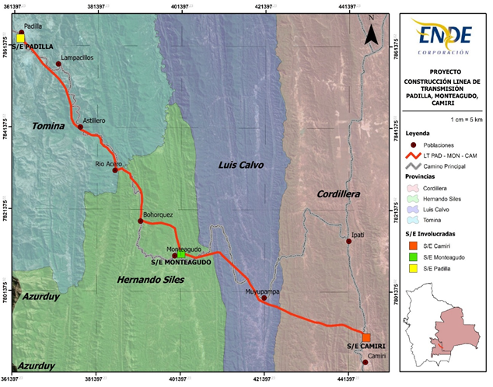

PLANOS REFERENCIALES
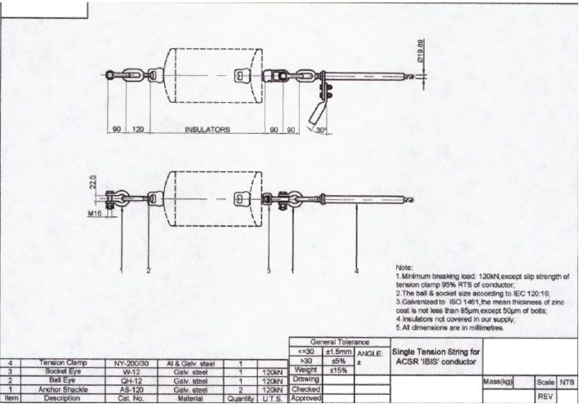

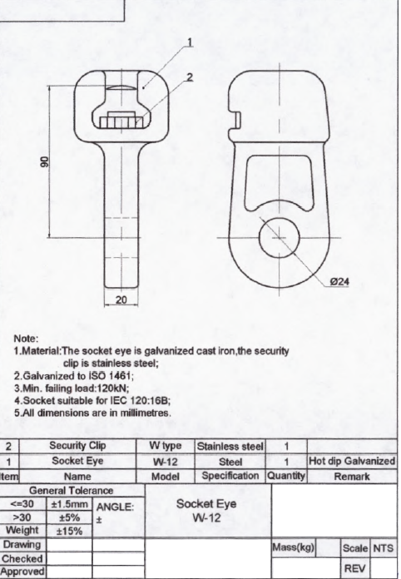

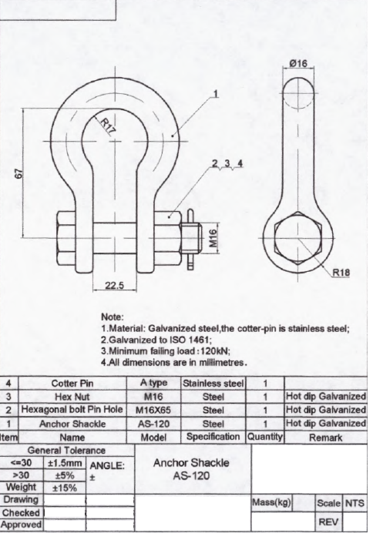

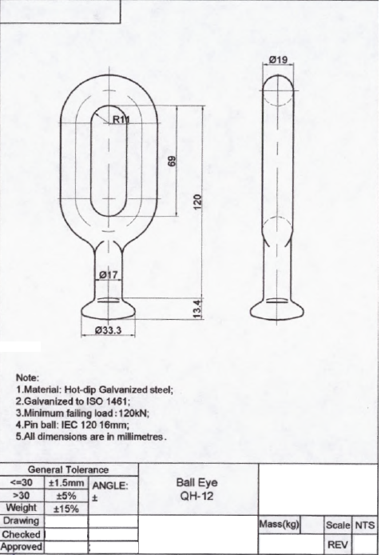

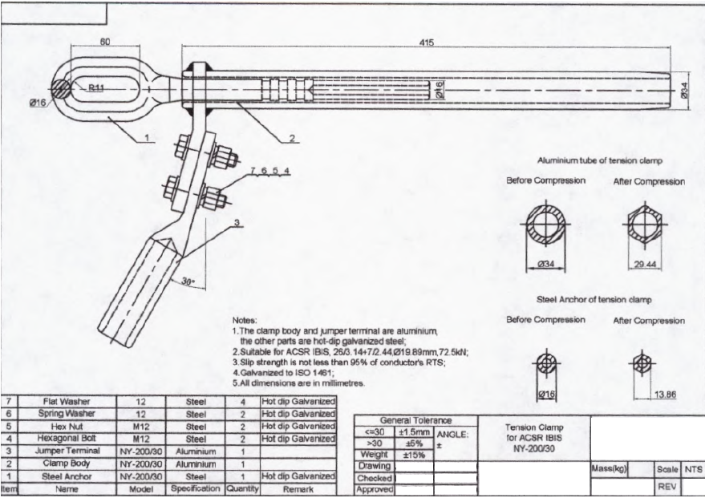

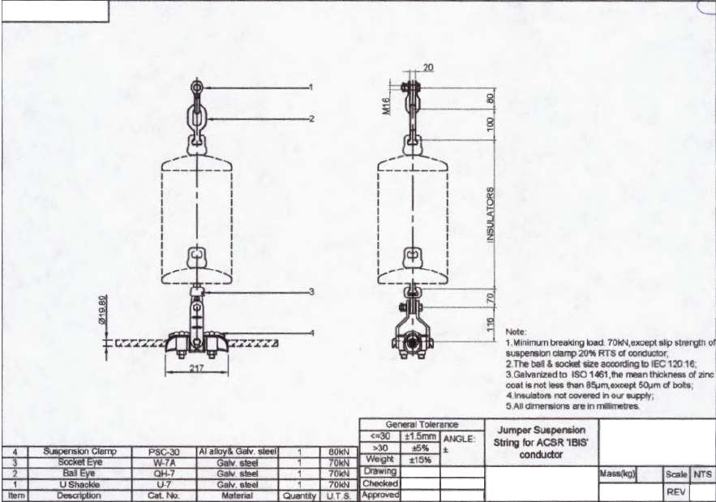

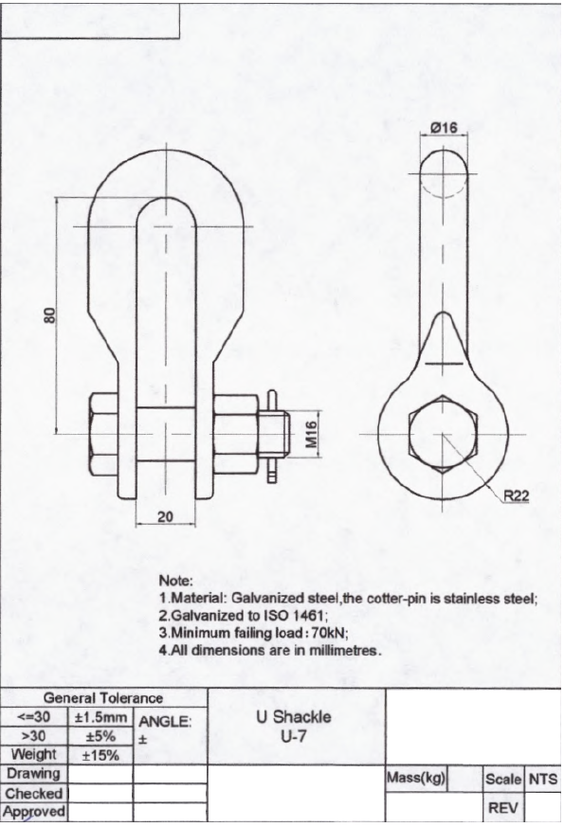

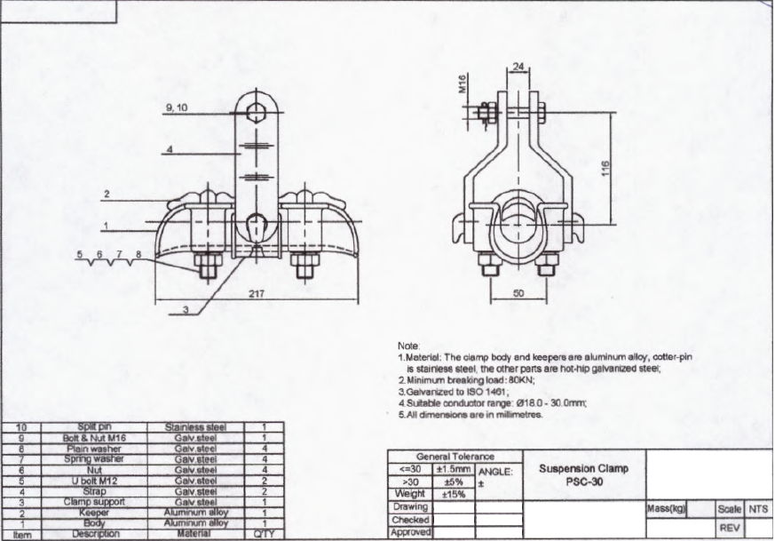

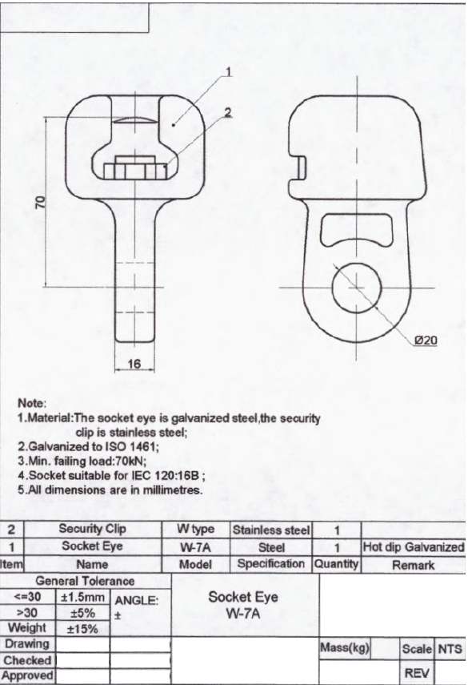

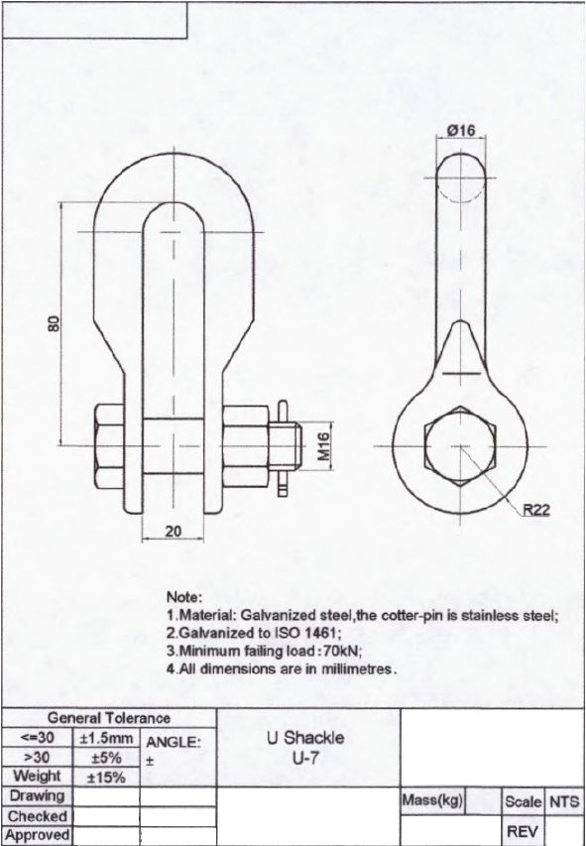

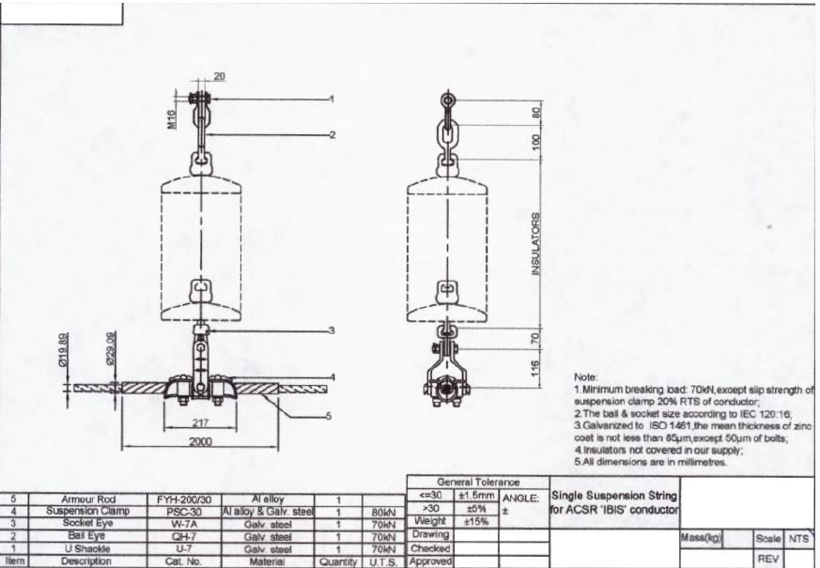

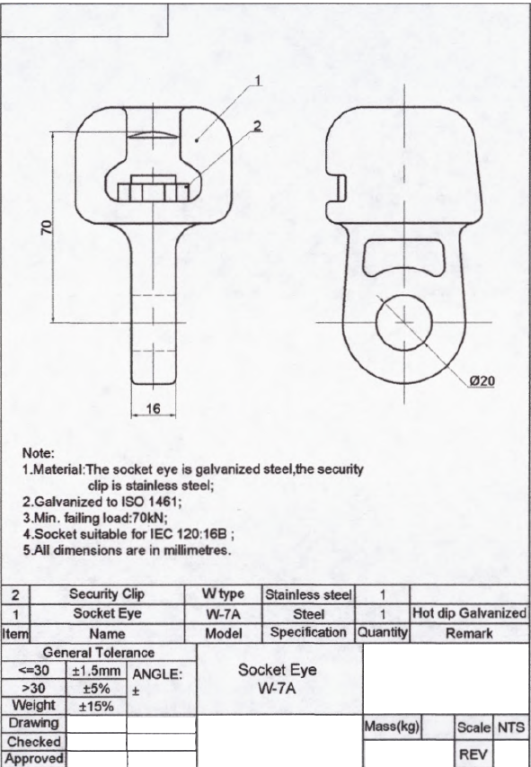

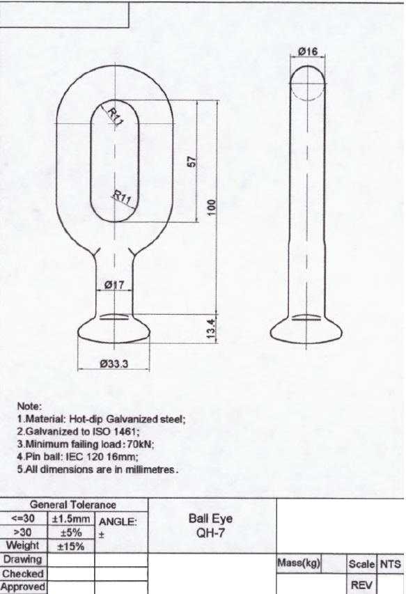

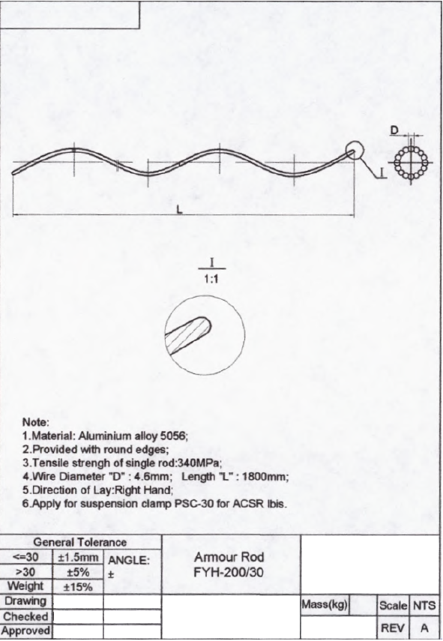

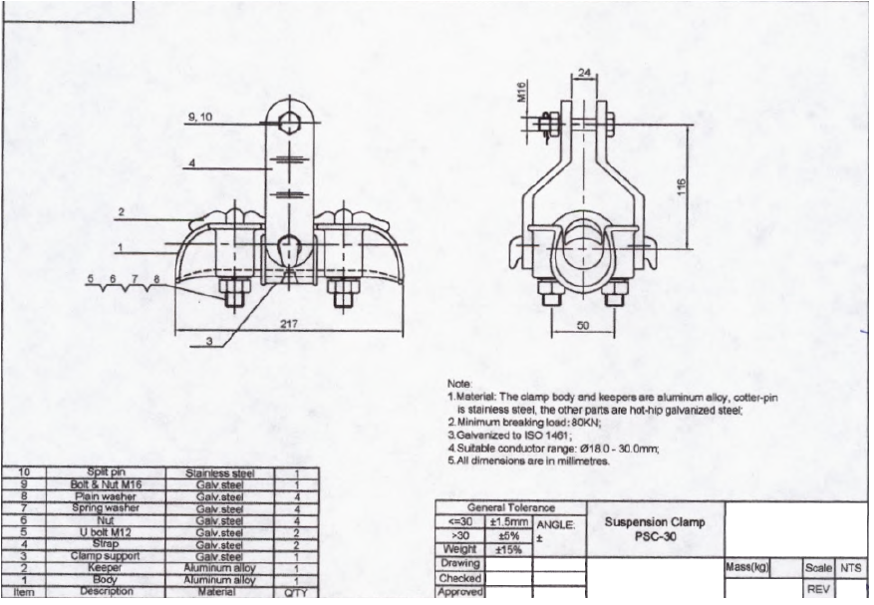

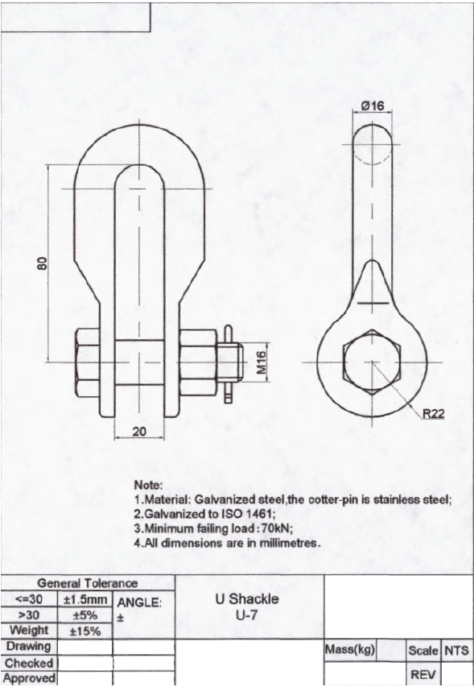

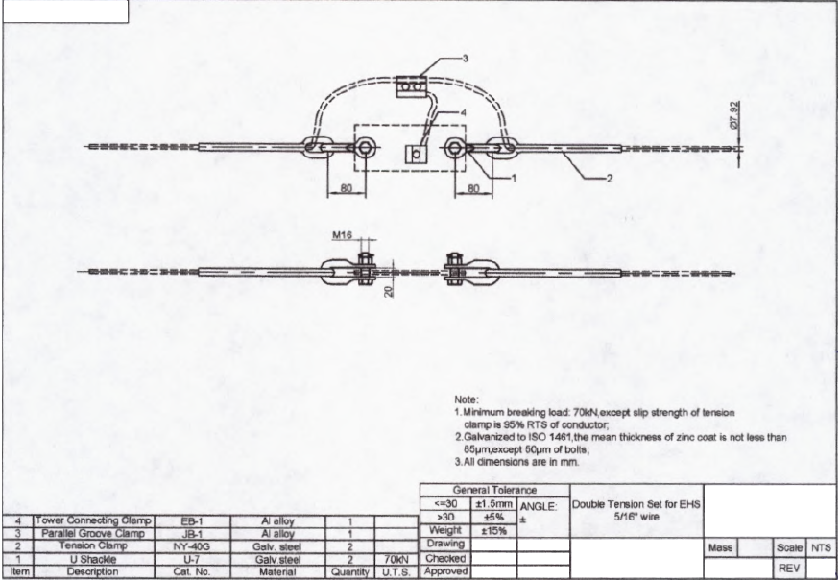

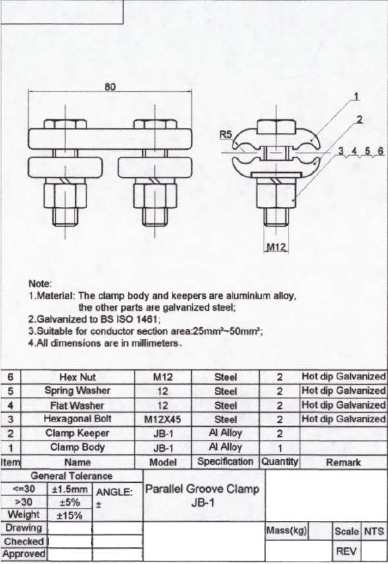

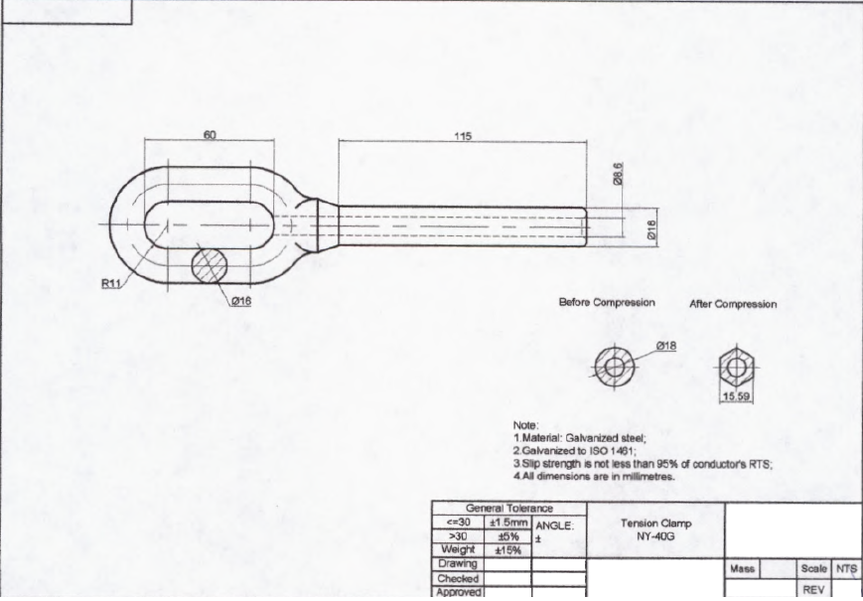

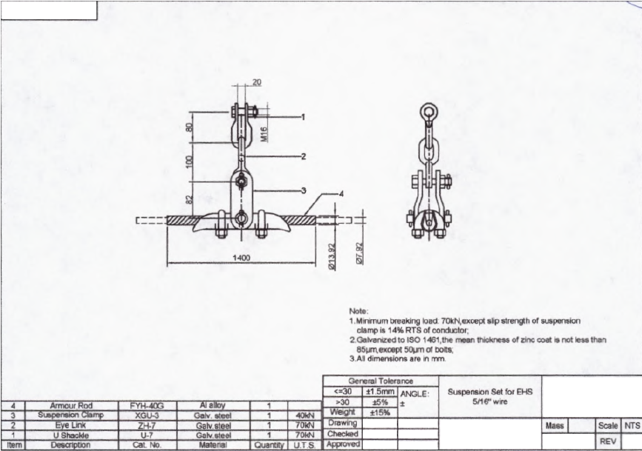

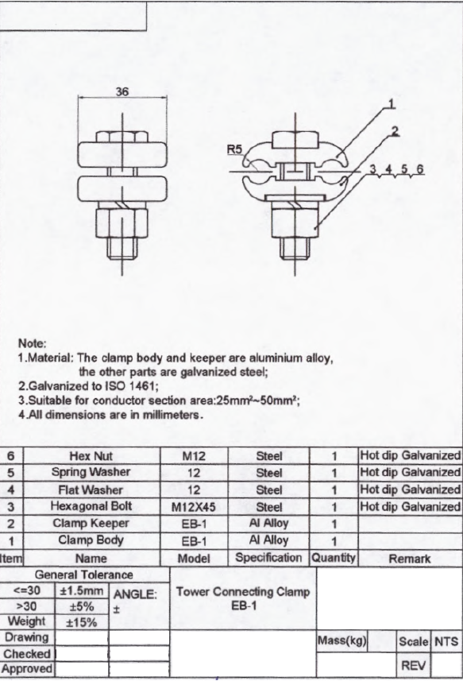

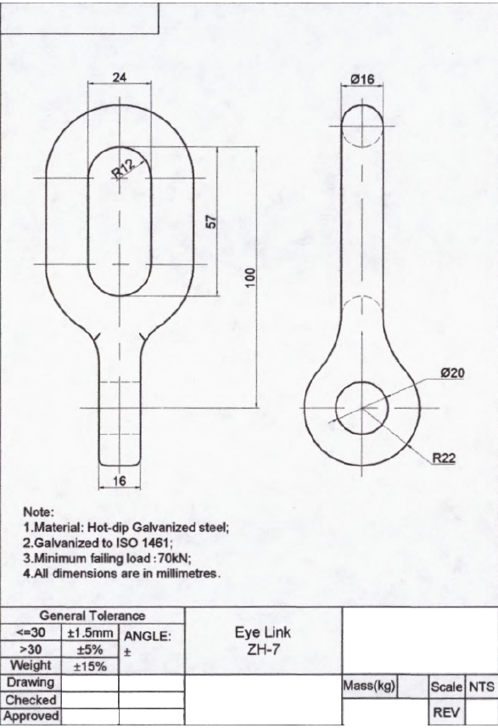

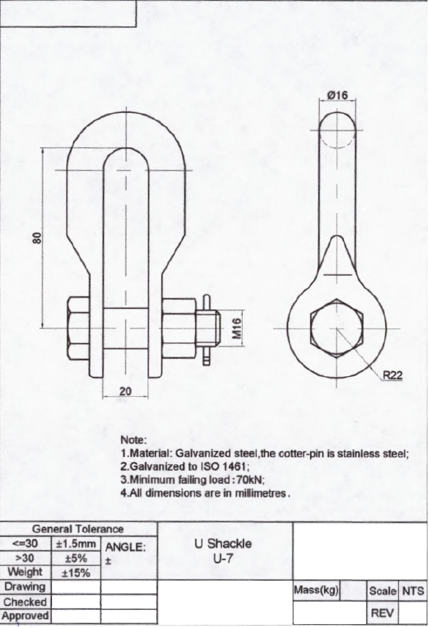

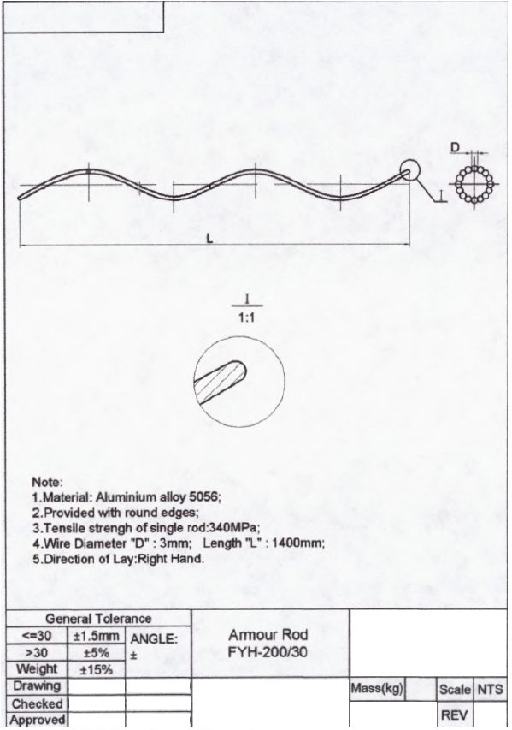

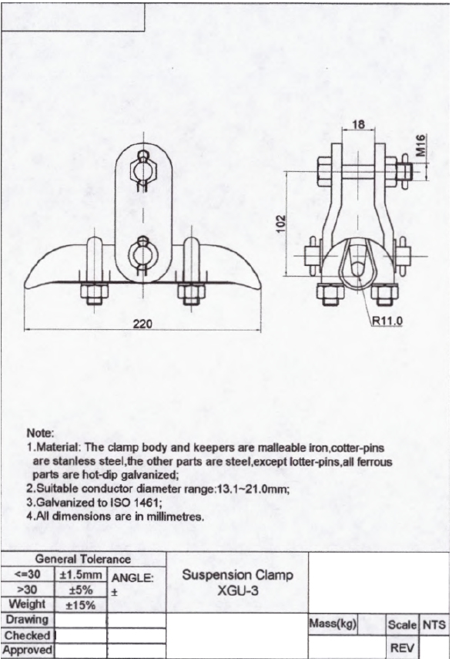

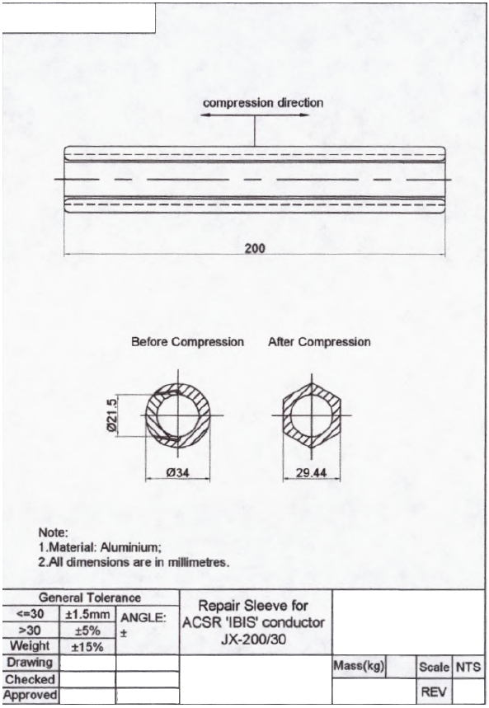

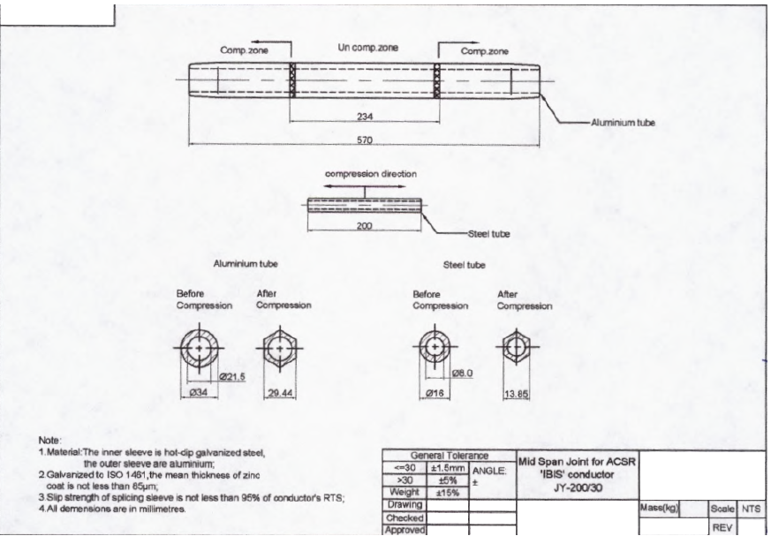

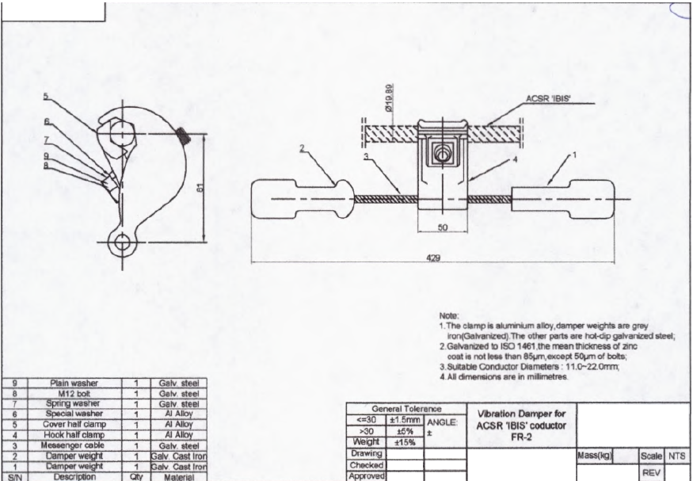

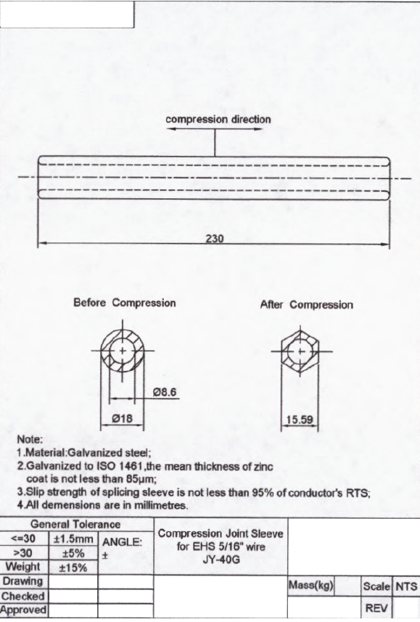

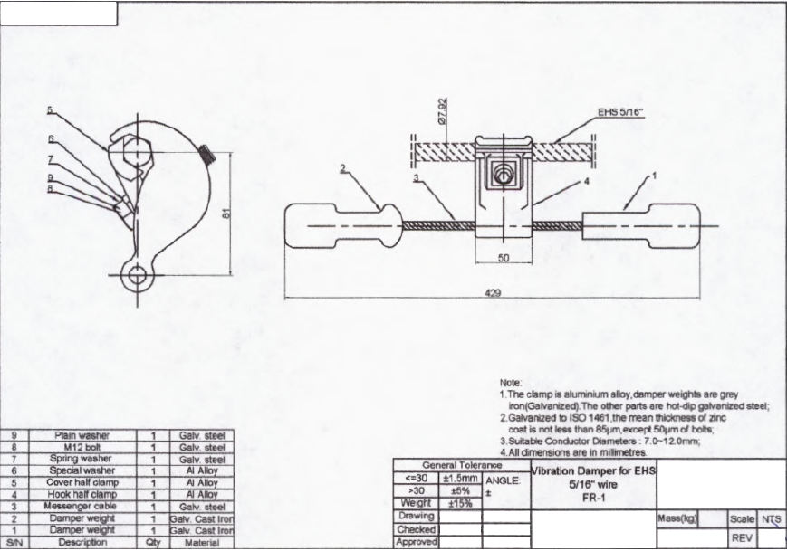

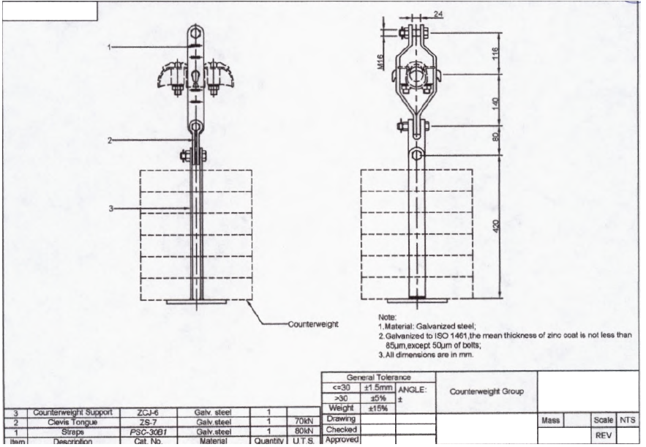

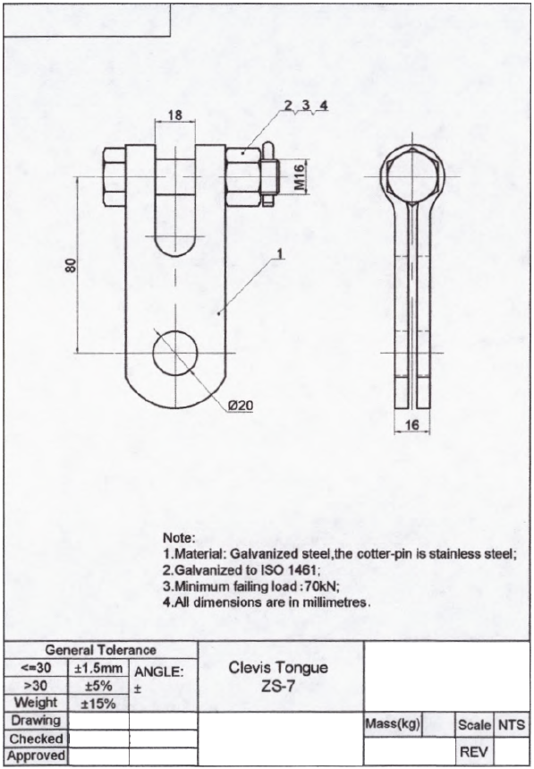

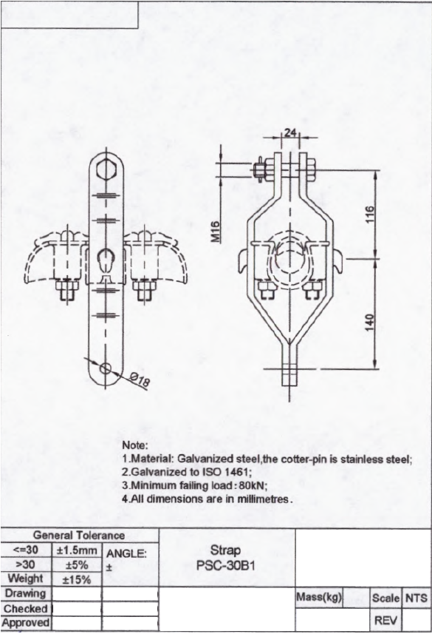

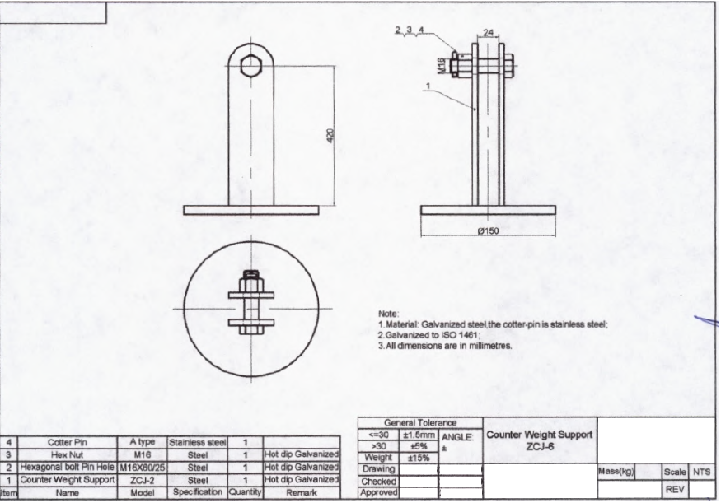

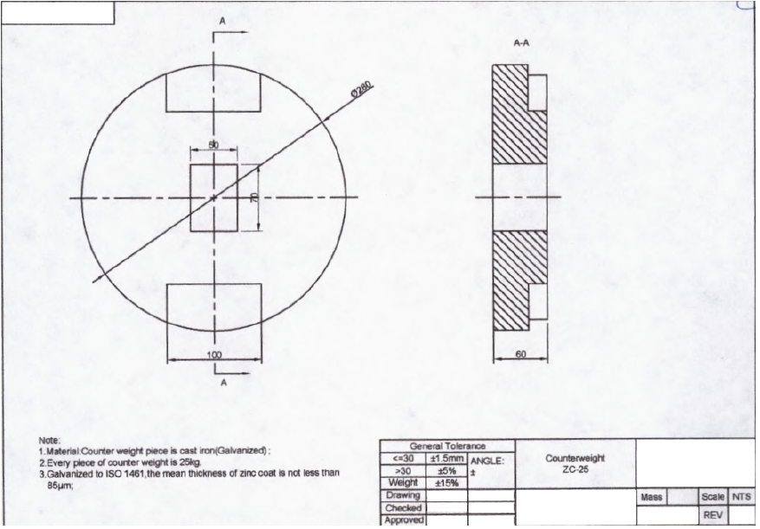

Llamado a Licitación

                - PAIS: BOLIVIA
Proyecto: Interconexión de Camiri al SIN

PROGRAMA DE ELECTRIFICACION RURAL BO-L1117

CONTRATO DE PRÉSTAMO No. 3725/BL-BO

Ferretería de Línea, Aisladores y Suministro de Sistema de Puesta a Tierra para la Línea de Transmisión Eléctrica 115 kV Padilla – Camiri

LPI No: CBID-ENDE-2018-004

1. Este llamado a licitación se emite como resultado del Aviso General de Adquisiciones que para este programa fuese publicado en el Development Business, edición No. IDB839-07/18 de fecha 5 de julio de 2018.

            - El Estado Plurinacional de Bolivia ha recibido un préstamo del Banco Interamericano de Desarrollo para financiar parcialmente el costo del Programa de Electrificación Rural II del país, y se propone utilizar parte de los fondos de este préstamo para efectuar los pagos con recursos del Contrato No. 3725/BL-BO.

- La Empresa Nacional de Electricidad – ENDE invita a los Oferentes elegibles a presentar ofertas selladas para proveer Ferretería de Línea, Aisladores y Suministro de Sistema de Puesta a Tierra para la Línea de Transmisión Eléctrica 115 kV Padilla - Camiri comprende:

- LOTE 1. FERRETERÍA DE LÍNEA
- LOTE 2. AISLADORES DE VIDRIO TEMPLADO O PORCELANA

- La licitación se efectuará conforme a los procedimientos de Licitación Pública Internacional (ICB) establecidos en la publicación del Banco Interamericano de Desarrollo titulada Políticas para la Adquisición de Obras y Bienes financiados por el Banco Interamericano de Desarrollo, y está abierta a todos los Oferentes de países elegibles, según se definen en dichas normas.

- Los Oferentes elegibles que estén interesados podrán obtener información adicional de: de la Empresa Nacional de Electricidad - ENDE, ciudad de Cochabamba, de horas 8:30 a 12:30 y de 14:30 a 18:30, correo electrónicos: pics@ende.bo, felix.meza@ende.bo, nilda.guzman@ende.bo y revisar los documentos de licitación en la siguiente dirección www.ende.bo/nacional-internacional/vigentes.

- Los requisitos de calificaciones incluyen a) capacidad financiera, Experiencia y capacidad técnica y c) documentos legales. No se otorgará un Margen de Preferencia a contratistas nacionales elegibles. Mayores detalles se proporcionan en los Documentos de Licitación.

- Los Oferentes interesados podrán obtener un juego completo de los Documentos de Licitación en español, indicado en el inciso 4 de esta publicación

- Las ofertas deberán hacerse llegar a la dirección indicada abajo a más tardar a horas 16:00 p.m. del día 02 de octubre de 2018 . Ofertas electrónicas No serán permitidas. Las ofertas que se reciban fuera de plazo serán rechazadas. Las ofertas se abrirán en presencia de los representantes de los Oferentes que deseen asistir en persona o en línea en la dirección indicada al final de este Llamado, a las 16:30 p.m. hora oficial del Estado Plurinacional de Bolivia del 02 de octubre de 2018. Todas las ofertas deberán estar acompañadas de una Garantía de Mantenimiento de la Oferta, por el monto de: Lote 1: USD 2.950,00 y lote 2: USD 3.060,00 o la suma equivalente en una moneda de libre convertibilidad.

- La dirección (Las direcciones) referida(s) arriba es (son):
Empres Nacional de Electricidad -ENDE
Dirección: Calle Colombia Nº O-655 esq. Falsuri
Edificio ENDE Corporación
Ciudad: Cochabamba
Casilla postal: 565
País: Estado Plurinacional de Bolivia
Teléfono: 591-4-4520317
Facsímile: 591-4-4520318
Dirección de correo electrónico: pics@ende.bo

Las enmiendas y aclaraciones a los licitantes serán publicadas en el sitio web de ENDE www.ende.bo/nacional-internacional/vigentes

A fin de facilitar al Comprador esta clasificación, el Oferente completará la versión correspondiente de la Listas de Precios incluidas en los Documentos de Licitación, entendiéndose que si el Oferente presenta una versión incorrecta de la Lista de Precios, su oferta no será rechazada sino simplemente reclasificada por el Comprador y colocada en el grupo de ofertas apropiado.
En este campo se deberá detallar el Contacto de la Empresa Cliente, así como la dirección, dirección de correo electrónico, número teléfono y número de fax a efectos que el Comprador pueda si así lo desea, establecer contacto con la Empresa Cliente
El monto de la Fianza debe ser expresado en la moneda del País del Comprador o en una moneda internacional de libre convertibilidad
En el sitio virtual del Banco (www.iadb.org/integrity) se facilita información sobre cómo denunciar la supuesta comisión de Prácticas Prohibidas, las normas aplicables al proceso de investigación y sanción y el convenio que rige el reconocimiento recíproco de sanciones entre instituciones financieras internacionales.
Un subconsultor, subcontratista o proveedor de bienes o servicios designado (se utilizan diferentes apelaciones dependiendo del documento de licitación) es aquel que cumple una de las siguientes condiciones: (i) ha sido incluido por el oferente en su oferta o solicitud de precalificación debido a que aporta experiencia y conocimientos específicos y esenciales que permiten al oferente cumplir con los requisitos de elegibilidad de la licitación; o (ii) ha sido designado por el Prestatario.
En el sitio virtual del Banco (www.iadb.org/integrity) se facilita información sobre cómo denunciar la supuesta comisión de Prácticas Prohibidas, las normas aplicables al proceso de investigación y sanción y el convenio que rige el reconocimiento recíproco de sanciones entre instituciones financieras internacionales.
Un subconsultor, subcontratista o proveedor de bienes o servicios designado (se utilizan diferentes apelaciones dependiendo del documento de licitación) es aquel que cumple una de las siguientes condiciones: (i) ha sido incluido por el oferente en su oferta o solicitud de precalificación debido a que aporta experiencia y conocimientos específicos y esenciales que permiten al oferente cumplir con los requisitos de elegibilidad de la licitación; o (ii) ha sido designado por el Prestatario.
1 El Garante incluirá el monto que represente el porcentaje del Monto del Contrato Aceptado establecido en la carta de Aceptación, y denominado en la(s) moneda(s) del Contrato o en una moneda de libre convertibilidad aceptable al Beneficiario.
2 Indicar la fecha de veintiocho días posteriores a la fecha esperada de terminación de acuerdo con la cláusula CGC 11.9. El Comprador deberá tener en cuenta que en el evento en que se otorgue una extensión de esta fecha de terminación del Contrato, el Comprador necesitará solicitar al Garante una extensión de esta garantía. Dicha solicitud deberá ser por escrito y deberá darse con anterioridad a la fecha de vencimiento establecido en la garantía. En la preparación de esta garantía, el Comprador podrá considerar incluir el siguiente texto al formulario, al final del penúltimo párrafo: “El Garante se compromete a otorgar una extensión de esta garantía por un periodo que no excederá [seis meses] [un año], como respuesta a una solicitud por escrito del Beneficiario, la cual deberá ser presentada al Garante con anterioridad al vencimiento de la garantía.”
1 El Banco deberá insertar la suma establecida en las CEC y denominada como se establece en las CEC, ya sea en la(s) moneda(s) denominada(s) en el Contrato o en una moneda de libre convertibilidad aceptable al Comprador.

